**PENGARUH DIGITAL MARKETING, CITRA MEREK, KUALITAS PRODUK TERHADAP KEPUTUSAN PEMBELIAN SKINCARE SCARLETT**

(Studi Kasus Generasi Z Pengguna Skincare Scarlett Di Kabupaten Grobogan)

**SKRIPSI**

Diajukan Untuk Memenuhi dan Melengkapi Syarat Guna Memperoleh Gelar Sarjana Manajemen Strata Satu (Sl)



Disusun Oleh:

Aulya Khoirun Nisa

2005056045

PROGRAM STUDI MANAJEMEN

FAKULTAS EKONOMI DAN BISNIS ISLAM

UNIVERSITAS ISLAM NEGERI WALISONGO SEMARANG

2023

# PERSETUJUAN PEMBIMBING

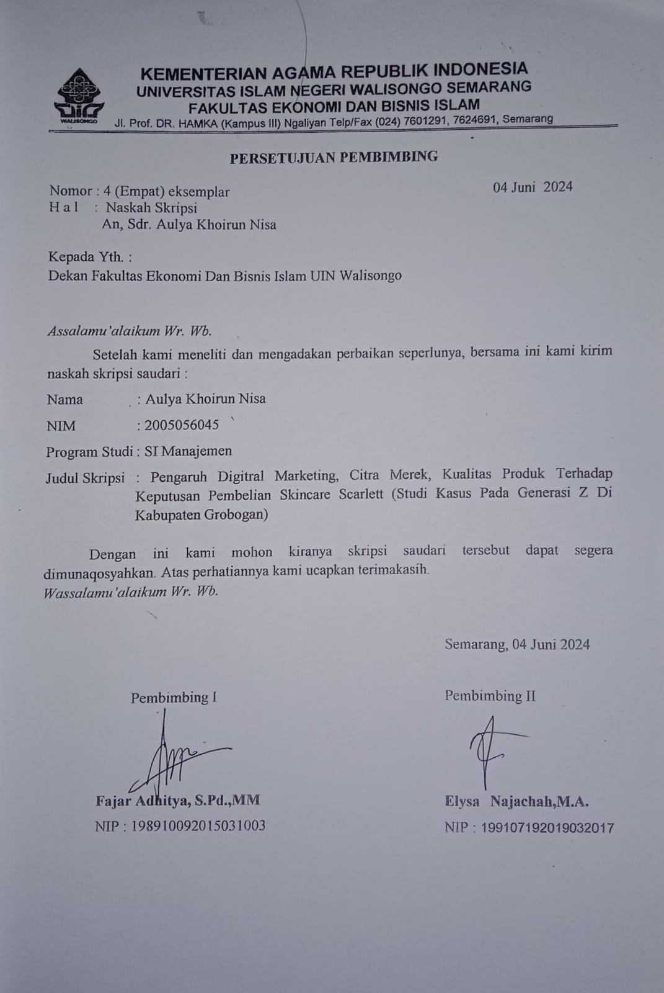

# PENGESAHAN

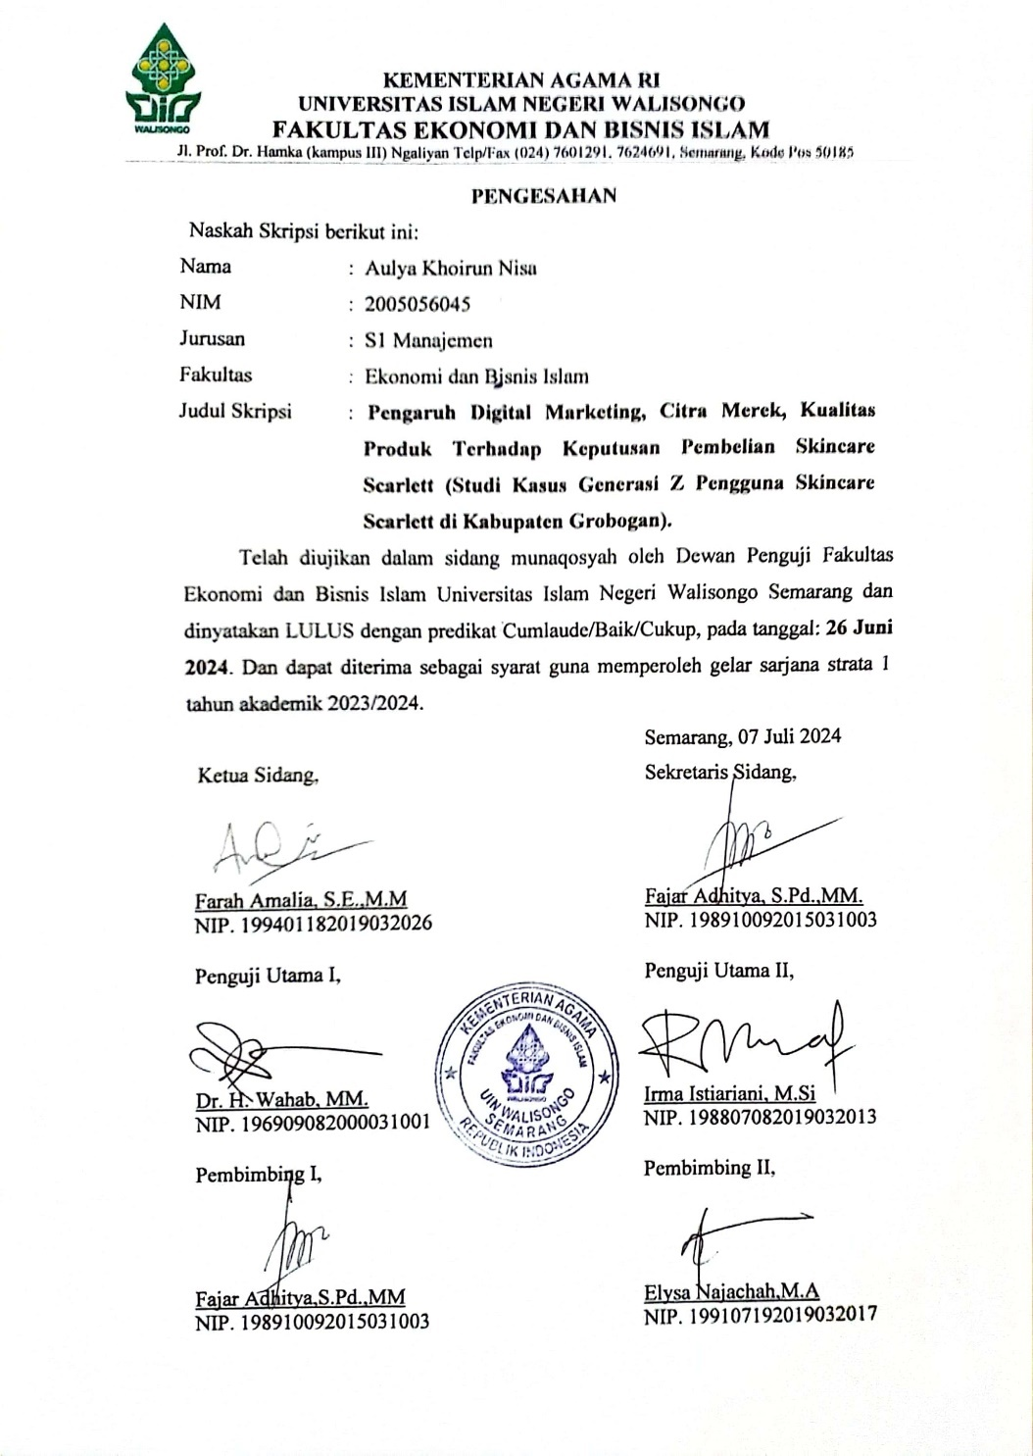

# MOTTO

(QS. AL-Ankabut: 6)  
وَمَنْ جَاهَدَ فَاِنَّمَا يُجَاهِدُ لِنَفْسِهٖۗ اِنَّ اللّٰهَ لَغَنِيٌّ عَنِ الْعٰلَمِيْنَ

“Jika kamu sungguh-sungguh berbuat kebaikan berarti kamu berbuat baik pada dirimu sendiri, dan jika kamu berbuat jahat, maka kejahatan itu untuk dirimu sendiri”

# PERSEMBAHAN

Penulis merasa sangat bersyukur telah menyelesaikan skripsi ini dan ingin mengucapkan terima kasih kepada Allah SWT yang telah memberinya rahmat dan petunjuk. Dia juga mengucapkan shalawat dan salam kepada Nabi Muhammad SAW. Dengan rasa syukur yang tulus, penulis mengabdikan karyanya kepada:

1. Orang tua tercinta, Bapak Mustain Judiyono S.Ag dan Ibu Dwi Lestari S.Pd, yang telah mendidik dan membesarkan saya dengan kasih dan cinta yang tulus, memberikan dukungan dan restu mereka. Semoga mereka selalu memiliki kesehatan, umur panjang, dan banyak rezeki dan berkah.
2. Adik-adikku tersayang Erfan Khoirul Rizal, Rafa Khoirul Damar jati, Lintang Umaya Khoirusyifa, Muhammad Badruz zaman, serta keluarga besar yang telah menjadi support system.
3. Keluarga besar Manajamen 2020 dan Pondok Pesantren Fadhlul Fadhlan Semarang yang telah memberi inspirasi, motivasi.
4. Untuk semua rekan peneliti dan semua pihak yang selalu membantu peneliti, yang tidak dapat disebutkan secara individu. Semoga kalian semua memiliki kelancaran dalam segala hal dan kemudahan untuk mencapai tujuan.
5. Diri sendiri yang telah berjuang hingga sejauh ini. Terimakasih telah mampu mengendalikan diri dari berbagai tekanan dan tidak pernah memutuskan untuk menyerahkan seberapa sulit proses penyusunan skripsi ini hingga selesai dengan baik.

# DEKLARASI

Saya Aulya Khoirun Nisa, dengan ini menyatakan bahwa dalam penyusunan skripsi berjudul “**PENGARUH DIGITAL MARKETING, CITRA MEREK, KUALITAS PRODUK TERHADAP KEPUTUSAN PEMBELIAN SKINCARE SCARLETT** (STUDI KASUS GENERASI Z PENGGUNA SKINCARE SCARLETT DI KABUPATEN GROBOGAN)”**,** saya telah melakukan upaya maksimal untuk menghindari praktik plagiarisme. Saya sadar akan pentingnya menghormati hak cipta penulis lain dan menjaga integritas karya ilmiah.

Dalam proses penelitian dan penulisan skripsi ini, saya secara konsisten menggunakan kutipan secara tepat dari sumber-sumber yang relevan. Setiap pemikiran, ide, atau temuan yang berasal dari karya orang lain disertakan dengan jelas dalam bentuk kutipan langsung atau kutipan tidak langsung yang diakui sesuai dengan aturan penulisan akademik yang berlaku. Saya juga menegaskan bahwa seluruh informasi yang saya peroleh dari sumber-sumber luar disertai dengan referensi yang akurat dan terperinci di dalam daftar pustaka skripsi ini.

Dengan menandatangani deklarasi ini, saya menyatakan bahwa skripsi ini adalah hasil karya orisinal saya sendiri. Saya bersedia menerima konsekuensi yang sesuai apabila ditemukan adanya pelanggaran terhadap integritas akademik dalam karya ini.

Semarang, 20 Mei 2024

Penulis

Aulya Khoirun Nisa NIM.2005056045

# PEDOMAN TRANSLITERASI

Transliterasi adalah proses mentranskripsikan atau mengubah huruf atau karakter dari satu sistem penulisan ke sistem penulisan yang lain. Ini sering dilakukan untuk membaca atau menulis teks dalam bahasa atau abjad yang berbeda. Misalnya, transliterasi dapat digunakan untuk mengubah teks Arab menjadi teks Latin atau sebaliknya. Tujuan transliterasi adalah untuk memfasilitasi pemahaman dan komunikasi antara dua sistem penulisan yang berbeda. Untuk memastikan konsistensi, penting untuk mengadopsi satu sistem transliterasi tertentu, sebagai berikut:

1. Konsonan

|  |  |  |  |
| --- | --- | --- | --- |
| **Huruf Arab** | **Nama** | **Huruf Latin** | **Nama** |
| ا | Alif | Tidak dilambangkan | Tidak dilambangkan |
| ب | Ba | B | Be |
| ت | Ta | T | Te |
| ث | ṡa | ṡ | Es (dengan titik di atas) |
| ج | Jim | J | Je |
| ح | Ḥa | ḥ | Ha (dengan titik di bawah) |
| خ | Kha | Kh | Ka dan ha |
| د | Dal | D | De |
| ذ | Zal | Ż | Zet (dengan titik di atas) |
| ر | Ra | R | Er |
| ز | Zai | Z | Zet |
| س | Sin | S | Es |
| ش | Syin | Sy | Es dan ye |
| ص | ṣad | ṣ | Es (dengan titik di bawah) |
| ض | ḍad | ḍ | De (dengan titik di bawah) |
| ط | ṭa | ṭ | Te (dengan titik di bawah) |
| ظ | ẓa | ẓ | Zet (dengan titik di bawah) |
| ع | ‘ain | ...ˊ... | Koma terbalik di atas |
| غ | Gain | G | Ge |
| ف | Fa | F | Ef |
| ق | Qaf | Q | Ki |
| ك | Kaf | K | Ka |
| ل | Lam | L | El |
| م | Mim | M | Em |
| ن | Nun | N | En |
| و | Wau | W | We |
| ھ | Ha | H | Ha |
| ء | Hamzah | ...'... | Apostrop |
| ى | Ya | Y | Ye |

1. **Vokal**

Dalam transliterasi bahasa Arab ke huruf Latin, vokal biasanya ditransliterasi dengan menggunakan huruf tertentu atau tanda di atas atau di bawah huruf konsonan, terbagi menjadi vokal tunggal (monoftong) dan vokal gabungan (diftong).

1. **Vokal Tunggal**

Vokal tunggal dalam bahasa Arab, yang ditandai dengan harakat atau tanda khusus, direpresentasikan dalam transliterasi sebagai berikut:

|  |  |  |  |
| --- | --- | --- | --- |
| **Tanda** | **Nama** | **Hurif Latin** | **Nama** |
| َ | Fatḥah | A | A |
| ِ | Kasrah | I | I |
| ُ | Ḍammah | U | U |

1. **Vokal Rangkap**

Vokal rangkap dalam bahasa Arab, yang terbentuk dari kombinasi antara harakat dan huruf, kemudian direpresentasikan dalam transliterasi sebagai gabungan huruf, yakni:

|  |  |  |  |
| --- | --- | --- | --- |
| **Tanda dan Huruf** | **Nama** | **Gabungan Huruf** | **Nama** |
| ى……أ | Fatḥah dan ya | Ai | a dan i |
| و……أ | Fatḥah dan wau | Au | a dan u |

1. **Syaddah (Tasydid)**

Tanda Syaddah atau Tasydid ditulis dengan huruf yang sama dalam sistem penulisan Arab, dan tanda Syaddah atau Tasydid ditransliterasi dengan huruf yang sama.

Contoh:

|  |  |  |
| --- | --- | --- |
| No. | Kata Bahasa Arab | Transliterasi |
| 1. | ربّنا | Rabbanā |
| 2. | نزّل | Nazzala |

1. **Kata sandang**

Dalam bahasa Arab, “ال” menunjukkan kata “sandang”, tetapi transliterasi berbeda untuk kata “Syamsiyyah” dan “Qamariyyah”.

1. **Ta’ Marbuthoh**

Setiap ta’’ marbuthah ditulis dengan ‘’h’’misalnya الحد يقة = al-hadiiqoh.

# ABSTRAK

Dunia bisnis saat ini berkembang dengan sangat cepat, ditandai dengan persaingan yang semakin ketat di antara perusahaan-perusahaan perawatan kulit di semua sektor. Pencapaian Scarlett dan industri perawatan kulit belum mampu menguasai pangsa pasar nomor satu di Indonesia. Untuk mendapatkan keunggulan dalam persaingan, perusahaan harus memiliki strategi pemasaran yang tepat. Bisnis memanfaatkan berbagai metode untuk meningkatkan pangsa pasarnya. Tujuan penelitian ini adalah untuk mengetahui bagaimana pemasaran digital, citra merek, dan kualitas produk mempengaruhi keputusan pembelian Scarlett Skincare. Penelitian ini menggunakan metode kuantitatif. Data dikumpulkan melalui kuesioner. Studi pada Generasi Z di Grobogan melibatkan 100 orang yang telah membeli produk Scarlett Skincare, dan metode sampling acak sederhana digunakan. Studi ini menemukan bahwa beberapa faktor, seperti pemasaran digital mendorong keputusan konsumen untuk membeli produk Scarlett Skincare, meningkatkan citra merek untuk keputusan konsumen membeli produk perawatan kulit Scarlett.

**Kata Kunci: Pengaruh Digital Marketing, Citra Merek, Kualitas Produk Terhadap Keputusan Pembelian Skincare Scarlett (Studi Kasus Generasi Z Pengguna Skincare Scarlett di Kabupaten Grobogan).**

# ABSTRACT

The business world is currently developing very quickly, marked by increasingly fierce competition among skin care companies in all sectors. Scarlett's achievements and the skin care industry have not been able to dominate the number one market share in Indonesia. To gain an advantage over competition, companies must have the right marketing strategy. Businesses utilize various methods to increase their market share. The aim of this research is to find out how digital marketing, brand image and product quality influence purchasing decisions for Scarlett Skincare. This research uses quantitative methods. Data was collected through questionnaires. The study on Generation Z in Grobogan involved 100 people who had purchased Scarlett Skincare products, and a simple random sampling method was used. This study found that several factors, such as digital marketing drive consumer decisions to purchase Scarlett Skincare products, increasing brand image for consumer decisions to purchase Scarlett skincare products.

**Keywords: Influence of Digital Marketing, Brand Image, Product Quality on Purchasing Decisions for Scarlett Skincare (Case Study of Generation Z Users of Scarlett Skincare in Grobogan Regency).**

# KATA PENGANTAR

Assalamualaikum Wr.Wb

Segala puji bagi Allah SWT yang telah memberikan limpahan rahmat, petunjuk, dan pertolongan-Nya. Tak terlupakan pula doa serta salam kepada Nabi Besar Muhammad SAW yang telah membimbing umatnya ke arah kebenaran dan keadilan, sehingga penulis mampu menyelesaikan penulisan skripsi berjudul “**PENGARUH DIGITAL MARKETING, CITRA MEREK, KUALITAS PRODUK TERHADAP KEPUTUSAN PEMBELIAN SKINCARE SCARLETT (STUDI KASUS PADA GENERASI Z PENGGUNA SKINCARE SCARLETT DI KABUPATEN GROBOGAN)**”. Skripsi ini disusun sebagai bagian dari persyaratan untuk menyelesaikan program studi Sarjana atau S1 dalam bidang Manajemen di Universitas Islam Negeri Walisongo Semarang.

Penulis ingin mengucapkan terima kasih yang tulus kepada semua orang yang telah membantu dan membantu mereka menyelesaikan skripsi ini:

1. Bapak Prof. Dr. Nizar, M.Ag., sebagai Rektor Universitas Islam Negeri Walisongo Semarang.
2. Bapak Dr. H. Nur Fathoni,M.Ag, sebagai Dekan Fakultas Ekonomi dan Bisnis Islam di Universitas Islam Negeri Walisongo Semarang.
3. Bapak Fajar Adhitya, S.Pd., MM, Ketua Program Studi S1 Manajemen di Fakultas Ekonomi dan Bisnis Islam dan juga Pembimbing I yang memberikan bimbingan dan arahan selama perkuliahan.
4. Ibu Elysa Najachah, M.A., sebagai Pembimbing II yang memberikan arahan, bimbingan, dan dorongan selama penyusunan skripsi.
5. Semua pengajar atau Dosen Program S1 Manajemen di Fakultas Ekonomi dan Bisnis Islam Universitas Islam Negeri Walisongo Semarang telah berbagi ilmu pengetahuan kepada penulis.
6. Orang tua saya, Bapak Mustain Judiyono S.Ag dan Ibu Dwi Lestari S.Pd, saudara-saudara saya, dan keluarga besar saya yang selalu memberikan dukungan, doa, kasih sayang, bantuan, dan dukungan moral dan materi.
7. Romo yai Dr.KH. Fadlolan Musyafa’, Lc.MA dan ibu nyai Fenty Hidayah,S.Pdi., selaku pengasuh pondok pesantren Fadhlul Fadhlan Semarang yang senantiasa memberikan dukungan doa dalam setiap langkah dan memberikan dukungan serta memberi ilmunya kepada penulis.
8. Kelurga besar pondok pesantren fadhlul fadhlan dan teman-teman kamar 1 lantai 2 pondok depan yang selalu memberi dukungan, support serta motivasi bagi saya dalam mengerjakan skripsi ini.
9. Teman-teman saya Fawaida, Shofiyani, Nada,Irma, Napis, Rina, Putri, Novita, Isna, Eka Putri, Anisa, Olif, Eni, Rizka,Andini, Aldhila, Andini, Rizka, Afifah, Puput, Friska, Zahra, Ira, Fitri yang selalu memberikan doa dukungan dan semangatnya untuk penulis dalam menyelesaikan skripsi ini.
10. Semua pihak yang tidak dapat saya sebutkan satu per satu namanya namun telah memberikan bantuan dalam penyusunan skripsi ini.

Penulis memahami bahwa masih ada ruang untuk peningkatan dalam skripsi ini dan mengharapkan kritik serta saran yang konstruktif untuk meningkatkan kualitasnya. Penulis berharap agar skripsi ini dapat memberikan nilai tambah bagi pembaca serta menjadi referensi yang berguna dalam penelitian masa depan.

Wassalamualaikum Wr.Wb.

Semarang, 20 Mei 2024

Penulis

Aulya Khoirun Nisa

# DAFTAR ISI

PERSETUJUAN PEMBIMBING ii

PENGESAHAN iii

MOTTO iv

PERSEMBAHAN v

DEKLARASI vi

PEDOMAN TRANSLITERASI vii

ABSTRAK x

ABSTRACT xi

KATA PENGANTAR xii

DAFTAR ISI xiv

DAFTAR TABEL xviii

DAFTAR GAMBAR xix

DAFTAR LAMPIRAN xx

BAB l PENDAHULUAN 1

LATAR BELAKANG 1

Identifikasi Masalah 16

Tujuan Penelitian 16

Manfaat Penelitian 16

SISTEMATIKA PENULISAN 17

BAB II TINJAUAN PUSTAKA 19

2.1 Landasan Teori 19

2.2 Kajian Variabel Penelitian 22

2.2.2 Pengertian Digital Marketing 22

2.2.3 Indikator Digital Marketing Menurut Yazer Nasdini (dalam aryani,2021) yaitu: 22

2.2.4 Digital Marketing Dalam Perspektif Islam 24

2.2.5 Pengertian Citra Merek 25

2.2.6 Indikator Citra Merek 26

2.2.7 Citra Merek Dalam Pandangan Islam 26

2.2.8 Pengertian Kualitas Produk 27

2.2.9Faktor Yang Mempengaruhi Kualitas Produk 28

2.2.10 Indikator Kualitas Produk 29

2.2.11 Kualitas Produk Menurut Perspektif Islam 30

2.2.12 Pengertian Keputusan Pembelian 31

2.2.13 Indikator Keputusan Pembelian 33

2.2.14 Faktor yang mempengaruhi keputusan pembelian 34

2.2.15 Tahap Keputusan Pembelian 34

2.2.16 Keputusan Pembelian dalam Perspektif Islam 36

2.3 Penelitian Terdahulu 38

2.4 Kerangka Pemikiran Teoritik 44

2.5 Rumusan Masalah Hipotesis 45

BAB III METODE PENELITIAN 49

3.1 Jenis Penelitian dan Sumber Data 49

3.1.1 Jenis Penelitian 49

3.2 Jenis dan sumber penelitian 49

3.2.1 Data Primer 49

3.2.2 Data Sekunder 50

3.3 Populasi dan Sampel 50

3.3.1 Populasi 50

3.3.2 Sampel 51

3.4 Teknik Pengumpulan Data 52

3.5 Variabel Operasional Variabel 53

3.5.1 Variabel Operasional 53

3.5.2 Definisi Operasional 54

3.6 Teknik Analisis Data 56

3.6.1 Analisis Statistik Deskriptif 56

3.6.2 Uji Intrumen Penelitian 56

3.7 Uji Asumsi Klasik 58

3.7.1 Uji Normalitas 58

3.7.2 Uji Multikolinearitas 59

3.7.3 Uji Heteroskedastisitas 59

3.8 Uji Regresi linier berganda 60

3.9 Uji Hipotesis 60

3.9.1 Uji Parsial (Uji T) 61

3.9.2 Uji Simultan (Uji F) 61

3.9.3 Koefisien Determinasi ($R2$) 62

BAB IV HASIL DAN PEMBAHASAN 63

4.1 Deskripsi Objek Penelitian 63

4.1.1 Perusahaan Scarlett 63

4.1.2 Visi dan Misi Scarlett Whitening 66

4.1.3 Profil Kabupaten Grobogan 66

4.1.4 Luas Wilayah Kabupaten Grobogan 67

4.1.5 Jumlah Penduduk Menurut Kelompok Umur dan Jenis Kelamin Tahun 2022 68

4.1.6 Hasil sensus di Kabupaten Grobogan 69

4.1.7 Gambaran umum responden 69

4.1.8 Deskripsi Responden 71

4.1.9 Deskripsi Jawaban Responden 71

4.2 Analisis Data 74

4.2.1 Analisis Statistik Deskriptif 74

4.2.2 Uji Validitas 76

4.2.3 Uji Realibiltas 78

4.3 Uji Asumsi Klasik 79

4.3.1 Uji Normalitas Data 79

4.3.2 Uji Multikolonieritas 82

4.3.3 Uji Heteroskedasitas 83

4.4 Uji Hipotesis 86

4.4.1 Uji Parsial (Uji T) 86

4.4.2 Hasil Uji Simultan (Uji F) 87

4.4.3 Uji Koefisien Determinasi (R2) 87

4.5 Pembahasan Analisis Data 88

4.5.1 Pengaruh digital marketing terhadap Keputusan pembelian 88

4.5.2 Pengaruh Citra Merek Terhadap Keputusan Pembelian 90

4.5.3 Pengaruh Kualitas Produk Terhadap Keputusan Pembelian 91

BAB V PENUTUP 93

5.1 Kesimpulan 93

5.2 Saran 94

DAFTAR PUSTAKA 95

LEMBAR LAMPIRAN 100

DAFTAR RIWAYAT HIDUP 128

# DAFTAR TABEL

Tabel 3. 1 Kriteria Penskoran Skala Likert 53

Tabel 3. 2 Definisi Operasional 54

Tabel 4. 1 Responden berdasarkan Jenis Kelamin 70

Tabel 4. 2 Klasifikasi Berdasarkan Usia 70

Tabel 4. 3 Klasifikasi Tabel Responden 71

Tabel 4. 4 Hasil Jawaban Responden Digital Market 72

Tabel 4. 5 Hasil Jawaban Responden Citra Merek 72

Tabel 4. 6 Hasil Jawaban Responden Kualitas Produk 73

Tabel 4. 7 Hasil Jawaban Responden Keputusan Pembelian 73

Tabel 4. 8 Hasil Uji Statistik Deskriptif 74

Tabel 4. 9 Hasil Uji Validitas 77

Tabel 4. 10 Hasil Uji Realibilitas 78

Tabel 4. 11 Hasil Uji Normalitas Kolmogorof Smirnov 81

Tabel 4. 12 Hasil Uji Multikolonieritas 82

Tabel 4. 13 Hasil Uji Heterokedasitas Glejser 84

Tabel 4. 14 Hasil Uji Analisis Regresi Linier 84

Tabel 4. 15 Hasil Uji Parsial (T) 86

Tabel 4. 16 Hasil Uji Simultan (F) 87

Tabel 4. 17 . Hasil Uji Determinasi (R2) 88

# DAFTAR GAMBAR

Gambar 1. 1 Data Penjualan Top Brand 3

Gambar 1. 2 Data Penjualan Skincare Scarlett 4

Gambar 1. 3 Asosiasi Penyelenggara Jasa Internet 7

Gambar 1. 4 Platform E-Commerce 7

Gambar 1. 5 Pra-Riset Pengguna Skincare Scarlett 15

Gambar 1. 6 Pra-Riset Pengguna Skincare Scarlett 15

Gambar 2. 1 Tahapan Proses Keputusan Pembeliann Konsumen 36

Gambar 2. 2 Kerangka Pemikiran 44

Gambar 4. 1 Logo Perusahaan Scarlett Whitening 64

Gambar 4. 2 produk Scrlett Whitening. 64

Gambar 4. 3 Jumlah Penduduk Kabupaten Grobongan 68

Gambar 4. 4 Data Sensus Kabupaten Grobogan 68

Gambar 4. 5 Data Sensus Kabupaten Grobogan 69

Gambar 4. 6 Uji Normalitas Histogram 80

Gambar 4. 7 Uji Normalitas P-Plot 80

Gambar 4. 8 Uji Heterokedasitas Scatterplot 83

# DAFTAR LAMPIRAN

Lampiran 1 Kuesioner Penelitian…………………………………………………..………99

Lampiran 2 Hasil Output SPSS Statistik Deskriptif………………………………………..113

Lampiran 3 Hasil Output SPSS Uji Validitas………………………………………………113

Lampiran 4 Hasil Output SPSS Uji Realibiltas……………………………………………..117

Lampiran 5 Hasil Output SPSS Uji Normalitas One Sample Kolmogorov Smirnov……….118

Lampiran 6 Hasil Output SPSS Uji Multikolonieritas………………………………………119

Lampiran 7 Hasil Outpus SPSS Uji Heterokedasitas Scatterplot……………………………119

Lampiran 8 Hasil Output SPSS Uji Heterokedasitas Glejser………………………………..120

Lampiran 9 Hasil Output SPSS Uji Hipotesis……………………………………………….120

Lampiran 10 Dokumentasi…………………………………………………………………...121

# BAB l PENDAHULUAN

## 1.1 Latar Belakang

Saat ini, ilmu pengetahuan dan teknologi semakin berkembang dari waktu ke waktu. Adapun sektor-sektor yang juga ikut mengalami perkembangan, seperti tekhnologi, alat komunikasi, industri dan sektor lainnya. Kondisi tersebut menghasilkan suatu persaingan bisnis yang ketat disegala bidang. Banyak perusahaan-perusahaan berlomba-lomba mengatur strategi guna menawarkan produk dengan keunggulan dan manfaat yang berbeda agar memenangkan persaingan pasar. Untuk menghadapi persaingan pasar yang semakin ketat, manajemen perusahaan perlu memiliki kecerdasan inovasi dalam membangun hubungan yang unik antar produk mereka dengan pelanggan. Penting bagi suatu perusahaan memiliki strategi pemasaran yang tepat guna mempertahankan eksistensi dan mencapai keunggulan dalam kompetisi. Hal ini mendorong berbagai perusahaan yang bergerak dibidang kecantikan untuk terus menciptakan inovasi dalam produk kecantikan yang dihasilkan. Bagi wanita penampilan merupakan modal dan investasi yang sangat penting, karena pada dasarnya wanita ingin selalu tampil cantik dan menarik. Kita dapat melihat dari kehidupan atau rutinitas sehari-hari, bahwa wanita tidak dapat dipisahkan dari skincare. Semakin meningkatnya kesadaran pentingnya perawatan kulit, terutama dalam konteks meningkatkan penampilan dan menjaga kesegaran kulit, mendorong konsumen dengan anggaran yang lebih besar untuk berinvestasi dalam produk perawatan kulit. Oleh karena itu, mengingat beragamnya jenis kulit yang ada, penting bagi pelanggan untuk memilih produk perawatan kulit yang tepat untuk kulit mereka.[1]

Saat ini, skincare berkembang dengan cepat di Indonesia, persaingan antara perusahaan skincare yang kompetitif. Terdapat banyak perusahaan yang mulai bermunculan dengan menawarkan produk dan layanan serupa, sehingga menciptakan persaingan ketat di antara mereka untuk mendapatkan perhatian pasar. Oleh karena itu, opsi untuk mengakuisisi barang sesuai preferensi konsumen semakin bertambah sejalan dengan kemajuan teknologi informasi. Ini memberi konsumen alternatif yang luas dalam memilih produk yang cocok bagi mereka, dan mendorong pengelola perusahaan untuk menjadi inovatif dan kreatif. Hal ini penting agar perusahaan dapat terus memberikan diferensiasi dan keunggulan yang membedakannya dari pesaingnya di pasar.[2] Kini perkembangan industri skincare berkembang begitu pesat. Besarnya kebutuhan konsumen untuk terus menjaga penampilan agar terlihat cantik, pada akhirnya memberikan peluang untuk tumbuh dan berkembangnya pasar dalam industri kecantikan. Berdasarkan Badan Pusat Statistik kuartal pertama tahun 2020 dikeluarkan oleh Industri kimia, farmasi, dan pengobatan tradisional, termasuk kosmetik, mencatat pertumbuhan sebesar 5,59% Pasar produk kecantikan di Indonesia diperkirakan akan meningkat sebesar 7% pada tahun 2021. Oleh karena itu founder-founder dari produk kecantikan harus memberikan penyuluhan atau edukasi pentingnya penggunaan skincare untuk Kesehatan. Salah satu contoh dari produk perawatan kulit adalah Scarlett Whitening.[3]

Scarlett Whitening merupakan sebuah merek produk perawatan kulit lokal yang berdiri sejak tahun 2017. Scarlett Whitening adalah merek yang dimiliki oleh selebriti Indonesia Felicya Angelista. Produknya dibuat oleh PT. Motto Beringin Abadi, yang berlokasi di Bogor, Indonesia. Scarlett Whitening adalah merek yang didirikan dan dimiliki oleh Felicia Angelista. Felicya lahir pada 2 November 1994 dari pasangan Michael Ekel dan Novita Ratumbuysang. Felicya menikah dengan Immanuel Caesar Hito dan memiliki putri bernama Graziella Bible Emmanuela. Awal mulanya, Felicya memperkenalkan Feli Skin, suatu merek masker wajah yang dijual dalam bentuk paket. Setelah produknya sukses diterima oleh pasar, banyak pengguna internet mulai bertanya kepada Felicya mengenai produk perawatan kulit yang digunakan. Melihat peluang bisnis yang menjanjikan dari permintaan tersebut, Felicya kemudian memutuskan untuk meluncurkan produk baru, yaitu Scarlett Whitening. Produk Scarlett Whitening telah mendapatkan verifikasi dari BPOM dan Scarlett Whitening tidak menjalani uji coba pada hewan, jadi setiap produk diuji secara klinis untuk memastikan bahwa aman digunakan oleh kulit. Scarlett Whitening berfokus pada produk perawatan kulit yang bertujuan untuk mencerahkan dan memutihkan kulit. Formulanya mengandung bahan-bahan seperti glutathione, niacinamide, kojic acid, dan vitamin E bertanggung jawab dalam memperbaiki dan memberikan kecerahan pada kulit. Scarlett Body Lotion, Scarlett Facial Wash, Scarlett Shower Scrub, dan Scarlett Serum adalah produk Scarlett Whitening yang sangat diminati di pasar.[4]

**Gambar 1. 1**

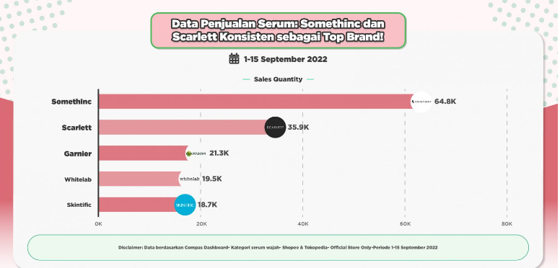

Sumber: <https://compas.co.id/article/data-penjualan-serum-brand-lokal/>

Prestasi dalam industri Beauty & Care kembali diraih oleh brand-brand skincare lokal di Indonesia. Dapat disimpulkan dari tabel diatas menunjukan bahwasannya pada produk scarlett diposisi 2 dalam pangsa pasar e-commerce, Something mempertahankan posisi No. 1 dengan pangsa pasar 16,85% dan penjualan lebih dari 64.700 produk selama periode 1-15 September 2022. Scarlett belum berhasil menjual lebih banyak dari Something. Saat itu, Scarlett pangsa pasar sebesar 9,27% dengan penjualan lebih dari 34.000 unit. Dalam hal ini produk skincare scarlett untuk menjaga kompetitivitas, perusahaan selalu mengambil langkah-langkah inovatif dengan terus memperkenalkan produk-produk terbaru. Hal ini dilakukan untuk menjaga minat konsumen dan menghindari kejenuhan. Kualitas dan keunggulan kompetitor dibidang skincare terus berkembang dan bersaing. Akibatnya pangsa pasar skincare scarlett terus megalami fluktuasi yang cenderung menurun jika dibandingkan dari tahun ke tahun. [5]

**Gambar 1. 2**

Sumber: Dimia.id, 2023

Dari grafik diatas yang dilakukan oleh tim Dimia dapat dilihat bahwasanya setelah bulan juni tahun 2022 Scarlett Whitening mengalami penurunan penjualan yang signifikan dan terjadi pada total penjualan di platform e-commerce di Indonesia. Dimana pada bulan juli 2022 hingga januari 2023 penjualan Scarlett menurun hingga mencapai angka penjualan 8%. Dibandingkan dengan bulan-bulan sebelumnya yang semakin meningkat, mulai Februari yang mencapai 12,50% penjualan sampai bulan juni yang mencapai 16% penjualan. Scarlett Whitening belum mampu bersaing dengan produk-produk sejenis yang telah hadir lebih lama di pasaran. Penjualan Scarlett yang tertinggal jauh dapat diartikan bahwa Scarlett belum sempurna dalam hal menarik keputusan pembelian ulang pada konsumen, iklan yang kurang mempengaruhi ingatan konsumen, persepsi konsumen mengenai citra merek dan kualitas produk yang ditawarkan oleh Scarlett dapat menjadi salah satu pengaruh dalam mengambil keputusan pembelian.[6].

Keputusan pembelian seringkali dipengaruhi oleh preferensi merek yang disukai, namun terdapat dua faktor penting yang dapat memengaruhi antara niat pembelian dan keputusan pembelian itu sendiri. Setiap konsumen mengambil serangkaian keputusan yang berbeda terkait dengan pencarian, pembelian, serta penggunaan berbagai produk dan merek dalam periode tertentu. Ketika membuat keputusan tentang bagaimana memilih, membeli, menggunakan dan bagaimana guna memuaskan kebutuhan dan keinginan mereka. Menurut Firmansyah setiap individu melakukan keputusan pembelian dengan memilih diantara beberapa tindakan yang dianggap tepat. Keputusan pembelian merupakan aspek fundamental dalam perilaku untuk jasa yang dibutuhkan konsumen.[7] Keputusan pembelian seleksi dari beberapa pilihan tindakan tersebut, diantaranya: Keputusan mengenai jenis dan kegunaan produk, penentuan bentuk produk, merek, pilihan penjual, serta waktu dan metode pembelian dan pembayaran.[8]

Keputusan pembelian, menurut Schiffman dan Kanuk, adalah proses memilih antara berbagai opsi yang tersedia. Tujuan penelitian perilaku konsumen adalah untuk mengetahui bagaimana pelanggan membuat keputusan dan apa yang mempengaruhi proses tersebut.[9] Pemasar harus memahami keinginan konsumen,sesuai dengan teori yang dilakukan oleh (Philip Kotler) yaitu secara tidak sadar konsumen melewati beberapa langkah keputusan pembelian sebelum membeli jasa atau barang dengan mengetahui dahulu barang yang akan dibeli kemudian melakukan pencarian melalui sumber terdekat dan terpercaya seperti teman,kerabat,situs web dan publikasi lainnya. Konsumen melakukan evaluasi terhadap barang yang akan dibeli apakah sudah sesuai atau tidak dengan karakteristik yang dibutuhkan. Jika sudah melewati tiga tahapan tersebut konsumen akan menentukan membeli pada waktu dan tempat yang tepat kemudian muncul rasa repson, perilaku pembelian yang berdampak pada keputusan pembelian.[10]

Salah satu faktor utama yang memengaruhi keputusan pembelian adalah digital marketing. Persaingan di modern ini dijadikan ajang untuk melakukan promosi di setiap platform sosial media maupun situs web digital marketing. Hal ini dikarenakan kemajuan teknologi yang sudah memudahkan untuk melakukan transaksi tanpa melalui tatap muka, hanya bermodal dengan smartphone informasi apapun bisa di data dengan mudah, dengan biaya yang efektif. Digital marketing menggunakan saluran distribusi untuk mencapai konsumen yang dilakukan dengan biaya yang efektif dilakukan secara terus menerus dengan media sosial, baik dari penawaran, pembayaran dan saluran distribusi produk.[11]

Berdasarkan informasi dari Asosiasi Penyedia Layanan Internet Indonesia (APLII), jumlah pengguna internet di Indonesia terus meningkat setiap tahunnya. Survei yang dilakukan oleh APPJII menunjukkan bahwa antara tahun 2019 hingga 2020, terjadi peningkatan signifikan sebesar 8,9% dalam jumlah pengguna internet di Indonesia, dari 171,17 juta menjadi 196,71 juta, meningkatkan total penduduk Indonesia menjadi 266,91 juta. Informasi tersebut mengindikasikan bahwa pemasaran melalui internet atau e-marketing memberikan dampak yang menguntungkan karena banyaknya penduduk Indonesia yang memanfaatkan internet sebagai bagian penting dari aktivitas harian mereka. [12]

**Gambar 1. 3**

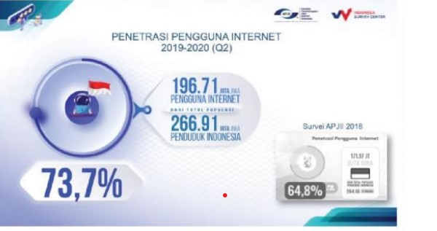

Sumber: Data dari Asosiasi Penyelenggara Layanan Internet Indonesia diakses pada bulan Februari 2023.

Berdasarkan keterangan diatas, pemasaran melalui internet atau e-marketing mempunyai pengaruh yang sangat baik karena sudah banyak penduduk Indonesia yang mengakses internet dalam kehidupan sehari-hari.

**Gambar 1. 4**

**Platform E-Commerse yang sering di kunjungi di Indoensia tahun 2022**

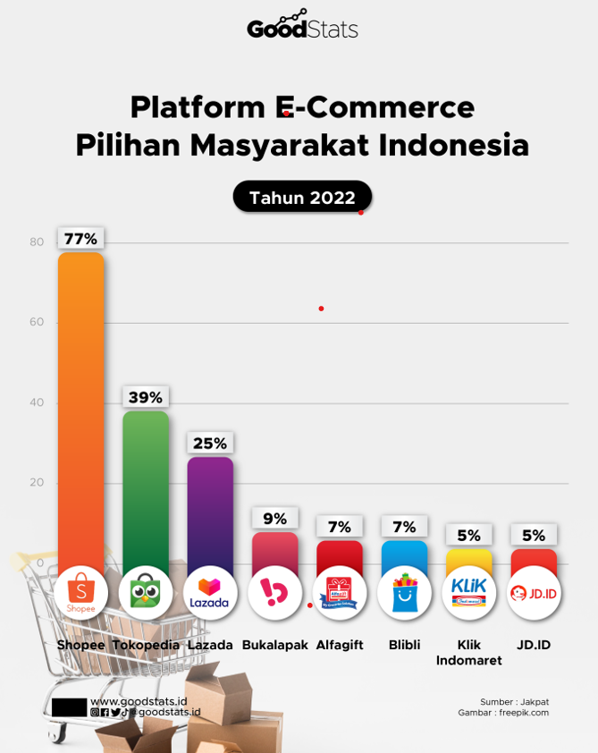

Sumber:https://goodstats.id/infographic/platform-e-commerce-pilihan-masyarakat-indonesia-2022-KyEJi

Berdasarkan gambar diatas Jakpat kembali merilis hasil survei mengenai tren e-commerce Indonesia. Penelitian dilakukan dengan partisipasi 1.420 responden dari berbagai wilayah di Indonesia. Kriteria utama responden adalah mereka yang telah melakukan pembelian daring pada semester pertama tahun 2022. Shopee menempati peringkat pertama dengan presentase 77%, lalu Tokopedia dengan presentase 39% dan Lazada dengan presentase 28% dan kemudian di ikuti yang lainnya.[13] Pengguna internet sering menggunakan Shopee sebagai salah satu platform marketplace untuk berbelanja online, seperti yang ditunjukkan pada Gambar 1.4. Terutama dengan beragam fitur menarik dan penawaran gratis ongkir yang disediakan oleh *platform* ini, Shopee telah berhasil memanjakan konsumennya. Oleh karena itu, tidak mengherankan jika aplikasi Shopee menjadi favorit di kalangan pengguna internet Indonesia sebagai sarana berbelanja online.

Pada masa kini, pemasaran digital telah menjadi elemen integral dari upaya pemasaran dan branding, yang harus dimasukkan ke dalam strategi keseluruhan setiap bisnis. Merencanakan strategi untuk media pemasaran memerlukan perhatian serius dari pelaku bisnis, serta kemampuan untuk menentukan target audiens yang diinginkan melalui berbagai media pemasaran yang digunakan untuk mempromosikan produk kepada pelanggan. Pemasaran digital memiliki kemampuan untuk mencapai semua segmen masyarakat di berbagai lokasi tanpa terikat oleh batasan geografis atau waktu (Purwana dkk.).[14] Digital marketing memanfaatkan teknologi digital untuk menciptakan saluran yang efektif guna mencapai tujuan perusahaan dengan lebih efisien, responsif, dan biaya yang lebih terjangkau dalam memenuhi kebutuhan konsumen. Transaksi dan interaksi dalam pemasaran digital memungkinkan fleksibilitas, sehingga dapat dilakukan kapan saja dan di mana saja. Oleh karena itu, pelaku bisnis mendapatkan peluang yang besar dalam memasarkan produk mereka karena pertumbuhan yang terus meningkat dari pengguna internet dan media sosial. Digital marketing memiliki peran dalam mengenalkan produk pada masyarakat, menyediakan situs informasi terkait produk, dan menyebarkan informasi-informasi yang akan mengundang atau mengarahkan konsumen pada suatu keputusan pembelian. Maka dari itu dengan menerapkan digital marketing pada Scrarlett Whitening diharapkan dapat membangun hubungan yang erat antara penjual dan pembeli, serta dapat menyediakan atau menyebarkan informasi-informasi terkait produk yang mudah diakses oleh konsumen untuk mewujudkan suatu keputusan pembelian.[15]

Dalam strategi pemasarannya, produk kosmetik Scarlet telah lama menggunakan pendekatan digital marketing, dimana media sosial seperti Instagram, Facebook, Situs web, dan Platform e-commerce seperti Shopee menjadi saluran utama yang digunakan. Scarlett memprioritaskan penjualan melalui platform media sosial seperti Shopee, Line, situs web, dan Instagram. Akun resmi Shopee-nya bernama Scarlett Whitening Official Shop, sementara di Instagram dikenal dengan nama pengguna Scarlett_whitening, dan di Line menggunakan nama pengguna @scarlett_whitening. Dalam rangka menjalankan semua aktivitas terkait dengan aliran produk dan layanan dari produsen hingga konsumen akhir, perhatian khusus diberikan pada kegiatan pemasaran dengan harapan dapat memengaruhi keputusan pembelian. Setiap hari, tim Scarlet selalu memperbarui konten-kontennya agar masyarakat tetap terinformasi mengenai produk Scarlet dan tidak ketinggalan informasi terbaru, Produk Scarlett Whitening yang paling laris di Shopee adalah Scarlett Whitening Facial Wash, Scarlett Whitening Body Lotion, dan Scarlett Whitening Acne Serum. Ketiga produk tersebut mampu mencapai seribu produk yang terjual setiap bulannya. Pada tahun 2021 sendiri, diketahui bahwa produk Scarlett Whitening Brightly Ever After Serum dan Scarlett Whitening Acne Serum mampu mencapai penjualan sebesar Rp.15,5 miliar.[16] Pada bulan Mei 2021, diketahui pula bahwa Scarlett Whitening mampu menjual sebanyak 36ribu produk, atau jika dirupiahkan sebesar Rp.2,6 miliar. Salah satu artis Indonesia yaitu Felycia Angelista yang mempunyai produk kecantikan yang dapat mencerahkan kulit. Dengan adopsi digital marketing, konsumen akan lebih mudah menemukan produk skincare Scarlett yang mereka inginkan untuk dibeli. Di sisi lain, produsen juga akan lebih terbantu dalam memahami kebutuhan dan preferensi pasar, sehingga dapat menyesuaikan strategi pemasaran dengan lebih baik.[17]

Studi sebelumnya telah menunjukkan bahwa data tentang pengaruh digital marketing secara parsial terhadap keputusan pembelian yang positif dan signifikan berbeda.[18] Menurut penelitian Alicia Sastra Millennium, perusahaan penyewaan sepeda Bananas Bali membuat keputusan pembelian yang memiliki dampak negatif tetapi tidak signifikan (2021).[19] Menurut penelitian yang dilakukan oleh Nora Pitri Nainggolan dan Riyandi, citra merek (brand image) Xes Shoes Indonesia memengaruhi keputusan pembelian pelanggan secara positif melalui pemasaran digital dan media sosial.[20] Studi yang dilakukan oleh Agung Putu Agung dan Made Surya Prayoga menemukan bahwa faktor-faktor yang memengaruhi keputusan konsumen untuk membeli roti di Holland Bakery Batubulan adalah kualitas produk, iklan digital, dan citra merek.[21]

Faktor yang kedua yang memengaruhi keputusan pembelian adalah persepsi tentang merek. Banyak merek perawatan kulit yang tersedia di zaman modern, mulai dari yang baru diluncurkan hingga yang terkenal.[22] Pada saat ini, konsumen semakin selektif dalam memilih produk. Mereka tidak lagi hanya mempertimbangkan atribut fungsional produk, seperti manfaatnya, tetapi juga memperhatikan merek yang dapat memberikan citra positif dan spesial bagi mereka. Apa yang konsumen pikirkan, rasakan, dan pertimbangkan ketika mereka mengetahui merek atau gambaran tertentu tentang suatu produk disebut citra merek. Persepsi ini mempengaruhi cara konsumen bertindak terhadap merek.[23]

Pembentukan citra merek merupakan salah satu bagian penting dalam pemasaran untuk perusahaan itu sendiri. Apabila citra merek di perusahaan tinggi maka akan berdampak pada tingkatnya niat pembelian pada produk atau jasa yang ditawarkan. Konsumen yang sudah terbiasa dengan suatu merek umumnya memiliki persepsi yang sejalan terhadap citra merek tersebut. Citra merek telah menjadi salah satu pertimbangan utama dalam memasarkan suatu produk. Keberadaan suatu merek dianggap penting karena merek dapat mencerminkan identitas dari suatu produk dan memberikan dampak tertentu kepada perusahaan dari citra merek yang ditimbulkannya. Semakin pula kepercayaan diri konsumen untuk tetap setia dan loyal terhadap produk yang mereka beli, pada akhirnya dapat memberikan keuntungan bagi perusaaan.[24] Scarlett Whitening agar mampu bersaing dengan brand lainnya dengan melakukan strategi pemasaran menggunakan celebrity endorser. Celebrity endorser kerap melakukan endorsment di mediasosial yaitu instagram. Berdasarkan (Social, 2020) Pada tahun 2020, 63 juta orang di Indonesia menggunakan Instagram. Banyaknya pengguna Instagram pada akhirnya menghasilkan fenomena baru. Di Indonesia sendiri, fenomena tersebut mencakup munculnya selebritis atau selebgram yang terkenal hanya karena Instagram. Sharena Delon, Zaskia Mecca, Tatjana Shapira, dan Felycia Angelista adalah beberapa artis yang diendorse Scarlett Whitening. Untuk non-artis seperti Wendy Walters, Rachel Venya, dan Sunny Dahye, salah satu selebgram yang dipilih Scarlett Whitening adalah Rachel Venya. Selebgram ini sangat populer dan disukai oleh para kuam milenial, terutama wanita.[25] Oleh karena itu, Scarlett juga memanfaatkan strategi pemasaran dengan menciptakan desain merek yang menarik dan menerapkan slogan 'Memiliki kulit cerah bukan lagi mimpi'. Logo pada produk Scarlet juga dirancang dengan kesan elegan. Dengan menerapkan strategi pemasaran melalui media sosial, produk Scarlett dapat dikenal oleh masyarakat lebih luas, yang pada gilirannya berpengaruh pada keputusan pembelian. Menurut hubungan antara citra merek dan keputusan pembelian, merek terkenal akan tetap diingat oleh pelanggan dan menunjukkan bahwa produk tersebut akan memberikan nilai yang diharapkan.[26] Menurut hasil penelitian yang dilaksanakan oleh Yulianti Wardaningtri dan Reyhan (2024), Ada bukti bahwa citra merek sangat memengaruhi keputusan pembelian untuk membeli produk Scarlett Whitening.[27] Pengaruh positif menunjukkan hubungan positif antara persepsi merek dan keputusan pembelian. Dengan kata lain, semakin baik persepsi merek suatu produk, semakin besar kemungkinan pelanggan akan membelinya, dan sebaliknya. Hasil penelitian Anisah Shinta (2023) memperkuat gagasan bahwa faktor-faktor yang berkaitan dengan reputasi merek Scarlett memiliki pengaruh yang signifikan terhadap keputusan pelanggan untuk membeli barang tersebut. Semakin kuat reputasi merek yang dibangun oleh perusahaan, semakin besar kemungkinan pelanggan akan memutuskan untuk membeli barang tersebut.[28] Namun, dalam penelitian Christania A. dan Bode Lumanauw (2021), Keputusan untuk membeli kopi Janji Jiwa di Kota Manado dipengaruhi oleh citra merek yang positif, tetapi tidak signifikan.[29] Menurut penelitian yang dilakukan oleh Rokh Eddy & Indriyaningrum (2020), Hasilnya menunjukkan bahwa citra merek Adidas tidak signifikan terhadap keputusan pembelian pada sepatu olahraga. [30] Produk dengan citra merek yang baik terbukti memiliki pengaruh yang paling besar terhadap keputusan konsumen untuk membeli produk tersebut, dan produk dengan merek yang dikenal memiliki kecenderungan yang lebih besar untuk diterima oleh pelanggan. [31]

Kualitas produk adalah faktor ketiga yang memengaruhi keputusan pembelian seseorang tidak akan muncul begitu saja akan tetapi didasari oleh dorongan terlebih dahulu, Kualitas produk saat ini sangat diperhatikan oleh konsumen, kualitas yang dihasilkan baik pada produk maka konsumen akan melakukan keputusan pembelian, tetapi jika kualitas produk kurang sesuai dengan harapan maka konsumen berganti pembeliannya pada tempat lain yang kualitasnya lebih bagus, Karena kualitas memang bagian terpenting dalam produk, terutama pada skincare. Sebuah produk skincare yang berkualitas adalah produk yang diinginkan sesuai kebutuhan pelanggan. Scarlett ingin memenuhi keinginan dan kebutuhan konsumen dengan kualitas pada kulit yang sehat dan glowing bersih.[32]

Kotler dan Armstrong berpendapat bahwa kualitas produk mencakup kemampuan produk untuk memenuhi tujuannya, yang mencakup berbagai fitur penting seperti kekuatan, keandalan, ketepatan, kemudahan penggunaan, dan perbaikan.[33] Dalam perspektif pemasaran, penilaian terhadap kualitas harus didasarkan pada persepsi dan respons pembeli terhadap kualitas produk. Oleh karena itu, dalam pengelolaan kualitas produk, penting untuk memastikan kesesuaian dengan harapan pengguna. Perusahaan biasanya berkosentrasi pada kualitas produk dan membandingkannya dengan produk pesaing. Kualitas produk sangat penting untuk menarik konsumen untuk membeli produk.[34]

Pilihan pelanggan sangat penting untuk menilai kualitas produk dari sudut pandang pengguna. Oleh karena itu, pengelolaan kualitas produk harus memperhatikan kegunaan yang diinginkan oleh konsumen. Yang terpenting adalah memastikan bahwa produk tetap konsisten dalam hal kualitas untuk memenuhi harapan dan keinginan pelanggan. Produk berkualitas tinggi memiliki daya tarik bagi pelanggan dan mendorong mereka untuk membeli. Oleh karena itu, kualitas yang ditawarkan oleh suatu perusahaan menjadi faktor utama yang memengaruhi keputusan pembelian. [35] Penelitian yang dilakukan oleh Yulinda Ramdhani pada tahun 2018 menyimpulkan bahwa produk yang berkualitas tinggi memfasilitasi konsumen dalam mengambil keputusan untuk membeli, meningkatkan minat mereka terhadap produk yang dihasilkan oleh perusahaan, dan mendorong mereka untuk melakukan pembelian. Selain itu, penelitian tersebut menemukan bahwa kualitas barang, harga, dan reputasi merek secara positif dan signifikan memengaruhi keputusan konsumen di wilayah Yogyakarta untuk membeli produk Navagreen.[36]

Penelitian ini menemukan perbedaan dalam penelitian sebelumnya, di mana penelitian Wahyu dan Yoshi (2022) menunjukkan bahwa persepsi konsumen tentang merek dan kualitas produk Scarlett Whitening berdampak positif dan signifikan pada keputusan mereka untuk membeli produk tersebut (penelitian yang dilakukan pada pelanggan Scarlett Whitening).[37] Namun, temuan penelitian berbeda dengan temuan penelitian sebelumnya. Menurut penelitian Spitasari (2015), “Pengaruh Kualitas Produk, Harga, Promosi, Citra Merek, dan Kualitas Pelayanan terhadap Keputusan Pembelian Konsumen di Klinik Kecantikan Natasha Skincare Kudus”, kualitas produk tidak berpengaruh positif dan tidak signifikan terhadap Keputusan.[38]

Berdasarkan penjelasan sebelumnya, untuk mengetahui kondisi yang sebenarnya mengenai Pengaruh Digital Marketing, Citra Merek, Kualitas Produk Terhadap Keputusan Pembelian Scarlett (Studi kasus generasi Z pengguna skincare scarlett di Kabupaten Grobogan) dilakukan Pra-riset dengan menyebarkan kuesioner yang masih bersifat sementara, terdiri dari indikator mengenai keputusan pembelian pada pengguna skincare produk scarlett kepada generasi Z di Grobogan.

**Gambar 1. 5**

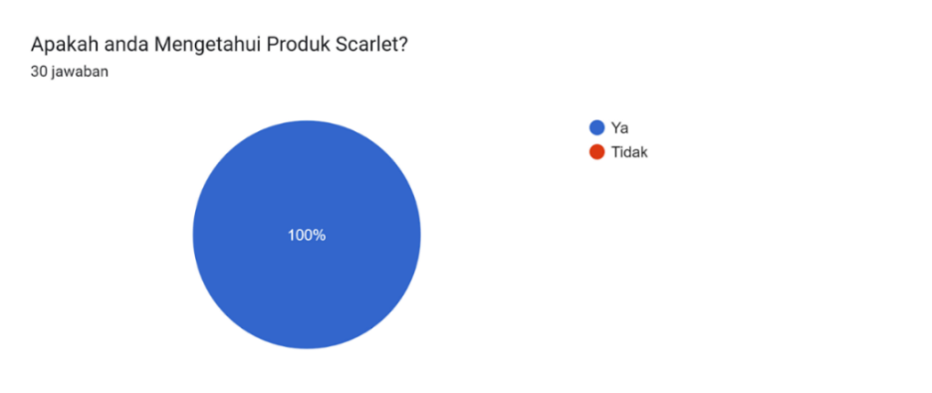**Pra- riset keputusan penggunaan skincare produk scarlett pada generasi Z di Grobogan**

**Gambar 1. 6**

**Pra- riset keputusan penggunaan skincare produk scarlett pada generasi Z di Grobogan**

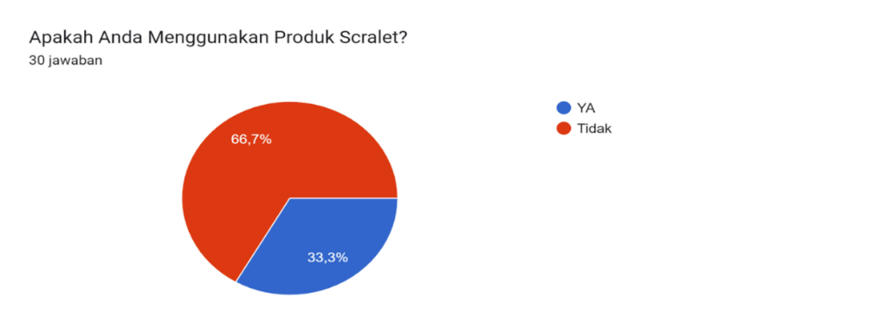

Berdasarkan Tabel 1.5 dan 1.6 Hasil Pra-riset yang telah dilakukan terungkap bahwa dalam generasi Z seluruh responden mengetahui produk skincare scarlett. Meskipun produk scarlett telah berhasil menguasai brand produk kecantikan peringkat kedua dan memiliki nilai ukur performa yang baik, namun dari data pra-riset yang dilakukan peneliti kepada Generasi Z Di Kabupaten Grobogan menunjukan bahwa produk scarlett masih belum mampu menyaingi produk skincare yang lain.

Berdasarkan dari penelitian terdahulu yang sudah terlaksana maka semakin kuat alasan peneliti untuk melakukan penelitian guna mengkaji variabel dan objek yang berbeda. Serta hasil pra-riset sementara kepada generasi Z di Kabupaten Grobogan yang terlihat seperti ada beberapa masalah yang menarik perhatian untuk di teliti lebih lanjut. Dan banyaknya brand skincare baru bermunculan yang menyebabkan persaingan semakin banyak, sekaligus menyebabkan brand Scarlett Whitening sulit menjadi brand yang paling favorit. Oleh karena itu peneliti tertarik untuk melakukan penelitian pada scarleett yang berjudul ‟**Pengaruh Digital Marketing, Citra Merek Dan Kualitas Produk Terhadap Keputusan Pembelian (Studi Kasus Generasi Z Pengguna Skincare Scarlett di Kabupaten Grobogan).**

## 1.2 Identifikasi Masalah

Masalah-masalah berikut dapat diidentifikasi berdasarkan beberapa uraian yang diberikan pada latar belakang:

1. Bagaimana pengaruh digital marketing terhadap keputusan pembelian produk scarlett?
2. Bagaimana pengaruh citra merek terhadap keputusan pembelian produk skincare scarlett?
3. Bagaimana pengaruh kualitas produk terhadap keputusan pembelian produk skincare scarlett?

## 1.3 Tujuan Penelitian

1. Mengetahui pengaruh digital marketing terhadap keputusan pembelian skincare scarlett.
2. Mengetahui pengaruh citra merek terhadap keputusan pembelian skincare scarlett.
3. Mengetahui pengaruh kualitas produk terhadap keputusan pembelian skincare scarlett.

## 1.4 Manfaat Penelitian

Penelitian ini memiliki banyak manfaat, baik secara teoritis maupun praktis. Berikut adalah beberapa manfaat praktis dari penelitian ini:

1. **Manfaat Teoritis** 
   1. Salah satu manfaat dari penelitian ini dalam bidang ilmu pengetahuan adalah bahwa penelitian ini telah membuat kemajuan besar dalam bidang pemasaran, khususnya dalam hal penerapan strategi pemasaran digital untuk meningkatkan kinerja penjualan perusahaan.
   2. Manfaat penelitian berikutnya: Diharapkan hasil penelitian ini akan memberikan kontribusi berharga kepada penelitian masa depan tentang pemasaran dan memperluas pemahaman kita tentang faktor-faktor yang mempengaruhi keputusan pembelian produk.
2. **Manfaat praktis**
3. Bagi perusahaan

Penelitian ini diharapkan dapat memberikan manfaat kepada perusahaan Scarlett sebagai masukan dan pertimbangan bagi manajemen perusahaan dalam meningkatkan strategi, terutama yang terkait dengan dampak pemasaran digital, citra merek, dan kualitas produk terhadap proses pengambilan keputusan pembelian.

1. Bagi akademisi dan mahasiswa

Pengaruh pemasaran digital, reputasi merek, dan kualitas produk terhadap proses pengambilan keputusan pembelian dapat ditemukan dalam penelitian ini.

1. Bagi masyarakat

Studi ini dapat membantu meningkatkan pemahaman kita tentang bagaimana kualitas produk, reputasi merek, dan digital marketing memengaruhi keputusan pembelian.

## 1.5 Sistematika Kepenulisan

**BAB l PENDAHULUAN**

Berisi latar belakang masalah, rumusan masalah, tujuan penelitian, manfaat penelitian serta sistematika penulisan skripsi.

**BAB ll TINJAUAN PUSTAKA**

Pada bab ini diuraikan tentang teori dan penelitian terdahulu yang relevan dengan pengaruh digital marketing, citra merek dan kualitas produk terhadap keputusan pembelian.

**BAB III TINJAUAN**

Bab ini membahas tentang jenis penelitian, definisi operasional dan pengukuran variabel, data dan sumber data, metode pengumpulan data, desain pengambilan sampel dan metode analisis data.

**BAB IV HASIL PENELITIAN DAN PEMBAHASAN**

Bab Ini membahas hasil penelitian dengan melakukan analisis data dan pembahasan. Pembahasan meliputi karakteristik responden, analisis data dan pembahasan.

**BAB V PENUTUP**

Bab ini berisi kesimpulan yang diperoleh dari hasil penelitian, keterbatasan penelitian dan saran-saran yang perlu di ajukan penulis sebagai bahan pertimbangan untuk penelitian selanjutnya.

# BAB II TINJAUAN PUSTAKA

## 2.1 Landasan Teori

**2.1.1 *Theory of Planned Behavior***

Seorang ahli Psikolog Sosial Izak Ajzen, telah mengembangkan teori yang sangat penting untuk melihat keterkaitan antara sikap dan perilaku. Bagaimana kemungkinan sebuah sikap terwujud sebagai peilaku, digambarkan dengan teori yang disebut ‘’ teori perilaku yang direncanakan’’. *Theory of Planned Behavior* adalah teori yang menjelaskan penyebab munculnya intensi perilaku dimana didasarkan pada tiga faktor utama: pandangan individu terhadap perilaku, pandangan individu terhadap norma sosial, dan persepsi individu terhadap kendali diri. Saat ini, teori ini telah banyak digunakan dalam berbagai bidang yang mempelajari perilaku dan lingkungan. Faktor yang diteliti dalam hal ini adalah keputusan untuk melakukan pembelian. Sesuai dengan penjelasan sebelumnya tentang Theory of *Planned Behavior*, pendekatan ini dapat digunakan untuk menganalisis variabel yang mempengaruhi keputusan pembelian. Karena teori ini teori yang cukup kuat dan efektif dalam menjelaskan sikap terhadap sebagai kerangk kerja yang efektif dan mudah dipahami dalam menjelaskan perilaku .[39]

*Theory of Planned Behaior* menjelaskan mengenai perilaku bahwa seorang berperilaku dilandasi oleh niat atau motivasi seseorang untuk melakukan kegiatan tertentu, tindakan. *Theory of Planned Behavior* menjadi landasan penelitian tentang niat terhadap perilaku keputusan pembelian konsumen yang dipengaruhi oleh beberapa faktor. Sebelum memutuskan untuk membeli suatu produk, seseorang akan mengevaluasi produk tersebut, mempertimbangkan barang atau produk dalam pandangannya sebelum membeli produk tersebut. [40]

Berikut penjelasan mengenai tiga faktor yang mempengaruhi *Theory of planned behavior:*

1. Sikap terhadap perilaku

Sikap terhadap perilaku, menurut Ajzen, dipengaruhi oleh pendapat mereka tentang konsekuensi dari perilaku tersebut. Tanggapan seseorang terhadap perilaku dapat bersifat positif atau negatif. Secara umum, jika seseorang memiliki pandangan positif terhadap suatu perilaku, mereka cenderung menyukai perilaku tersebut. Sebaliknya, jika pandangannya negatif, mereka cenderung tidak menyukai perilaku tersebut. Sikap akan terbentuk setelah individu mengevaluasi dan bersedia menerima manfaat dan biaya yang akan terjadi atas tindakan tertentu.[41]

Variabel kualitas produk adalah variabel penelitian yang melibatkan sikap dan perilaku. Mencakup evaluasi seseorang terhadap perilaku tertentu apakah mereka menganggap positif atau negatif. Kualitas produk skincare scarlett dapat mempengaruhi sikap pelanggan, jika pelanggan percaya bahwa produk scarlett tersebut berkualias tinggi dan memenuhi kebutuhan atau keinginan mereka, mereka akan memiliki sikap yang positif terhadap produk skincare scarlet.

1. Norma Subjektif

Menurut Jogiyanto, Norma subjektif adalah persepsi seseorang terhadap pendapat orang lain yang berdampak pada keputusan mereka untuk melakukan atau tidak melakukan suatu perilaku yang dipertimbangkan. Dengan kata lain, norma subjektif merupakan opini orang dekat, orang penting yang mempengaruhi keputusan dalam berperilaku dan memotivasi individu dalam memenuhi harapan orang lain. Norma subjektif mencerminkan pandangan individu terhadap perilaku yang akan dilakukan jika ingin dinilai baik dan diterima oleh masyarakat sekelilingnya. Jadi norma subjektif ini menunjukan persepsi kepercayaan orang lain yang mempengaruhi pemikiran, perasaan yang muncul melalui interaksi memengaruhi keinginan untuk melakukan atau tidak melakukan suatu perilaku yang menjadi pertimbangkan.[42]

Pada variabel ini, citra merek adalah norma subjektif. Jika keinginan seseorang terpengaruh oleh kebiasaan di sekitarnya, mereka akan bertanya-tanya tentang produk perawatan kulit Scarlett sebelum membelinya. Seperti halnya ketika seseorang mempunyai keinginan untuk membeli scarlett yang sudah mengetahui merknya maka orang itu akan meminta pendapat kepada orang lain untuk membeli atau tidak.

1. Kontrol perilaku

Menurut Ajzen dalam model *Theory of Planned Behavior*, teori kontrol perilaku mencakup persepsi individu tentang seberapa mudah atau sulitnya untuk melaksanakan suatu perilaku. Hal ini timbul karena individu seringkali dipengaruhi oleh tingkat keyakinan dan kepercayaan dirinya untuk mampu mengendalikan masalah dari pemikiran manusia kemampuannya melaksanakan perilaku tersebut. Persepsi kontrol perilaku dipengaruhi oleh kemampuan mudah atau sulitnya dalam mewujudkan suatu perilaku tertentu.[43]

Dalam konteks variabel penelitian ini, digital marketing merupakan faktor yang termasuk dalam kontrol perilaku. Dalam digital marketing, kendali perilaku yang dirasakan dapat merujuk pada seberapa mudahnya pelanggan merasa untuk menemukan informasi tentang merek atau produk skincare scarlett, melakukan transaksi online atau mengakses layanan pelanggan. Sebagai contoh, ketika seseorang berencana untuk membeli produk skincare Scarlett, mereka mungkin terlebih dahulu mempertimbangkan kemungkinan kesulitan atau hambatan yang mungkin mereka hadapi dalam proses pembelian. Faktor-faktor keyakinan individu tentang seberapa mudah atau sulit untuk melakukan perilaku tertentu. Proses pembelian yang lancar atau layanan pelanggan yang responsive dapat meningkatkan kendali yang dirasakan, membuat pelanggan merasa lebih aman untuk berinteraksi dengan produk scarlet.

## 2.2 Kajian Variabel Penelitian

## 2.2.1 Pengertian Digital Marketing

Digital marketing adalah segala upaya yang dilakukan dalam mempromosikan produk atau layanan melalui perangkat yang terhubung ke internet.[44] Menurut Setyo, digital marketing adalah jenis pemasaran di mana media digital digunakan untuk berkomunikasi dengan pelanggan dengan cara yang relevan dan personal. Aktivitas pemasaran dilakukan secara intensif melalui komputer, ponsel, atau perangkat elektronik lainnya untuk menawarkan produk, melakukan pembayaran, dan pengiriman. Banyak perusahaan dalam bidang pemasaran mencari cara untuk menghemat biaya karena umumnya diketahui bahwa biaya terbesar perusahaan terjadi dalam pemasaran. Oleh karena itu, sangat penting bagi bisnis untuk menemukan cara yang efisien dan efektif untuk melakukan pemasaran di era digital. Menurut Kotler dan Amstrong, pemasaran digital mencakup penggunaan berbagai platform digital seperti situs web, media sosial, aplikasi, e-mail, dan lainnya untuk menjangkau pelanggan kapan saja dan di mana saja melalui media digital. [45] Menurut Coviello, Milleydan Marcolin, digital marketing adalah penggunaan internet dan teknologi interaktif lainnya untuk membangun dan memudahkan komunikasi antara bisnis dan pelanggan yang telah diidentifikasi. Pemasaran digital dapat memberikan manfaat seperti pertumbuhan potensi, mengurangi pengeluaran, memberikan komunikasi yang elegan, kontrol yang lebih baik, meningkatkan layanan pelanggan dan memberikan keunggulan kompetitif.[46]

## 2.2.2 Indikator Digital Marketing Menurut Yazer Nasdini (dalam aryani,2021) yaitu:

a. *Accessibility* (aksessibilitas)

*Accesibility* adalah kemampuan pengguna untuk mengakses barang dan jasa periklanan yang tersedia secara online. Aksesibility merujuk pada kemudahan akses yang ditawarkan oleh pemasar, aspek-aspek seperti kemudahan navigasi situs web, kompatibiitas dengan berbagai perangkat dan browser, serta penyediaan versi yang di optimalkan untuk aksesibilitas bagi pengguna dengan disabilitas.

1. *Interactivity* (interaktivitas)

Interaktifitas merupakan tingkat komunikasi dua arah yang berkaitan dengan kemampuan merespons komunikasi antara pengiklan serta konsumen, dan merespon masukan yang mereka peroleh. Interaktivitas mengacu pada kemampuan pengguna untuk berinteraksi langsung dengan konten atau merek. Ini dapat mencakup berbagai elemen seperti formulir kontak, komentar. Interaktivitas membantu meningkatkan keterlibatan pengguna, memperkuat hubungan dengan merek dan memberikan kesempatan bagi pengguna untuk berpartisipasi aktif dalam proses pemasaran.

* 1. *Entertainment* (Hiburan)

Hiburan dalam konteks digital marketing adalah tentang menciptakan konten yang menarik, menghibur, dan memikat perhatian pengguna. Ini bisa berupa video lucu, cerita yang menginspirasi, permainan online, atau konten visual yang menarik.

Entertainment kemampuan beriklan untuk memberi kesenangan atau hiburan kepada konsumen.

* 1. *Credibility* (kepercayaan)

Kepercayaan adalah kunci dalam membangun hubungan yang kuat antara merek dan konsumen. Ini mencakup menyediakan bukti yang meyakinkan tentang kualitas produk atau layanan, seperti ulasan pelanggan, sertifikasi, penghargaan, atau informasi tentang merek yang transparan dan jujur. Memastikan kepercayaan pengguna adalah langkah penting untuk menjaga loyalitas dan reputasi merek.

* 1. *informativeness* (informatif)

Inforamtif kemampuan suatu konten untuk menyediakan informasi yang bermanfaat, berguna, dan relevan bagi audiensnyaberfungsi untuk memberikan nilai tambah kepada pengguna dengan menyediakan informasi yang relevan dan berguna, membantu mereka memahami suatu topik atau mengatasi suatu masalah dengan lebih baik.[47]

## 2.2.3 Digital Marketing Dalam Perspektif Islam

Pemasaran dalam Islam adalah salah satu bentuk mu’amalah yang dibenarkan dalam Islam, semua dalam proses transaksinya tetap terjaga dari hal-hal yang dilarang oleh ketentuan syariah.[48] Pertumbuhan bisnis di era modern ini semakin pesat menjadi tantangan untuk pelaku bisnis berupa produk, jasa dan barang untuk meningkatkan strategi bisnisnya dalam hal pemasaran, kejadian ini tidak bisa dipandang sebelah mata, pelaku harus ikut aktif dalam perkembangan digital. Digital marketing menjangkau semua kalangan dimanapun dan kapanpun dengan cara apapun.

Sebagai negara dengan umat Islam muslim terbesar didunia, masyarakat khususnya umat Islam yang menjadi pelaku bisnis tetap mengikuti perkembangan zaman digital ini yang disertai dengan peninjauan kembali apakah sebuah barang atau jasa sudah sesuai dengan syariat Islam. Menurut prinsip syariah, aktivitas pemasaran harus didasari oleh niat beribadah kepada Tuhan yang Maha Pencipta, berupaya dengan sebaik-baiknya untuk kesejahteraan bersama, dan bukan semata-mata untuk keuntungan diri sendiri. Sebagaimana tercantum dalam ayat Alqur’an. (QS.An-Nisaa: 29).

يٰٓاَيُّهَا الَّذِيْنَ اٰمَنُوْا لَا تَأْكُلُوْٓا اَمْوَالَكُمْ بَيْنَكُمْ بِالْبَاطِلِ اِلَّآ اَنْ تَكُوْنَ تِجَارَةً عَنْ تَرَاضٍ مِّنْكُمْ ۗ وَلَا تَقْتُلُوْٓا اَنْفُسَكُمْ ۗ اِنَّ اللّٰهَ كَانَ بِكُمْ رَحِيْمًا

Artinya: *“Wahai orang-orang yang beriman, janganlah kamu memakan harta sesamamu dengan cara yang batil, kecuali berupa perniagaan atas dasar suka sama suka di antara kamu. Janganlah kamu membunuh dirimu. Sesungguhnya Allah adalah Maha Penyayang kepadamu.”*

Dalam ayat ini menekankan larangan melakukan transaksi yang tidak adil atau dengan cara yang batil. Mendorong untuk melakukan perdagangan dengan jalan yang suka sama suka menekankan prinsip keadilan dan persetujuan bersama. Meskipun tidak secara langsung menyebutkan digital marketing, prinsip-prinsip keadilan dan transparansi dalam perdagangan dapat diaplikasikan pada konteks bisnis modern, termasuk digital marketing. Penting untuk menciptakan strategi pemasaran digital yang etis, jujur, dan tidak melibatkan praktik-praktik yang merugikan pihak lain, seperti penipuan, manipulasi atau tindakan tidak adil dalam pengguna teknologi digital tidak sesuai dengan etika Islam. Oleh karena itu, digital marketing dilakukan dengan prinsip-prinsip moral seperti kejujuran, transparansi, dan tanggung jawab sosial, sesuai dengan ajaran Islam dan dapat diaplikasikan dalam konteks digital marketing maupun bisnis secara umum.

## 2.2.4 Pengertian Citra Merek

Menurut Tjiptono, citra merek adalah gambaran tentang bagaimana pelanggan melihat dan berperilaku terhadap merek tertentu. Sementara menurut Kotler & Keller, Citra Merek merupakan proses di mana individu memilih, menyusun, dan menafsirkan informasi yang diterimanya untuk membentuk suatu gambaran yang signifikan.[49] Asosiasi atau citra mencerminkan interpretasi yang mungkin menggambarkan realitas yang obyektif atau tidak. Keputusan pelanggan untuk membeli barang dan loyalitas mereka terhadap merek dipengaruhi oleh karakteristik yang diciptakan oleh asosiasi ini. Gambaran merek dalam pikiran pelanggan menunjukkan tanggapan yang mereka miliki terhadap suatu merek, yang seringkali memberikan makna khusus. Lebih kuat akan menjadi ikatan dengan merek yang didasarkan pada pengalaman dan pengetahuan umum. Citra merek terdiri dari pengetahuan dan keyakinan tentang karakteristik merek (komponen kognitif), hasil dan konteks penggunaan merek (komponen afektif), dan persepsi, perasaan, dan emosi yang berkaitan dengan merek).[50]

Citra merek mencerminkan gambaran keseluruhan dari apa yang dipikirkan konsumen tentang sebuah merek produk, di mana informasi dan pengalaman pelanggan tentang merek produk tersebut, baik kualitas produk maupun harga. Cirta merek adalah sekumpulan aset yang terkait dengan nama atau simbol produk perusahaan yang menjual barang atau jasa tersebut. Orang-orang yang memiliki pandangan positif tentang merek lebih cenderung untuk membeli. Ini dikenal sebagai “pandangan merek”.[51]

## 2.2.5 Indikator Citra Merek

Menurut pendapat kotle dan keller, pengukuran citra merek dapat diukur berdasarkan aspek sebuah merek, yaitu:

1. Kekuatan (*strengthness*)

Keunggulan fisik yang unik dari merek dapat dianggap sebagai keunggulan unik dari merek yang tersebar. Ini termasuk dalam kategori kekuatan produk, seperti penampilan fisik produk, fasilitas, dan estetika produk.

1. Keunikan (*uniqueness*)

Memiliki keuntungan bersaing yang terus menerus yang memiliki perbedaan dari adanya artibut dengan produk lain yang menjadikan unik sehingga memberikan alasan bagi konsumen untuk membeli produk tersebut.

1. Kesukaan (*favorable*)

Mengarah pada kemampuan merek tersebut muda di ingat konsumen. Dalam kategori kesukaan yaitu merek tersebut memiliki nama yang mudah diucapkan, kemampuan merek untuk menempel dalam ingatan, keterjangkauan produk, kesesuaian produk dengan kebutuhan konsumen, dan kesan yang diharapkan merek pada hati konsumen.[52]

## 2.2.6 Citra Merek Dalam Pandangan Islam

Menurut perspektif Islam, merek adalah identitas atau nama baik suatu perusahaan, yang harus dibangun dengan mempertimbangkan nilai-nilai Islam saat membangunnya. Membangun merek yang dapat dipercaya bagi pelanggan sangat penting. Ayat dalam Surat Asy-Syu'ara ayat 181–183 dari Al-Qur'an berkaitan dengan konsep citra merek, yang menyoroti pentingnya membangun reputasi yang baik:

۞ اَوْفُوا الْكَيْلَ وَلَا تَكُوْنُوْا مِنَ الْمُخْسِرِيْنَ ۚ ١٨١ وَزِنُوْا بِالْقِسْطَاسِ الْمُسْتَقِيْمِ ۚ ١٨٢ وَلَا تَبْخَسُوا النَّاسَ اَشْيَاۤءَهُمْ وَلَا تَعْثَوْا فِى الْاَرْضِ مُفْسِدِيْنَ ۚ ١٨٣

Artinya: *“Sempurnakanlah takaran dan janganlah kamu termasuk orang-orang yang merugikan, dan timbanlah kamu dengan timbangan yang lurus. Dan janganlah kamu merugikan manusia pada hak-haknya dan janganlah kamu merajalela di muka bumi dengan berbuat kerusakan.”*

Dengan menghindari tindakan yang merugikan atau manipulatif terhadap pelanggan, mempertahankan kepercayaan pelanggan terhadap suatu merek. Karena jika konsumen mengetahui adanya kecurangan tersebut, mereka mungkin akan kehilangan kepercayaan dan tidak lagi mau membeli produk tersebut. Dalam konteks citra merek, dapat diartikan bahwa kejujuran, konsistensi, dan kesetiaan terhadap nilai-nilai yang benar dapat memainkan peran penting dalam membangun dan memelihara citra merek yang positif. Dalam Islam, citra merek melibatkan kejujuran dalam praktik branding, pembangunan nama yang mencerminkan identitas dan kualitas yang baik, pendekatan edukatif yang mengajak daripada memaksa, serta sikap rendah hati yang tidak meremehkan merek sendiri dan tidak menjelek-jelekan merek lain. Dapat disimpulkan bahwa citra merek Scarlett sejalan dengan prinsip-prinsip citra merek dalam Islam. Indikator atributnya adalah identitas produk yang diterima oleh konsumen secara sukarela, bukan karena paksaan, serta penilaian kebaikan atau keburukan produk terjadi ketika konsumen merasakan manfaat yang diberikan oleh produk Scarlett sesuai dengan ajaran Islam.[53]

## 2.2.7 Pengertian Kualitas Produk

Kemampuan suatu produk untuk melakukan fungsinya dengan baik didefinisikan sebagai kualitas, menurut Kotler dan Armstrong. Aspek seperti daya tahan, keandalan, ketepatan, kemudahan penggunaan, dan kemudahan perbaikan adalah bagian dari kemampuan ini, yang semuanya penting bagi keseluruhan nilai produk. Kualitas produk memiliki tujuan sebagai pencapaian dalam sebuah kapasitas dalam produk dan memiliki kemampuan untuk menciptakan sebuah produk, keandalan, termasuk juga umur panjang dan kemudahan untuk penggunaan dalam pemakaian produk.[54] Secara konvensional kualitas menggambarkan karakteristik dari suatu produk seperti performa, keandalan, dalam penggunaan dan estetika. Sedangkan secara strategic kualitas adalah sesuatu yang mampu memengihi kebutuhan atau keinginan pelangganya. Assauri menyatakan bahwa kualitas merupakan ukuran tahan lamanya produk itu, dapat dipercayai produk tersebut. Banyak produk awalnya tersedia dalam salah satu dari empat kategori kualitas: kualitas rendah, kualitas menengah, kualitas tinggi, dan kualitas luar biasa.[55]

Berdasarkan beberapa definisi sebelumnya, dapat ditarik kesimpulan bahwa kualitas produk memerlukan perhatian utama dari perusahaan, mengingat kualitas produk memiliki dampak langsung terhadap keputusan pembelian, yang merupakan tujuan utama dari aktivitas pemasaran perusahaan. Apabila konsumen mempersepsikan produk yang berkualitas tinggi maka produk bersangkutan berpeluang survive lebih besar dalam pasar yang kompetitif. Konsumen mempercayai produk tersebut sekalipun harganya lebih mahal. Kualitas Produk memiliki tujuan sebagai pencapaian dalam sebuah kapasitas dalam sebuah produk dan juga memiliki kemampuan untuk menciptakan sebuah produk, akurasi, keandalan, termasuk juga umur panjang, dan kemudahan untuk penggunaan dan perbaikan dalam pemakaian produk yang berharga.[56]

## 2.2.8 Faktor Yang Mempengaruhi Kualitas Produk

Menurut Arumsari ada beberapa faktor-faktor yang mempengaruhi kualitas produk sebagai berikut:

1. *Market* (Pasar)

Pada saat ini, konsumen menuntut dan mendapatkan produk yang lebih modern dan berkualitas tinggi untuk memenuhi kebutuhan mereka. Pasar berkembang menjadi lebih luas dan produk yang ditawarkan menjadi lebih khusus dalam fungsinya. Dengan perusahaan-perusahaan yang semakin global, pasar menjadi internasional dan mendunia, memaksa bisnis untuk menjadi lebih fleksibel dan responsif terhadap perubahan dengan cepat.

1. *Money* (Uang)

Semakin banyak persaingan di berbagai industri seiring dengan perubahan ekonomi di seluruh dunia telah menyebabkan penurunan profitabilitas. Di sisi lain, permintaan untuk mekanisasi dan otomatisasi mendorong investasi besar dalam pengembangan proses dan peralatan baru.

1. *Management* (Manajemen)

Dalam fungsi perencanaan produk pemasaran, perusahaan perlu merumuskan persyaratan produk yang harus dipenuhi. Tanggung jawab perusahaan adalah merencanakan produk yang memenuhi persyaratan tersebut, sementara produksi bertanggung jawab untuk meningkatkan dan memperbarui produk guna memberikan kualitas yang memadai dengan proses yang terjamin.

1. *Material* (Bahan)

Dengan biaya produksi dan standar kualitas yang semakin ketat, para ahli teknik sekarang memiliki batasan yang lebih ketat pada bahan-bahan yang digunakan daripada sebelumnya. Ini menyebabkan spesifikasi bahan menjadi lebih ketat dan variasi bahan menjadi lebih beragam.[57]

## 2.2.9 Indikator Kualitas Produk

Dalam penelitian ini indikator untuk variabel kualitas produk mengikuti pendapat dari Tjiptono yang membagi indikator kualitas produk antara lain sebagai berikut:

1. Kinerja (*Performance*)

Kinerja mengacu pada sejauh mana produk dapat melakukan fungsi dan tugasnya dengan baik. Produk yang memiliki kinerja tinggi dianggap lebih baik daripada yang memiliki kinerja rendah.

1. Fitur (*Features*)

Fitur mengacu pada atribut tambahan atau keistimewaan yang dimiliki oleh produk. Produk dengan fitur yang bermanfaat atau inovatif cenderung lebih diminati oleh konsumen.

1. Kesesuaian (*Conformance*)

Kesesuaian mencerminkan sejauh mana produk memenuhi standar dan spesifikasi yang telah ditetapkan. Produk yang sesuai dengan standar memiliki kemungkinan lebih rendah untuk mengalami cacat atau masalah produksi.

1. Daya Tahan (*Durability*)

Daya tahan mengacu pada sejauh mana produk dapat bertahan atau tetap berfungsi dalam jangka waktu tertentu. Produk yang tahan lama dianggap memiliki kualitas yang baik.

1. Reliabilitas (*Reliability*)

Reliabilitas menggambarkan kemampuan produk untuk konsisten beroperasi tanpa mengalami kerusakan atau kegagalan. Produk yang dapat diandalkan cenderung mendapatkan kepercayaan dari konsumen.[58]

## 2.2.10 Kualitas Produk Menurut Perspektif Islam

Dalam Al-Qur'an, ada dua istilah yang digunakan untuk menyebut produk, yaitu "altayyibat" dan "al-rizq". Altayyibat terdiri dari hal-hal baik, murni, bersih, dan menyeluruh, seperti makanan berkualitas tinggi. Dalam agama Islam, manfaat produk menentukan kualitasnya. Makanan yang diberkahi oleh Tuhan, yang merupakan pemberian yang menyenangkan dan ketetapan dari-Nya, disebut al-rizq, baik secara material maupun moral serta spiritual bagi konsumen, dengan fokus pada bahan atau materi yang dapat dikonsumsi dan memberikan manfaat yang baik. Menurut pemahaman Islam, barang yang tidak bermanfaat dan dilarang tidak dianggap sebagai produk. Dalam ekonomi konvensional, barang adalah sesuatu yang dapat diperdagangkan, tetapi dalam Islam, barang adalah sesuatu yang dapat diperdagangkan dan memiliki nilai guna secara moral. Firman Allah SWT dalam Al-Qur'an Surat Al-Baqarah ayat 168 memberikan panduan mengenai hal ini:

يٰٓاَيُّهَا النَّاسُ كُلُوْا مِمَّا فِى الْاَرْضِ حَلٰلًا طَيِّبًا ۖوَّلَا تَتَّبِعُوْا خُطُوٰتِ الشَّيْطٰنِۗ اِنَّهٗ لَكُمْ عَدُوٌّ مُّبِيْنٌ

Artinya: *"Wahai manusia, makanlah sebagian (makanan) di bumi yang halal lagi baik dan janganlah mengikuti langkah-langkah setan. Sesungguhnya ia bagimu merupakan musuh yang nyata."*

Dalam surat ini bukanlah ayat yang secara langsung membahas kualitas produk, namun ayat ini menyampaikan pesan etika dalam menggunakan dan mengonsumsi yang halal dan baik. Perhatian terhadap kualitas produk oleh produsen dalam ekonomi Islam menunjukkan kesadaran terhadap pentingnya kualitas, tujuan, dan metode produksi. Ini menandakan bahwa produk yang dikonsumsi harus memiliki mutu yang baik.[59]

## 2.2.11 Pengertian Keputusan Pembelian

Menurut Santony keputusan pembelian konsumen merupakan suatu aktivias yang dikerjakan pelanggan guna melakukan pembelian sebuah produk. Masing-masing produsen pastinya melangsungkan sejumlah strategi supaya pelanggan mengambil keputusan guna melakukan pembelian produk tersebut.[60] Keputusan pembelian sebagai memilih antara dua atau lebih alternative keputusan untuk membeli suatu produk atau jasa.[61] Hal ini mengindikasikan bahwa seseorang perlu memiliki beberapa pilihan alternatif untuk menentukan pembelian. Berdasarkan Kotler, Keputusan pembelian adalah suatu proses penyelesaian masalah yang terdiri dari menentukan kebutuhan dan keinginan, mengumpulkan informasi, memeriksa berbagai pilihan pembelian, membuat keputusan, dan melakukan apa yang harus dilakukan setelah membeli sesuatu.[62]

Berdasarkan beberapa penjelasan di atas, dapat disimpulkan bahwa keputusan beli adalah proses yang dilalui pembeli saat memilih barang untuk memenuhi kebutuhan dan keinginan mereka. Proses ini termasuk menemukan masalah, mencari informasi, menilai pilihan, membuat keputusan, dan melakukan apa yang terjadi setelah pembelian.

Terdapat dua faktor yang memengaruhi metode keputusan pembelian untuk mendapatkan produk, baik barang maupun jasa, yakni pengaruh emosional dari luar dan dari dalam individu. Menurut Kotler dan Armstrong, dimensi keputusan pembelian terdiri dari lima tahap yang dapat diidentifikasi:

1. Pilihan produk

Konsumen memiliki kebebasan untuk memilih apakah akan melakukan pembelian terhadap suatu produk tertentu atau menggunakan uangnya untuk keperluan lain. Oleh karena itu perusahaan perlumemfokuskan pada orang-orang yang berniat membeli produk tersebut dengan pilihan mereka yang dipertimbangkan,

1. Pilihan Merek

Karena setiap merek memiliki fitur yang berbeda, pelanggan harus membuat keputusan tentang merek mana yang akan mereka beli. Perusahaan perlu memahami preferensi, perilaku, dan kebutuhan konsumen untuk menawarkan produk yang menarik, sesuai dengan kebiasaan dan kecocokan mereka.

1. Pilihan saluran pembelian

Setiap konsumen perlu memutuskan tempat pembelian yang akan mereka kunjungi, dengan mempertimbangkan bahwa preferensi setiap konsumen berbeda-beda dalam menentukan pilihan penyalur, saluran pemasaran yang dipakai guna mengirimkan produknya ke konsumen, misalnya ada faktor harga, lokasi, persediaan barang yang langka, kenyamanan tempat, strategis tempat dan lain sebagainya.

1. Waktu pembelian

Dalam interval pengambilan keputusan pembelian bisa bervariasi, mungkin bulanan, mingguan, atau bahkan setiap jam.

1. Jumlah pembelian

Konsumen memiliki kebebasan untuk menentukan jumlah pembelian mereka, dan mereka dapat melakukan pembelian di berbagai tempat. Oleh karena itu, perusahaan perlu menyiapkan produk yang dapat memenuhi preferensi yang beragam dari setiap konsumen.[63]

## 2.2.13 Indikator Keputusan Pembelian

Menurut Kotler (2009), terdapat beberapa indikator dalam proses pengambilan keputusan pembelian, yaitu:

1. Stabilitas produk atau kemantapan produk

Keputusan pembelian yang diambil oleh konsumen setelah mempertimbangkan informasi yang ada yang mendukung keputusan tersebut.

1. Kebiasaan pembelian

Pengalaman individu dari lingkungan terdekat (misalnya, keluarga) dalam menggunakan produk tersebut.

1. Memberi rekomendasi kepada orang lain

Menyampaikan informasi positif tentang produk kepada orang lain untuk mendorong mereka melakukan pembelian.

1. Pembelian berulang

Setelah pelanggan merasa puas dengan barang atau jasa yang mereka beli, mereka terus membeli.[64]

## 2.2.14 Faktor yang mempengaruhi keputusan pembelian

Menurut Kotler dan Armstrong (2000), terdapat beberapa elemen yang memengaruhi perilaku pembelian, meliputi:

1. Faktor Budaya

Nilai-nilai budaya, sub-budaya, dan posisi dalam struktur sosial adalah beberapa faktor budaya yang memiliki dampak yang sangat besar dan meluas terhadap perilaku konsumen.

1. Pencarian Sosial

Perilaku dipengaruhi oleh interaksi dan hubungan sosial, seperti kelompok kecil, keluarga, peran, dan status sosial.

1. Faktor Pribadi

Aspek individu yang dapat mempengaruhi perilaku pelanggan termasuk usia, tahap siklus hidup, pekerjaan, kondisi ekonomi, kepribadian, gaya hidup, dan konsep diri.

1. Faktor Psikologis

Faktor-faktor psikologis seperti dorongan, persepsi, pengetahuan, sikap, dan keyakinan memengaruhi perilaku pelanggan.[65]

## 2.2.15 Tahap Keputusan Pembelian

Menurut Kotler & Keller, proses pengambilan keputusan pembelian merupakan sebuah pendekatan adaptif terhadap masalah yang terdiri dari lima tahap oleh konsumen, diantaranya:

1. Pengenalan Masalah

Tahapan dimana konsumen mengenali masalah kebutuhan akan barang atau jasa yang harus dipenuhi karena adanya rangsangan dari internal dan faktor eksternal. Pada tahap ini, penjual harus memahami berbagai komponen yang memengaruhi kebutuhan dan minat konsumen. Mereka harus memahami jenis kebutuhan atau masalah apa yang muncul, apa yang menyebabkannya, dan bagaimana kebutuhan tersebut mendorong seseorang untuk membeli produk tersebut.

1. Pencarian informasi

Setelah konsumen memahami barang yang mereka butuhkan dan apa yang mereka inginkan, mereka akan sampai pada tahap mencai informasi tentang bagaimana barang yang akan dibeli, banyaknya informasi yang didapat akan meningkatkan kesadaran dan pengetahuan konsumen tentang produk, sehingga kesadaran inilah yang mendorong konsumen untuk melakukan pembelian barang yang diyakini dapat memenuhi kebutuhan dan keinginannya.

1. Evaluasi Alternatif

Pada tahap ini setelah konsumen mencari informasi, konsumen akan mendapatkan informasi tentang kelebihan dan kekurangan dari beberapa produk yang dapat memenuhi kebutuhannya. Konsumen dalam membuat pertimbangan harus mengetahui bagaimana evaluasi yang terjadi dalam menyusun langkah-langkah untuk mempengaruhi keputusan pembelian.

1. Keputusan pembelian

Setelah tahap evaluasi, konsumen akan mendapatkan keputusan tentang bagaimana yang akan dibeli. Keputusan pembelian yang dilakukan konsumen dengan membeli produk yang paling disukai, keputusan pembelian yang dilakukan konsumen umumnya tidak lepas dari pengetahuan konsumen terhadap suatu barang, manfaatnya, daya beli dan selera atau keinginan konsumen.

1. Perilaku Pasca Pembelian

Tahap evaluasi akhir setelah terjadi pembelian dan penggunaan barang. Evaluasi ini akan menghasilkan keputusan apakah konsumen akan melakukan pembelian ulang dan merekomendasikan pembelian tersebut kepada orang lain sebagai bentuk kepuasan terhadap barang atau produk tersebut. Kepuasan konsumen ditentukan oleh sejauh mana harapan mereka terpenuhi oleh produk atau layanan yang mereka beli. Jika konsumen merasa puas, mereka cenderung memberikan umpan balik positif kepada orang lain mengenai produk tersebut. Namun, jika konsumen merasa tidak puas dengan pembelian mereka, mereka dapat melakukan dua tindakan yang berbeda. Pertama, konsumen mungkin memilih untuk tidak melakukan pembelian ulang atau menghentikan kebiasaan pembelian tersebut. Kedua, mereka mungkin mencari tambahan informasi tentang produk yang sudah dibeli untuk memahami lebih dalam mengapa mereka memilih produk tersebut, sehingga mereka dapat mengurangi tingkat ketidakpuasan.[66]

**Gambar 2. 1 Tahapan Proses Keputusan Pembeliann Konsumen**

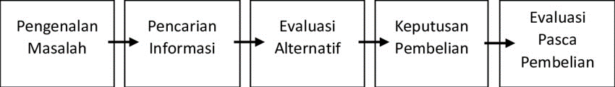

**(Sumber: Philip Kotler and Kevin Lane Keller (2009).**

## 2.2.16 Keputusan Pembelian dalam Perspektif Islam

Keputusan pembelian adalah proses di mana konsumen mempertimbangkan pengetahuan dan sikap mereka untuk mengevaluasi berbagai perilaku alternatif dan akhirnya memilih satu di antaranya. Proses transaksi dalam perdagangan juga dikenal sebagai jual beli, dan dalam konteks fiqih Islam, jual beli disebut dengan istilah bay’, yang mencakup penjualan, pertukaran, atau barter barang dengan barang lain, sebagaimana dijelaskan dalam Al-Qur'an surat Al-Baqarah ayat 188.

وَلَا تَأْكُلُوْٓا اَمْوَالَكُمْ بَيْنَكُمْ بِالْبَاطِلِ وَتُدْلُوْا بِهَآ اِلَى الْحُكَّامِ لِتَأْكُلُوْا فَرِيْقًا مِّنْ اَمْوَالِ النَّاسِ بِالْاِثْمِ وَاَنْتُمْ تَعْلَمُوْنَ ࣖ

Artinya: “*Dan janganlah sebahagian kamu memakan harta sebahagian yang lain di antara kamu dengan jalan yang bathil dan (janganlah) kamu membawa (urusan) harta itu kepada hakim, supaya kamu dapat memakan sebahagian daripada harta benda orang lain itu dengan (jalan berbuat) dosa, padahal kamu mengetahui*.”

Dari ayat diatas dapat diketahui bahwa sebagai umat muslim menegaskan larangan untuk menggunakan cara yang tidak adil atau menipu dalam urusan keuangan dan bisnis. Meskipun ayat ini tidak secara langsung membahas keputusan pembelian, prinsip-prinsip keadilan, kejujuran, dan larangan dari segala bentuk penipuan yang terkandung di dalamnya dapat diaplikasikan dalam konteks bisnis dan transaksi komersial. Ketika kita tidak mempunyai pengetahuan tentang hal tersebut maka sebaiknya meneliti terlebih dahulu. Oleh karena itu, dalam konteks keputusan pembelian, umat Islam diingatkan untuk menjalankan transaksi dengan kejujuran, integritas, dan menghindari segala bentuk penipuan atau ketidakadilan dalam pembelian atau penjualan.

Al-Qur'an memberikan panduan yang sangat jelas tentang keinginan dan kebutuhan manusia. Kebutuhan diartikan sebagai keinginan yang menunjang kelangsungan hidup dan fungsi manusia. Dalam Islam, konsumsi tidak hanya bertujuan untuk memenuhi keinginan akan barang-barang materi, tetapi lebih utama sebagai sarana untuk mencapai kepuasan yang menyeluruh, baik dalam kehidupan dunia maupun akhirat. Kepuasan tidak dikaitkan dengan keberadaan, melainkan juga dengan ruhiyah atau spiritual dan kepuasan terhadap pemasaran, budaya, sosial, individu dan faktor psikologi mempengaruhi seluruh tahapan pencarian informasi kebutuhan keputusan pembelian. Oleh karena itu tidak ada sebuah larangan manusia untuk memenuhi kebutuhannya atau keinginannya, selagi masih dalam porsinya. Jadi, tujuan konsumsi bagi seorang Muslim bukanlah semata-mata untuk memaksimalkan utilitas, tetapi untuk memaksimalkan maslahah, atau kemaslahatan yang mencakup kebaikan dan kesejahteraan secara menyeluruh.[67]

## 2.3 Penelitian Terdahulu

**Landasan penelitian dari penelitian-penelitian sebelumnya**

|  |  |  |  |  |
| --- | --- | --- | --- | --- |
| **No.** | **Peneliti** | **Judul penelitian** | **Hasil Penelitian** | **Perbedaan Penelitian** |
| 1 | Alexandra Yoga Pratama (2023) | “Pengaruh Digital Marketing Dan Kualitas Produk  Terhadap Keputusan Pembelian (Studi Kasus Pada  Mahasiswa Universitas Muhammadiyah Surakarta Yang  Membeli Produk Perawatan Skintific)” | “Hasil penelitian ini menunjukan bahwa variabel Digital Marketing Berpengaruh Signifikan terhadap  Keputusan Pembelian Produk Perawatan Skintific Padamahasiswa Universitas Muhammadiyah  Surakarta.[68]” | 1. Subjek Penelitian ini adalah pada mahasiswa Universitas Muhammadiyah Surakarta Yang Membeli Produk Perawatan Skintific. 2. Objek penelitiannya adalah pengaruh digital marketing dan kualitas produk. 3. Variabel   Independen : Digital Marketing, kualitas produk.  Dependen :Keputusan Pembelian. |
| 2 | Chairul Hadinata D (2022) | “Pengaruh Digital Marketing Dan Kualitas Produk  Terhadap Keputusan Pembelian  (Studi Kasus Pada Mahasiswa Akhir Fakultas Ekonomi Dan Bisnis Universitas  Muhammadiyah Sumatera Utara Yang Akan Membeli Produk Sepatu Geoffmax  Pada Aplikasi Jual Beli Online Dan Media Sosial” | “Hasil Penelitian ini menunjukan bahwa variabel digital marketing dan kualitas produk berpengaruh positif dan signifikan terhadap keputusan pembelian.[69]” | 1. Subjek penelitian ini adalah Mahasiswa Akhir Fakultas Ekonomi Dan Bisnis Universitas   Muhammadiyah Sumatera Utara   1. Objek peneitiannya adalah pengaruh digital marketing, kualitas produk. 2. Variabel  * Independen: * Pengaruh digital marketing dan kualitas produk * Dependen ; keputusan pembeilian |
| 3. | Silfia Harfiani Putri (2022) | “Pengaruh Brand image terhadap keputusan pembelian produk skincare MS Glow (Studi Kasus Mahasiswa Fakultas Ekonomi dn Bisnis Di Universitas Riau)” | “Hasil penelitian ini menunjukan bahwa variabel brand image berpengaruh terhadap keputusan pembelian.[70]” | 1. Subjek peneitian Ini Adalah Mahasiswa Fakultas Ekonomi Dan Bisnis Di Universitas Riau) 2. Objek Penelitiannya Adaah Brand Image 3. Variabel  * Independen :   Pengaruh Brand Image   * Dependen : Keputusan Pembelian |
|  | Devi Puspita Sari dan Audita Nuvriasari (2018) | “Pengaruh Citra Merek, Kualitas Produk Dan Harga Terhadap Keputusan Pembelian Produk Merek Eiger (Kajian Pada Mahasiswa Universitas Mercu Buana Yogyakarta)” | “Hasil peneitian ini menunjukan bahwa variabelCitra Merek, Kualitas Produk Dan Harga berpengaruh Terhadap Keputusan Pembelian.[71]” | 1. Subjek : Mahasiswa Universitas Mercu Buana Yogyakarta ) 2. Objek   Pengaruh Citra Merek, Kualitas Produk Dan Harga.   1. Independen:  * Pengaruh Citra Merek, Kualitas Produk Dan Harga   - Dependen: Keputusan Pembelian |

|  |  |  |  |  |
| --- | --- | --- | --- | --- |
|  | Suryadi Winata (2021) | “Pengaruh Citra Merek, Harga dan Kualitas Produk Terhadap Keputusan Pembelian Produk Bikuit Khong Guan (Studi Kasus mahasiswa Universitas Buddhi Dharma Prodi Manajemen)” | “Hasil penelitian ini menunjukan bahwa Pengaruh Citra Merek, Harga dan Kualitas Produk berpengaruh secara positif dan signifikan Terhadap Keputusan Pembelian Produk Bikuit Khong Guan (Studi Kasus mahasiswa Universitas Buddhi Dharma Prodi Manajemen).[72]” | * 1. 1. Subjek   2. Mahasiswa Universitas Buddhi Dharma Prodi Manajemen   3. 2. Objek Citra Merek, Harga dan Kualitas Produk   4. 3. Variabel   5. Independen : Citra Merek, Harga dan Kualitas Produk   6. Dependen ; Keputusan Pembelian |
|  | Salman Farisi | “Pengaruh citra merek dan kualitas produk terhadap keputusan pembeian sepatu adidas pada mahasiswa universitas muhammadiyah sumatera utara” | “Penelitian ini menunjukan bahwa Pengaruh citra merek dan kualitas produk berpengaruh positif dan signifikan terhadap keputusan pembeian sepatu adidas pada mahasiswa universitas muhammadiyah Sumatera Utara.[73]” | 1.Subjek : Mahasiswa Universitas Muhammadiyah Sumtera Utara  2. Objek : pengaruh citra merek dan kualitas produk  3. variabel :  -Independen : citra merek dan kualitas produk  -Dependen : Keputusan Pembelian |
|  | Dhena Dinaya Supit (2019) | “Pengaruh Kualitas produk, persepsi harga dan kualitas pelayanan terhadap keputusan pembelian ulang produk kecantikan  (Studi pada pelanggan navagreen di kota Yogyakarta)” | “Penelitian ini menunjukan bahwa kaulitas produk, persepsi harga dan kualitas pelayanan berpengaruh positif dan signifikan terhadap keputusan pembelian ulang pada pelanggan navagreen di kota Yogyakarta.[74]” | 1. Subjek : Pelanggan navagreen di kota Yogyakarta  2. Objek :  Pengaruh Kualitas produk, persepsi harga dan kualitas pelayanan  3.variabel :  -Independen : Kualiras produk, persepsi harga, dan kualitas pelayanan  -Dependen :Keputusan Pembelian. |
|  | Yunita Pratiwi dkk (2023) | “Pengaruh Kualitas Produk,Citra Merek Dan Sosial Media Influencer Terhadap Keputusan Pembelian Produk Scarlett Whitening Pada Sosial Media Instagram Di DKI Jakarta” | “Penelitian ini menunjukan bahwa kualitas produk,citra merek dan sosial media influencer berpengaruh positif dan signifikan terhadap keputusan pembelian.[75]” | 1. Subjek: konsumen produk scarlett whitening di DKI Jakarta  2. Objek : Pengaruh kualitas produk,citra merek dan sosial media influencer  3. variabel : Independen : kualitas produk,citra merek dan sosial media influencer  Variabel Dependen : Keputusan Pembelian |
|  | Erika Yulistiara (2021) | “Pengaruh brand scarlett, citra merek, dan kualitas produk terhadap keputusan pembelian menurut perspektif ekonomi islam di era new normal ( studi pada konsumen scarlett di kabupaten pringsewu)” | “Penelitian ini menunjukkan bahwa pengaruh brand scarlett, citra merek, dan kualitas produk berpengaruh positif dan signifika terhadap keputusan pembelian menurut perspektif ekonomi Islam di era new normal (studi pada konsumen scarlett di kabupaten pringsewu).[76]” | :  1. Subjek: konsumen scarlett di kabupaten pringsewu)  2. Objek : Pengaruh brand scarlett, citra merek, dan kualitas produk  3.Variabel : independent : Pengaruh brand scarlett, citra merek, dan kualitas produk  Dependen : Kep.pembelian |
|  | Andra Yuna Kurnia (2022) | “Analisis Pengaruh Digital Marketing, Brand Image, Dan Kualitas Produk Terhadap Keputusan Pembelian Produk Kosmetik Pixy (Studi Mahasiswa Uin Walisongo Semarang)” | “Hasil penelitian ini menunjukkan bahwa Analisis Pengaruh Digital Marketing, Brand Image, Dan Kualitas Produk berpengaruh positif dan signifikan Terhadap Keputusan.[77]” | 1. subjek: Studi Mahasiswa Uin Walisongo Smg)  2. Objek penelitianya adalah digital marketing, brand image, dan kualitas produk  3. variabel :  -Independen :  digital marketing, brand image, dan kualitas produk  -Dependen :Kep.pembelian |
|  | Eunike Viedy Virginia (2022) | “Pengaruh Brand Image, Brand Trust Dan Digital Marketing Terhadap Keputusan Pembelian Konsumen Pada Produk Emina (Studi Kasus Pada Mahasiswa Universitas Sam Ratulangi)” | “Hasil penelitian ini menunjukkan bahwa Pengaruh Brand Image, Brand Trust Dan Digital Marketing Bepengaruh Positif dan Signifikan Terhadap Keputusan Pembelian.[78]” | 1. Subjek : Universitas Sam Ratulangi  2. Objek: Pengaruh Brand Image, Brand Trust Dan Digital Marketing  3. Variabel:  - independen: Pengaruh Brand Image, Brand Trust Dan Digital Marketing  - dependen : Kep.pembelian |
|  | Wahyu Eka dkk (2022) | “Pengaruh Brand Image Dan Kualitas Produk Terhadap Keputusan Pembelian Produk Scarlett Whitening (Study Pada Konsumen Scarlett Whitening)” | “Hasil Penelitian Ini Menunjukkan Bahwa Variabel Brand Image Dan Kualitas Produk Berpengaruh Positif Dan Signifikan Terhadap Keputusan Pembelian Produk Scarlett Whitening.[79]” | 1. Subjek : konsumen Scarlett  2. Inde: Brand Image, Kualitas Produk  -dependen : Kep.pembelian |

Studi sebelumnya menunjukkan beberapa perbedaan dengan skripsi peneliti, termasuk:

1. Berbeda dengan penelitian sebelumnya yang menyelidiki berbagai objek yang beragam, penelitian ini berfokus pada keputusan pembelian produk perawatan kulit Scarlett.
2. Generasi Z di Grobogan belum pernah diteliti oleh pihak lain terkait skripsi ini.
3. Terdapat variasi dalam indikator pada variabel independen atau variabel dependen.
4. Variabel independen ditetapkan secara berbeda dari penelitian sebelumnya.

## 2.4 Kerangka Pemikiran Teoritik

**Gambar 2. 2**

**Kerangka Pemikiran**

Berdasarkan kerangka berpikir di atas, dijelaskan bahwa variabel dependen Keputusan Pembelian (Y) dipengaruhi oleh variabel independen Digital Marketing (X1), Citra Merek (X2), dan Kualitas Produk (X3).

## 2.5 Rumusan Masalah Hipotesis

**2.5.1 Pengaruh Digital Marketing terhadap Keputusan Pembelian Produk Skincare Scarlett**

Digital marketing merupakan kegiatan mempromosikan sebuah brand atau merek dengan menggunakan berbagai media web diantaranya blogs, website, email, adwords, dan social media. Munculnya berbagai marketplace online disebabkan oleh semakin berkembangnya teknologi digital marketing di indonesia yang sangat membantu dan memudahkan dalam proses pembelanjaan sebuah produk barang atau jasa dengan pelayanan yang baik, maka dari itu keputusan pembelian merupakan hasil dari apa yang dibuat terhadap variabel digital marketing. Aplikasi sistem digital selaku cara efisien buat menjual produk dalam pelanggan. Digital marketing mempunyai akibat yang bagus kepada konsumen.

Terlebih Ketika ada promosi dan event yang diselanggarakan skincare scarlett, tentunya dapat menjadi faktor penguat untuk mempengaruhi keputusan pembelian dalam *teory of planned* *behavior* yang menjelaskan mengenai perilaku bahwa seseorang berperilaku dilandasi oleh niat atau motivasi seseorang untuk melakukan kegiatan tertentu. Dalam konteks variabel ini digital marketing termasuk control perilaku persepsi ( *perceived behavior control*) generasi Z di Grobogan dalam proses keputusan pembelian. Dalam digital marketing, kendali perilaku yang dirasakan dapat merujuk pada seberapa mudahnya pelanggan merasa untuk menemukan informasi tentang merek atau produk skincare scarlett, melakukan transaksi online atau mengakses layanan pelanggan. Ilustrasi aplikasi dari anggapan pengawasan sikap semacam kala seseorang mempunyai kemauan membeli produk skincare scarlett lebih dahulu berspekulasi hendak kesusahan atau penghalang guna membeli produk skincare scarlett. Faktor-faktor keyakinan individu tentang seberapa mudah atau sulit untuk melakukan perilaku tertentu. Proses pembelian yang lancar atau layanan pelanggan yang responsive dapat meningkatkan kendali yang dirasakan, membuat pelanggan merasa lebih aman untuk berinteraksi dengan produk scarlet.

Berdasarkan temuan dari penelitian Monica, William dan Lucky menunjukkan bahwa digital marketing secara parsial berdampak positif dan signifikan pada keputusan Scarlett untuk membeli produk.[80] serta penelitian yang dilakukan oleh Refah R dan Eman pada tahun 2023 yang menunjukkan bahwa pilihan konsumen untuk membeli produk Scarlett Whitening dipengaruhi positif dan signifikan oleh digital marketing.[81] Hipotesis penelitian dapat disusun sebagai berikut:

**H1: Marketing digital memiliki pengaruh yang signifikan terhadap keputusan pembelian.**

**2.5.2 Pengaruh Citra Merek Terhadap Keputusan Pembelian.**

Citra merek sering kali terbentuk melalui persepsi yang dipengaruhi oleh pengalaman pribadi dan emosi konsumen. Citra merek mencerminkan kesan yang diingat oleh konsumen berdasarkan asosiasi dengan merek tersebut. Pengenalan merek di pasar didasarkan pada preferensi konsumen yang memilih untuk membeli produk dengan merek yang dikenal, yang kemudian membentuk citra merek tersebut. Dengan demikian citra merek yang baik akan memepengaruhi keputusan pembelian.[82]

Penelitian ini sejalan dengan Theory of Planned Behavior yang menjelaskan tentang perilaku seseorang yang didasarkan pada niat atau motivasi untuk melakukan sesuatu. Theory of planned behavior menjadi landasan analisis penelitian ini tentang dampak niat terhadap perilaku keputusan pembelian konsumen yang dipengaruhi oleh beberapa faktor. Secara umum konsumen akan menilai sikap terhadap barang, memandang norma subjektif, dan mengukur kontrol perilaku persepsi dahulu sebelum melakukan keputusan pembelian sehingga dapat menimbulkan niat dan motivasi untuk membeli produk tersebut. Citra merek ini kemudian akan membentuk norma subjektif generasi Z di Grobogan dalam mempengaruhi persepsi setiap individu terhadap tekanan social dari orang dekat dan lingkungan untuk melakukan Keputusan pembelian skincare scarlett. Ketika keinginan seseorang yang terpengaruh oleh kebiasaan disekitar maka akan bertanya-tanya berkonsultasi tentang produk skincare scarlett sebelum membelinya. Seperti halnya ketika seseorang mempunyai keinginan untuk membeli scarlett yang sudah mengetahui merknya maka orang itu akan meminta pendapat kepada orang lain untuk membeli atau tidak. Oleh karena itu, apabila terjadi peningkatan citra merek pada scarlett, maka akan memberi dampak positif juga pada penjualan skincare scarlett.

Hasil riset yang dilakukan oleh Vika Puji Astuti menegaskan bahwa persepsi terhadap Citra Merek secara positif berhubungan secara signifikan dengan keputusan pembelian produk MS. Glow di kota Semarang.[83] Penelitian yang dilakukan oleh Dzulkharnain (2019) dan Wulandari serta Iskandar (2018) menunjukkan bahwa citra merek memiliki dampak yang signifikan terhadap keputusan pembelian.[84] Berdasarkan pemikiran tersebut maka dapat di simpulkan hipotesis penelitian sebagai berikut.

**H2: Citra Merek berpengaruh signifikan terhadap keputusan pembelian.**

**2.5.3 Pengaruh Kualitas Produk Terhadap keputusan pembelian.**

Berdasarkan hasil temuan penelitian, peningkatan mutu produk telah terbukti berkontribusi pada peningkatan kecenderungan konsumen untuk memilih skincare Scarlett. Penelitian ini sejalan dengan *theory of planned behavior* yang menjelaskan bahwa perilaku didasari oleh niat atau motivasi, dan tersebut dipengaruhi oleh tiga faktor yaitu : Sikap terhadap perilaku, norma subjektif, dan persepsi control perilaku. Seiring berjalannya waktu, ternyata teori ini masih relevan dengan keadaan saat ini, hal ini dibuktikan dengan hasil penelitian yang menjelaskan bahwa adanya sikap terhadap perilaku (kualitas produk), norma subjektif (citra merek) dan persepsi kontrol perilaku (digital marketing) menjadi dasar seseorang untuk berniat melakukan keputusan pembelian. Pada variabel penelitian ini kualitas produk kemudian akan membentuk sikap terhadap perilaku (*attitude towards the behavior*) Mencakup evaluasi seseorang terhadap perilaku tertentu apakah mereka menganggap positif atau negatif. Kualitas produk skincare scarlett dapat mempengaruhi sikap pelanggan, jika pelanggan percaya bahwa produk scarlett tersebut berkualias tinggi dan memenuhi kebutuhan atau keinginan mereka, mereka akan memiliki sikap yang positif terhadap produk skincare scarlet.

Faktor-faktor seperti reputasi Scarlett yang telah mapan di pasar dapat menjadi penyebab kepuasan konsumen karena kualitasnya yang terpercaya. Menurut Praharjo, dalam pembelian online, estetika dan kegunaan produk juga memainkan peran penting dalam perilaku konsumen. Sementara kualitas produk tidak hanya dipengaruhi oleh pengalaman langsung, tetapi juga oleh informasi eksternal. Temuan ini sejalan dengan penelitian Alexandra menyatakan bahwa kualitas produk memiliki dampak signifikan terhadap keputusan pembelian. Atira menunjukan Kualitas produk berpengaruh signifikan terhadap keputusan pembelian. [85] Berdasarkan gagasan ini, dapat dibuat hipotesis sebagai berikut.

**H3: Kualitas Produk berpengaruh signifikan terhadap keputusan pembelian.**

# BAB III METODE PENELITIAN

## 3.**1 Jenis Penelitian dan Sumber Data**

### 3.1.1 Jenis Penelitian

Metode penelitian yang diguankan dalam skripsi ini adalah penelitian kuantitatif yang mengacu pada aliran penelitian asosiatif. Pendekatan penelitian kuantitatif merupakan pendekatan untuk mengukur setiap variabel yang menggunakan angka-angka dan proses statistik untuk menganalisis data. Sedangkan penelitian asosiatif adalah jenis penelitian yang berfokus pada mengidentifikasi hasil melalui interaksi antara dua variabel atau lebih. Penelitian ini mengeksplorasi hubungan sebab akibat di antara variabel dependen dan independen yang berpengaruh satu sama lain.

Penelitian ini menggunakan pendekatan kuantitatif untuk meneliti hubungan sebab-akibat antara variabel dalam penelitian, seperti digital marketing, citra merek, kualitas produk, dan keputusan pembelian. Dengan menggunakan pendekatan ini, penelitian ini mengidentifikasi variabel independen (X), yaitu digital marketing, citra merek, dan kualitas produk, serta variabel dependen (Y), yaitu keputusan pembelian, berkaitan dengan produk skincare Scarlett.

## 3.2 Jenis dan sumber penelitian

Adapun sumber data yang digunakan dalam penelitian ini adalah sebagai berikut:

### Data Primer

Menurut Sugiyono (2018), Data primer adalah informasi yang dikumpulkan langsung dari responden untuk menjawab masalah atau tujuan penelitian. Ini dikumpulkan melalui metode pengumpulan data seperti observasi atau survei. Untuk tujuan penelitian ini, kuesioner diberikan kepada generasi Z di Kabupaten Grobogan yang pernah membeli atau sedang menggunakan produk skincare Scarlett. Kuesioner mengumpulkan data dengan menggunakan pernyataan yang diberikan kepada responden. Oleh karena itu, sangat penting untuk memperhatikan siapa narasumber utama yang akan digunakan sebagai subjek penelitian selama proses pengumpulan data. Data utama penelitian diperoleh melalui pengisian kuesioner atau angket oleh responden. Penelitian ini menggunakan metode pengumpulan data dengan kuesioner, yang melibatkan serangkaian pertanyaan yang diajukan kepada responden. Kuesioner yang dibuat menggunakan formulir Google berisi pernyataan yang dijawab oleh peserta dengan memilih salah satu pilihan yang tersedia.

### Data Sekunder

Selain menggunakan data primer, penelitian ini juga menggunakan data sekunder. Data sekunder adalah informasi yang dikumpulkan peneliti dari sumber yang sudah tersedia tanpa menggunakan metode pengumpulan data khusus seperti observasi, wawancara, atau survei. Dalam penelitian ini, data sekunder diambil dari berbagai sumber seperti jurnal, buku, situs web, dan artikel ilmiah, baik itu hasil penelitian dari perpustakaan maupun instansi lain yang relevan dengan topik penelitian.[86]

## 3.3 Populasi dan Sampel



### Populasi

Sugiyono (2013) mengatakan populasi dalam penelitian kuantitatif merupakan wilayah generalisasi yang terdiri atas objek atau subjek yang memiliki kualitas dan karakteristik tertentu yang ditetapkan oleh peneliti untuk dapat dipelajari dan kemudian ditarik kesimpulan.[87] Dalam penelitian ini populasi yang diperlukan adalah generasi Z Kabupaten Grobogan. Hasil sensus penduduk kabupaten grobogan 24,66 % lahir tahun 1997-2012, perkiraan usia sekarang 12-27 tahun, yang dimana paling banyak di duduki oleh generasi Z di Grobogan setelah generasi milenial dengan 24,95%. Alasan peneliti memilih generasi Z di Grobogan sebagai populasi dalam penelitian ini karena generasi Z yang dimana generasi tersebut merupakan mayoritas menggunakan skincare. Terutama para wanita. Sehingga memiliki alasan yang dan argument yang lebih realistis untuk menjawab permasalahan yang akan dikaji oleh peneliti.

### Sampel

Menurut Sugiyono (2011:81), sampel merupakan bagian dari populasi dalam hal jumlah dan karakteristiknya. Dengan kata lain, sampel adalah subset dari populasi yang diteliti yang dapat menggambarkan karakteristik populasi secara keseluruhan, sehingga jumlahnya lebih kecil dari populasi tersebut.[88] Berdasarkan pernyataan tersebut, sampel merupakan bagian dari populasi yang dianggap mampu mencerminkan keseluruhan populasi. Dalam penelitian ini, teknik yang digunakan adalah *Non Probability sampling* dengan metode purposive sampling. *Non probability sampling* adalah teknik di mana tidak semua sampel memiliki kesempatan yang sama untuk dipilih, dan dalam hal ini, digunakan purposive sampling. *Purposive sampling* adalah teknik di mana sampel dipilih berdasarkan

karakteristik tertentu yang ditentukan oleh peneliti. Responden dalam penelitian ini memiliki karakteristik sebagai berikut:

1. Responden merupakan generasi Z pengguna skincare scarlett yang tinggal di Kabupaten Grobogan.
2. Berumur 12-27 tahun.
3. Responden yang pernah menggunakan atau pernah memakai produk skincare scarlet minimal satu kali.

Dalam menentukan ukuran sampel sampel ini peneliti menggunakan rumus Lemeshow. Rumus ini digunakan karena jumlah populasi yang tidak diketahui. Adapun rumus Lemeshow sebagai berikut :

$$n=\frac{Z^{2}P(1-P)}{d^{2}}$$

Keterangan:

n = Jumlah Sampel

Z = Nilai standar = 1.96 Skor z pada kepercayaan 95%

P = Maksimal estimasi = 50% = 0,5

d = Sampling eror = 10%

Melalui rumus diatas, maka dapat dihitung jumlah sampel yang digunakan sebagai berikut:

$n=\frac{Z^{2}P(1-P)}{d^{2}}$

$n$ = $\frac{{1,96}^{2}.05 \left(1-0,5\right)}{{0,1}^{2}}$

$n$ = $\frac{3,8416.0,25}{0,01}$

$n=96,04( dibulatkan menjadi 100)$

Berdasarkan analisis tersebut, jumlah responden yang dipilih untuk penelitian ini telah disesuaikan menjadi 100 responden. Penyesuaian ini bertujuan untuk memudahkan pengolahan data serta memperoleh hasil pengujian yang lebih akurat.

## 3.4 Teknik Pengumpulan Data

Penelitian ini menggunakan data primer yang dikumpulkan melalui kuesioner, di mana responden diminta untuk menjawab serangkaian pertanyaan secara daring. Proses pengumpulan data menggunakan kuesioner ini bergantung pada keseriusan responden dalam memberikan tanggapan terhadap pertanyaan yang diajukan. Angket kuesioner tersebut diberikan kepada responden baik secara daring maupun luring menggunakan *platform Google Form*, melalui saluran komunikasi seperti *Whatsapp* dan Instagram.

Responden diberi kebebasan untuk memberikan respons sesuai dengan pilihan yang disediakan dalam kuesioner. Kuesioner ini menggunakan skala pengukuran sebagai pedoman untuk menentukan rentang interval dalam instrumen penilaian. Kuesioner ini menggunakan skala likert dalam pengukurannya, keabsahan atau kesalahan hasil peneliti sangat ditentukan oleh alat ukur yang digunakan.

**Tabel 3. 1**

**Kriteria Penskoran Skala Libert**

|  |  |  |
| --- | --- | --- |
| No. | Alternatif Peskoran Skala Likert | Skor |
| 1 | Sangat Setuju (SS) | 5 |
| 2 | Setuju (S) | 4 |
| 3 | Kurang Setuju (KS) | 3 |
| 4 | Tidak Setuju (TS) | 2 |
| 5 | Sangat Tidak Setuju (STS) | 1 |

## Variabel Operasional Variabel



### Variabel Operasional

Defenisi operasional adalah untuk memahami setiap variabel yang diteliti baik di dalam perusahaan maupun di lapangan agar penelitian lebih mudah dilakukan. Defenisi operasional dari penelitian ini adalah:

1. **Variabel Independen (X)**

Variabel yang mempengaruhi atau mengubah variabel dependen disebut variabel independen atau bebas. Digital Marketing (X1), Citra Merek (X2), dan Kualitas Produk (X3) adalah variabel independen atau bebas dalam penelitian ini.

1. **Variabel Dependen (Y)**

Variabel dependen merupakan suatu variabel yang nilainya dipengaruhi oleh variabel independen dan juga merupakan suatu variabel yang akan dijelaskan hubungannya dengan variabel independen. Variabel terikat dinamakan demikian karena kondisinya atau variasinya terkait atau dipengaruhi oleh variasi lain, yaitu dipengaruhi oleh variabel bebas. Variabel dependen dalam studi ini adalah keputusan pembelian konsumen yang disimbolkan dengan (Y). (Arimawati & Djastuti, 2013).[89]

### 3.5.2 Definisi Operasional

**Tabel 3. 2**

**Tabel Definisi Operasional Variabel**

|  |  |  |  |
| --- | --- | --- | --- |
| **Variabel** | **Definisi Variabel** | **Indikator** | **Skala Ukur** |
| Digital Marketing | Digital Marketing adalah metode pemasaran pada era  modern ini dimana para produsen dapat mengiklankan produknya lewat aplikasiaplikasi online secara luas hanya bermodalkan internet tanpa perlu susah-susah  membuat baliho atau brosur lalu membagikannya pada calon konsumen. | Menurut Yazer Nasdini (2012:32)   * + 1. Accessibility (Aksesbilitas )     2. Interactivity : (Inetraktivitas)     3. Entertainment (Hiburan)     4. Credibility (Kepercayaan)     5. Informativeness(Informatif) | Likert |
| Citra Merek | Brand Image merupakan kumpulan hubungan yang terkait dengan suatu merek yang tersimpan dalam ingatan konsumen. Hubungan-hubungan ini secara sederhana dapat muncul dalam pikiran atau citra produk yang terkait dengan merek tersebut. (Mamang, Sopiah, & Sangadji, 2017).[90] | 1. Kekuatan (strengthness) 2. Keunikan (uniqueness) 3. Kesukaan (favorable) | Likert |
| Kualitas produk | Kualitas produk merujuk pada sifat-sifat atau ciri-ciri produk atau layanan yang bergantung pada kemampuannya untuk memenuhi kebutuhan pelanggan, baik yang diungkapkan maupun yang tersirat. | 1. Kinerja (Performance) 2. Fitur (Features) 3. Kesesuaian (Conformance) 4. Daya tahan (Durablity) 5. Reliabilitas (Reliability)   (Tjipjono 2016) | Likert |
| Keputusan Pembelian | Suatu rangkaian tahap dimulai ketika konsumen menyadari kebutuhan mereka, mencari informasi mengenai produk, mengevaluasi sejauh mana produk dapat memenuhi kebutuhan mereka, dan kemudian rangkaian proses ini berujung pada keputusan pembelian  (Kotler 2009). | 1. Kemantapan Produk 2. Kebiasaan dalam membeli 3. Memberikan rekomendasi kepada orang lain 4. Pembelian ulang | Likert |

## 3.6 Teknik Analisis Data

Analisis data adalah metode penelitian yang menggunakan informasi yang dikumpulkan dari pernyataan atau pernyataan yang diberikan kepada responden. Teknik analisis data mencakup pengelompokan informasi berdasarkan variabel dan tipe responden, penempatan informasi pada bagan berdasarkan variabel keseluruhan responden, penyampaian informasi tentang tiap variabel dalam konteks penelitian, penghitungan untuk menghasilkan kesimpulan masalah, dan penghitungan untuk menghasilkan kesimpulan akhir.[91]



### Analisis Statistik Deskriptif

Analisis statistik deskriptif adalah metode yang digunakan untuk menggambarkan variabel yang diteliti dalam suatu penelitian. Statistik deskriptif dalam penelitian ini dimaksudkan untuk memberikan gambaran tentang variabel-variabel penelitian, termasuk variabel independen dan dependen. Hasil analisis ini didasarkan pada jawaban yang diberikan oleh setiap responden.

### Uji Intrumen Penelitian

1. **Uji Validitas**

Uji validitas mengindikasikan sejauh mana instrumen pengukur dapat mengukur variabel yang dimaksud. Validitas menunjukkan tingkat ketepatan dan akurasi instrumen pengukur dalam melaksanakan fungsi pengukuran. Pada penelitian ini, Pengujian validitas dilakukan untuk menilai apakah data yang diperoleh dari penelitian valid atau tidak, dengan menggunakan alat ukur yang telah disiapkan sebelumnya (kuesioner). Uji validitas ini melibatkan 100 responden dari generasi Z di Grobogan.

* 1. Jika nilai r hitung > dari nilai r tabel (dengan tingkat signifikansi α = 5%), maka dapat disimpulkan bahwa item kuesioner atau pertanyaan tersebut dianggap valid.
  2. Sebaliknya, jika nilai r hitung < dari nilai r tabel (dengan tingkat signifikansi α = 5%), maka item kuesioner atau pertanyaan tersebut dianggap tidak valid. [92]

1. **Uji Realibilitas**

Menurut Ghozali (2012), Uji Reliabilitas merupakan metode untuk mengevaluasi konsistensi sebuah kuesioner sebagai penunjuk variabel atau konstruk tertentu. Sebuah kuesioner dikatakan reliabel atau dapat diandalkan jika jawaban responden terhadap pertanyaan-pertanyaan di dalamnya tetap konsisten atau stabil sepanjang waktu. Instrumen penelitian dianggap dapat diandalkan atau reliable apabila pernyataan dan pertanyaan dalam kuesioner memberikan skor yang konsisten pada setiap pengukuran.

Pengujian realibilitas pada penelitian ini menggunakan teknik rumus *Cronboach’'s – Alpha. Cronboach’'s – Alpha* merupakan rumus untuk menentukan keabsahan penelitianyanag dimiliki nilai (0) sampai satu (1). Uji reliabilitas ini dilakukan pada responden sebanyak 100 pada generasi z di grobogan. Variabel dinyatakan reliable dengan kriteria berikut:

1. Apabila r-alpha positif dan lebih besar dari r-tabel maka pernyataan tersebut reliable atau terpercaya.

-Jika nilai Cronbach's Alpha > 0,6 maka reliable

1. Apabila r-alpha negatif dan lebih kecil dari r-tabel maka pernyataan tersebut tidak reliable atau tidak terpercaya.

-Jika nilai Cronbach's Alpha < 0,6 maka tidak reliabel.

## 3.7 Uji Asumsi Klasik

Pengujian asumsi klasik penting untuk memastikan bahwa model analisis regresi yang digunakan sesuai dengan kriteria teori statistik. Ini dilakukan karena model yang baik harus memenuhi asumsi teoritis statistik dan klasik. Oleh karena itu, pengujian asumsi klasik diperlukan untuk memverifikasi kemampuan model analisis regresi yang telah dirancang.[93]

### 3.7.1 Uji Normalitas

Metode uji normalitas digunakan untuk menentukan apakah distribusi variabel independen dan dependen dalam model regresi sebanding dengan distribusi normal. Dalam penelitian ini, uji normalitas dilakukan dengan memeriksa distribusi data terhadap garis diagonal pada grafik Normal P-P *Plot Regression Standardized Residual* serta melalui grafik histogram. Keputusan diambil berdasarkan kriteria yang ditetapkan oleh Ghozali, diantarannya:

1. Data memiliki distribusi normal jika tersebar di sekitar garis diagonal dan mengikuti arah garis tersebut pada grafik histogram.
2. Di sisi lain, jika data tersebar secara signifikan dari garis diagonal dan/atau tidak mengikuti arah garis diagonal pada grafik histogram, ini menunjukkan bahwa distribusi normal data tidak ada.

Selain memanfaatkan grafik Normal P-P *Plot Regression Standardized Residual* dan grafik histogram, uji normalitas juga dilaksanakan menggunakan metode *Kolmogorov-Smirnov*. Dalam metode ini, data dianggap memiliki distribusi normal apabila nilai signifikansinya melebihi 0,05. Namun, jika nilai signifikansi kurang dari 0,05, maka data dianggap tidak memiliki distribusi normal.[94]

### 3.7.2 Uji Multikolinearitas

Uji multikolonieritas bertujuan untuk menguji keberadaan korelasi antara variabel bebas (independen) dan model regresi. Uji multikolinearitas digunakan untuk menentukan apakah terdapat korelasi di antara variabel independen dalam sebuah model regresi. Dasar pengambilan keputusan uji multikolinearitas (Sarjono dan Julianita, 2011) yaitu:

1. Nilai R2 yang dihasilkan dari sebuah model regresi empiris, namun dalam model tersebut, banyak variabel independen yang secara individual tidak mempengaruhi secara signifikan variabel dependen.
2. Menyelidiki hubungan antara variabel independen. Jika hubungan antara variabel independen menunjukkan korelasi yang signifikan, melebihi angka 0.90, itu menandakan adanya potensi multikolinearitas.
3. Multikolinearitas juga bisa diamati melalui nilai VIF (variance inflating factor).
4. Jika nilai VIF < 10, maka tidak terdapat indikasi multikolinearitas.
5. Jika nilai VIF > 10, terdapat kemungkinan adanya multikolinearitas.

### 3.7.3 Uji Heteroskedastisitas

Uji Heteroskedastisitas adalah metode evaluasi yang memeriksa apakah ada variasi yang tidak seragam dalam regresi linear. Tujuannya adalah untuk menguji apakah ada ketidakseragaman dalam sebaran residual antar pengamatan dalam model regresi. Kriteria penerimaan dilihat dari nilai signifikansinya di atas 0,05 yang berarti tidak mengandung heteroskedastisitas (Mahaetri & Muliati, 2020). Jika variasi dari satu pengamatan ke pengamatan lain konsisten, itu diklasifikasikan sebagai homogenitas, sedangkan jika variasinya berbeda, itu disebut heterogenitas.

Sebuah model regresi yang optimal adalah yang menunjukkan homogenitas, tanpa menunjukkan tanda-tanda ketidakhomogenan, seperti heteroskedastisitas (Ghozali, 2018). Dalam menguji kehomogenan varians, dapat menggunakan Uji Glejser, Uji Park, dan Uji ini untuk memeriksa apakah ada kecenderungan heteroskedastisitas serta memiliki kesamaan dalam pengambilan keputusan, yaitu dengan melihat nilai signifikan dari variabel bebasnya, dengan ketentuan sebagai berikut:

1. Apabila pada uji t untuk variabel bebas memiliki nilai sig < 0,05

maka dapat dipastikan terdapat heteroskedastisitas.

1. Apabila pada uji t untuk variabel bebas memiliki nilai sig > 0,05

maka dapat dipastikan tidak terdapat heteroskedastisitas.[95]

## 3.8 Uji Regresi linier berganda

Analisis regresi linier berganda adalah suatu metode yang menggambarkan secara matematis keterkaitan antara beberapa variabel bebas (X) dengan variabel terikat (Y). Tujuan dari analisis regresi linier berganda adalah untuk mengevaluasi hubungan antara satu variabel dependen dan dua variabel independen atau lebih. Model regresi linier berganda dijelaskan melalui persamaan berikut ini:

**Y = α+β1X1+β2X2+β3X3+β1Z+ε**

Keterangan:

Y = Keputusan Pembelian

α = Konstanta

X1 =Digital Marketing

X2 = Citra Merek

X3 = Kualitas Produk

Β1, β2, β3  = Koefisien Regresi

ⅇ = Standar Error

## 3.9 Uji Hipotesis

Uji hipotesis merupakan proses penilaian terhadap sebuah pernyataan dengan memanfaatkan teknik statistik, yang menghasilkan keputusan apakah hasilnya signifikan secara statistik atau tidak. Hipotesis yang diujikan dalam penelitian ini adalah menggunakan regresi linier berganda dengan maksud untuk memahami dampak variabel independen (X) terhadap variabel dependen (Y).

### 3.9.1 Uji Parsial (Uji T)

Pengujian parsial T pada dasarnya mencerminkan sejauh mana dampak individual dari satu variabel independen dalam menjelaskan variabel dependen (Ghozali, 2013). Dampak individual dari variabel independen termasuk pemasaran digital (X1), citra merek (X2), dan kualitas produk (X3) terhadap keputusan pembelian Scarlett (Y). Pengujian dilakukan dengan membandingkan antara nilai thitung dengan  table dengan kriteria pengujian sebagai berikut :

1. Jika thitung dengan ttable dan signifikan bernilai > 0,05 artinya masing-masing variabel digital marketing, citra merek, kualitas produk **tidak berpengaruh signifikan** terhadap keputusan pembelian pada scarlett.
2. Jika thitung dengan ttable dan signifikan bernulai < 0,05 artinya masing-masing variabel digital marketing, citra merek, kualitas produk **berpengaruh signifikan** terhadap keputusan pembelian pada scarlett.

### 3.9.2 Uji Simultan (Uji F)

Pada dasarnya, uji simultan F mengindikasikan apakah seluruh variabel independen yang dimasukkan dalam model memiliki dampak bersama terhadap variabel dependen (Ghozali, 2013).[96]Pengujian dilakukan menggunakan nilai signifikan level 5% atau 0,05. Pengujian dilakukan untuk mengetahui apakahsecara simultan koefisien variabel independen mempunyai pengaruh nyata atau tidak terhadap variabel dependen. Uji simultan (Uji F) dapat dilihat melaluiketentuan berikut:

1. Hₒ;β = 0 maka tidak berpengaruh
2. Hₒ;β = ≠ maka tidak berpengaruh

### 3.9.3 Koefisien Determinasi ($R^{2}$)

Ghozali (2012) menyatakan bahwa koefisien determinasi (R2) adalah alat yang digunakan untuk mengevaluasi seberapa baik model dapat menjelaskan perubahan variabel independen.[97] Koefisien determinasi digunakan untuk mengukur seberapa besar pengaruh variabel independen, yaitu digital marketing (X1), citra merek (X2), dan kualitas produk (X3), terhadap variabel dependen, yaitu keputusan pembelian (Y). Nilai koefisien determinasi berkisar dari nol (0) hingga satu (1). Nilai yang lebih tinggi dari satu (1) menunjukkan bahwa variabel independen (digital marketing, citra merek, dan kualitas produk) secara efektif memasukkan seluler.[98]

# BAB IV HASIL DAN PEMBAHASAN

Penelitian dan analisis karya tulis berjudul Pengaruh Pemasaran Digital, Citra Merek, dan Kualitas Produk terhadap Keputusan Pembelian Produk Perawatan Kulit Scarlett (Studi Kasus: Generasi Z Pengguna Skincare Scarlett di Kabupaten Grobogan) akan dibahas pada bagian ini.

## Deskripsi Objek Penelitian

### 4.1.1 Perusahaan Scarlett

Scarlett Whitening adalah merek perawatan kulit lokal yang didirikan pada tahun 2017. Selebriti Indonesia Felicya Angelista adalah pemilik merek ini. PT. Motto Beringin Abadi, yang berbasis di Bogor, Indonesia, bertanggung jawab untuk menghasilkan Scarlett Whitening. Produk Scarlett Whitening telah diverifikasi oleh BPOM dan tidak melakukan uji coba pada hewan, yang menunjukkan bahwa mereka telah melalui proses pengujian higienis, sehingga aman digunakan untuk kulit.

Scarlett Whitening berfokus pada produk perawatan yang bertujuan untuk mencerahkan dan memutihkan kulit wajah dan tubuh. Berbagai produknya terbagi menjadi tiga kategori utama, yaitu perawatan kulit wajah, rambut, dan tubuh. Hal ini dicapai melalui formulasi yang mengandung vitamin-vitamin yang bermanfaat bagi kulit, untuk mencapai tampilan yang lebih cerah dan sehat. Salah satu produk unggulan dari Scarlett Whitening adalah serangkaian perawatan tubuh yang memberikan efek pemutihan instan, yang dapat terlihat sejak digunakan untuk pertama kalinya. Menurut Felicya Angelista, sebagai pemilik Scarlett Whitening, penciptaan merek ini dipicu oleh banyaknya tanggapan positif dari pengguna media sosial Instagram mengenai produk perawatan kulit yang digunakannya. Felicya Angelista ingin menawarkan solusi untuk mereka yang ingin merawat kulit dan mencapai kulit yang sehat dan cerah melalui pengenalan Scarlett Whitening. Produk lokal ini memiliki banyak keuntungan, termasuk kulit yang sehat, lotion badan dan scrub yang tahan lama. Scarlett whitening juga menawarkan harga yang sangat terjangkau, karena Felicya mempunyai target yang ingin dicapai, yaitu ingin membuat Scarlett Whitening lebih diterima dengan positif oleh Masyarakat dengan memberikan produk terbaik memenuhi kebutuhan masyarakat.

**Logo scarlett**



**Gambar 4. 1 Logo Perusahaan Scarlett Whitening**

**Produk Scarlett Whitening**



**Gambar 4. 2 produk Scrlett Whitening.**

**Body Scrub & Body Shower**

Body Scrub ini dibuat khusus dengan buliran scrub yang sangat halus dan tetap bisa membantu mengangkat kotoran atau sel-sel kulit mati di kulit tubuh secara lebih maksimal tanpa rasa takut kulit akan terjadinya iritasi. Vitamin E dan buliran scrub halus yang terdapat didalam Scarlett Whitening Shower Scrub apabila digunakan secara rutin dapat membantu meregenerasi, melembabkan serta mencerahkan kulit tubuh secara lebih maksimal.

**Body Lotion**

Terdapat kandungan Glutathione (Mother of Antioxidant), Vitamin E, Niacinamide & Kojic Acid yang sangat bagus dan efektif untuk membantu merawat kulit tubuh di dalam Scarlett Whitening Body Lotion, maka penggunaan secara rutin dapat membantu menutrisi, melembabkan serta mencerahkan kulit tubuh secara lebih maksimal.

**Hair Treatment (Yordanian Sea Salt Shampoo & Yordanian Sea Salt Conditioner) Manfaat Yordanian Sea Salt Shampoo:**

- Membantu mengurangi kadar minyak berlebih di kulit kepala.

- Membantu mengurangi kulit kepala atau ketombe.

- Membantu menstimulasi pertumbuhan rambut.

- Membantu memperkuat folikel rambut.

- Membantu membuat rambut jadi lebih bervolume.

**Facial wash, Serum, dan Cream wajah**

Scarlett Whitening Facial Wash terdapat kandungan Glutathione, Vitamin E, Rose Petals dan Aloe Vera yang sangat bagus untuk :

1. Membantu mencerahkan wajah.

2. Membantu menutrisi serta mengecilkan pori-pori di wajah.

3. Membantu mengontrol kadar minyak berlebih di wajah.

4. Membantu menghilangkan beruntus/jerawat di wajah.

5. Membantu meregenerasi kulit wajah agar tampak lebih fresh.

### Visi dan Misi Scarlett Whitening

* 1. **Visi Scarlett Whitening**

Menjadi Perusahaan kecantikan yang mengedepankan perihal peduli akan merawat kulit diri sendiri.

* 1. **Misi Scarlett Whitening**
     1. Menjalin Kerjasama dengan sejumlah oknum yang menjalankan penelitian dan pengolahan bahan dasar kecantiakn, alhasil produk yang diciptakannya memiliki kelebihan dalam berkompetisi.
     2. Mengadakan produk perawatan yang terjangkau untuk kemampuan yang menginginkan kulit bersih dan sehat, dan memebrikan maklumat berkat kecantikan yang pas.[99]

### Profil Kabupaten Grobogan

Secara geografis wilayah Kabupaten Grobogan merupakan kabupaten terluas kedua di Jawa Tengah, setelah Kabupaten Cilacap, dan berbatasan langsung dengan Kabupaten lain. Kabupaten Grobogan adalah salah satu kabupaten di Provinsi Jawa Tengah yang pusat pemerintahannya berada di Purwodadi. Secara geografis, Grobogan merupakan Lembah yang diapit dua peguanungan kapur, yaitu Pegunungan Kendeng dibagian selatan dan Pegunungan Kapur Utara di bagian utara. Bagian tengah wilayahnya adalah dataran rendah. Dua pegunungan tersebut merupakan sumber dari hutan jati, mahoni dan campuran yang memiliki fungsi sebagai resapan air hujan disamping juga sebagai lahan pertanian meskipun dengan daya dukung tanah yang rendah.

Kondisi Geografis Kabupaten Grobogan Kabupaten Grobogan, adalah salah satu kabupaten di Provinsi Jawa Tengah. Ibukota kabupaten berada di Purwodadi. Tepatnya di Kelurahan Purwodadi Kecamatan Purwodadi. Secara geografis, wilayah Kabupaten Grobogan terletak di antara 110o 15’ BT – 111o 25’ BT dan 7o LS - 7o 30’ LS dengan kondisi tanah berupa daerah pegunungan kapur, perbukitan dan dataran di bagian tengahnya. Wilayah Kabupaten Grobogan terletak di antara dua pegunungan Kendeng yang membujur dari arah barat ke timur, dan berbatasan dengan:

• Sebelah Barat: Kabupaten Semarang dan Demak.

• Sebelah Utara: Kabupaten Kudus, Pati dan Blora.

• Sebelah Timur: Kabupaten Blora.

• Sebelah Selatan: Kabupaten Ngawi, Sragen, Boyolali, dan Kabupaten Semarang.[100]

### Luas Wilayah Kabupaten Grobogan

Luas Wilayah Kabupaten Grobogan Secara administratif Kabupaten Grobogan terbagi menjadi 6 wilayah pembantu Bupati, 19 Kecamatan. Terdiri dari 273 Desa dan 7 Kelurahan; 1.461 Dusun; dan 1551 RW serta 7.269 Rt. Luas wilayah 197.586.420 Ha atau kurang lebih 6,07% dari luas Provinsi Dati II Jawa Tengah. Adapun kecamatan-kecamatan yang ada di Kabupaten Grobogan dapat di lihat dalam tabel berikut:

**Gambar 4. 3**

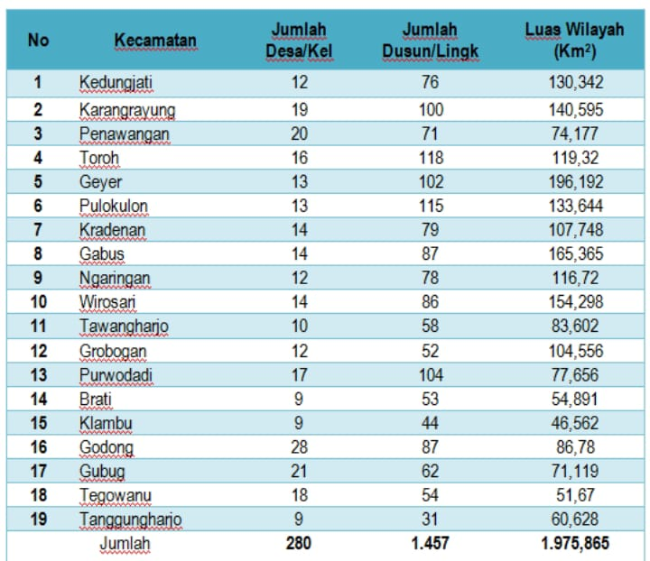

Sumber ; BPS Kabupaten Grobogan 2024

### Jumlah Penduduk Menurut Kelompok Umur dan Jenis Kelamin Tahun 2022

**Gambar 4. 4**

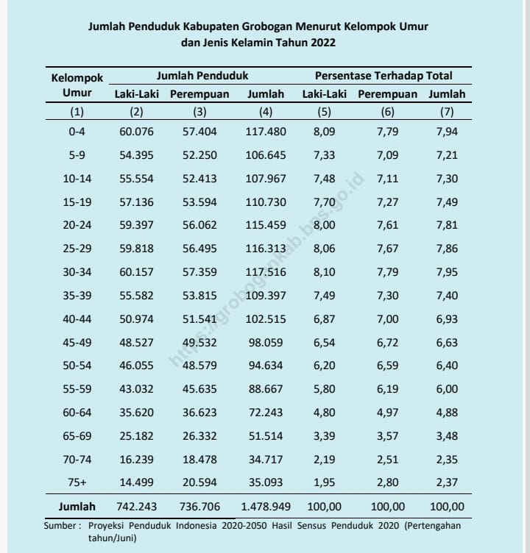

### Hasil sensus di Kabupaten Grobogan

**Gambar 4. 5**

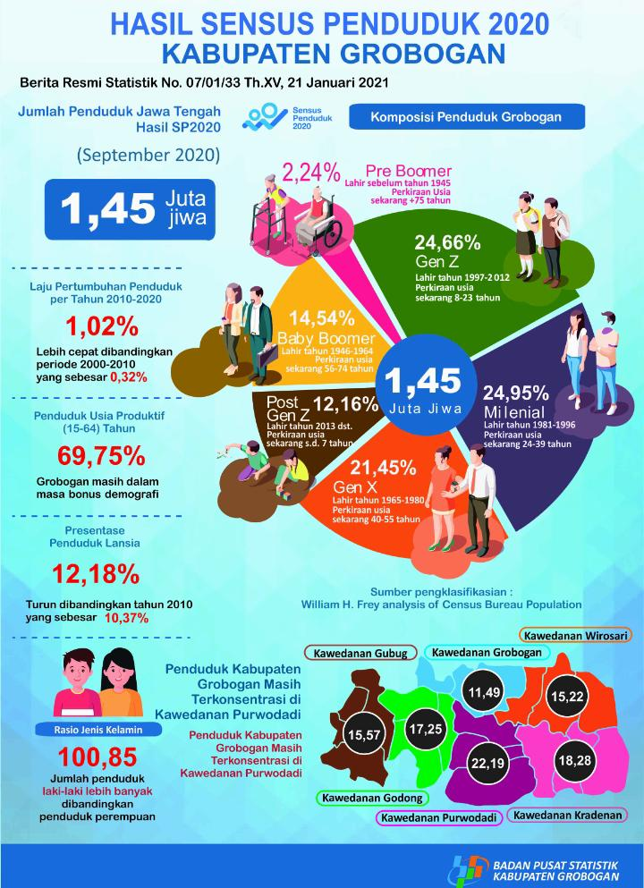

Sumber: BPS Kab Grobogan

Berdasarkan data diatas hasil sensus penduduk 2020 di Kabupaten Grobogan berjumlah 1,45 juta jiwa, dari generasi Pre boomer lahir tahun 1945 perkiraan usia sekarang 75+ tahun berjumlah 2,24%, generasi baby boomer lahir tahun 1946-1964 perkiraan usia sekarang 56-74 tahun berjumlah 14,53%, gen x lahir tahun 1965-1980 perkiraan usia sekarang 40-55 tahun 21,45%, gen millennial lahir tahun 1981-1996 perkiraan usia sekarang 24-39 tahun 24,95%, gen z lahir tahun 1997-2012 perkiraan usia sekarang 8-23 tahun 24,66%, post gen z lahir tahun 2013-skrg perkiraan usia sekarang sampai 7 tahun 12,16%. [101]

### Gambaran umum responden

Orang-orang dari Generasi Z pengguna skincare scarlett yang tinggal di Grobogan dan berusia antara 12 dan 27 tahun telah menggunakan produk perawatan kulit Scarlett setidaknya sekali. Mereka bersedia menjadi peserta penelitian. Keseluruhan kuesioner terdiri dari dua bagian: satu adalah identifikasi responden dan yang lainnya adalah pernyataan tentang tiga variabel independen: digital marketing, image merek, dan kualitas produk; dan kedua adalah variabel dependen, yaitu keputusan pembelian. Informasi tentang jenis kelamin dan usia responden digunakan untuk mengidentifikasi mereka. Metode klasifikasi responden digunakan untuk memperoleh pemahaman yang lebih mendalam tentang profil responden yang menjadi subjek penelitian. Dari 11 Maret 2024 hingga 20 April 2024, data dikumpulkan secara online melalui Google Form. Gambaran umum responden penelitian ini akan diberikan:

**Tabel 4. 1**

**Responden berdasarkan jenis kelamin**

|  |  |  |  |
| --- | --- | --- | --- |
| No | Jenis Kelamin | Jumlah Responden | Presentase (%) |
|  | Perempuan | 83 | 83% |
|  | Laki- laki | 17 | 17% |
| Total | | 100 | 100% |

Sumber: Data primer diolah peneliti, 2024

Berdasarkan tabel tersebut, terdapat total 100 responden, dengan 17 responden merupakan laki-laki (17%) dan 83 responden adalah perempuan (83%). Dari data ini, dapat disimpulkan bahwa mayoritas responden dalam penelitian ini adalah perempuan.

**Tabel 4. 2**

**Klasifikasi Berdasarkan Usia**

|  |  |  |  |
| --- | --- | --- | --- |
| No | Usia | Frekuensi | Prekuensi |
|  | 12-16 | 7 | 7% |
|  | 17-21 | 49 | 49% |
|  | 22-27 | 44 | 44% |
| Total | | 100 | 100% |

Sumber: Olahan Peneliti 2024

Berdasarkan tabel diatas, diketahui bahwa umur responden dari seluruhnya berjumlah 100 responden (100%). Didapatkan data sebanyak 7 responden (7%) berusia 12-16 tahun, 49 reponden (49%) berusia 17-21tahun, 44 reponden (44%) berusia 22-27 tahun.

### Deskripsi Responden

Kriteria responden dalam penelitian ini adalah generasi z yang berusia dari 12-27 tahun yang melakukan Keputusan pembelian pada scarlett pernah meamenggunakan Produk Scarlett minimal satu kali pembelian. Berikut data responden:

**Tabel 4. 3**

**Tabel data responden**

|  |  |  |
| --- | --- | --- |
| Keterangan | Jumlah | Presentase |
| Kuesioner yang diterima | 120 | 120% |
| Kuesioner yang tidak digunakan | 20 | 20% |
| Kuesioner yang dugunakan | 100 | 100% |

Sumber: Data Primer, hasil olah data 2024

Berdasarkan kuesioner yang disebar, telah terkumpul tanggapan dari 120 responden yang pernah melakukan keputusan pembelian produk Scarlett. Dengan mempertimbangkan rumus dan kriteria yang telah ditetapkan, penelitian ini akan menggunakan data dari 100 responden yang telah memutuskan untuk membeli produk Scarlett.

### Deskripsi Jawaban Responden

Hasil dari kuesioner yang dibagikan kepada generasi Z di Grobogan adalah sebagai berikut: pengaruh digital marketing (X1), image merek (X2), dan kualitas produk (X3) terhadap keputusan untuk membeli produk perawatan kulit Scarlett:

1. Variabel *digital marketing* (X1)

**Tabel 4. 4**

**Hasil Jawaban Responden Variabel Digital Marketing (X1)**

|  |  |  |  |  |  |  |
| --- | --- | --- | --- | --- | --- | --- |
| Item Pertanyaan | Total STS | Total TS | Total KS | Total S | Total SS | Jumlah |
| X1P1 | 0 | 0 | 9 | 55 | 36 | 100 |
| X1P2 | 0 | 0 | 8 | 54 | 38 | 100 |
| X1P3 | 0 | 0 | 2 | 50 | 48 | 100 |
| X1P4 | 0 | 0 | 2 | 44 | 54 | 100 |
| X1P5 | 0 | 0 | 11 | 50 | 39 | 100 |
| X1P6 | 0 | 0 | 9 | 46 | 45 | 100 |
| Jumlah | 0 | 0 | 41 | 299 | 260 | 600 |

Sumber: Output SPSS (data diolah 2024)

Berdasarkan tabel 4.4 yang telah disajikan, terdapat enam pernyataan dalam variabel *digital marketing* (X1) yang mayoritas dijawab oleh responden dengan tingkat persetujuan (S), menghasilkan skor yang signifikan dalam rentang *skala Likert* yang menunjukkan kesetujuan.

1. Variabel Citra Merek (X2)

**Tabel 4. 5**

**Hasil Jawaban Responden Variabel Citra Merek (X2)**

|  |  |  |  |  |  |  |
| --- | --- | --- | --- | --- | --- | --- |
| Item Pertanyaan | Total STS | Total TS | Total KS | Total S | Total SS | Jumlah |
| X2P1 | 0 | 2 | 12 | 53 | 33 | 100 |
| X2P2 | 0 | 0 | 12 | 50 | 38 | 100 |
| X2P3 | 0 | 0 | 18 | 46 | 36 | 100 |
| X2P4 | 0 | 0 | 9 | 54 | 37 | 100 |
| X2P5 | 0 | 0 | 5 | 55 | 40 | 100 |
| X2P6 | 1 | 0 | 9 | 52 | 38 | 100 |
| Jumlah | 1 | 2 | 65 | 310 | 222 | 600 |

Sumber: Ouput SPSS (data diolah 2024)

Berdasarkan data yang tercantum dalam tabel 4.5, terlihat bahwa hasil tanggapan responden terhadap variabel citra merek (X2) menunjukkan bahwa enam item pertanyaan cenderung dijawab dengan tingkat persetujuan (S), menghasilkan skor yang tinggi pada *skala Likert* yang menunjukkan tingkat kesetujuan yang sangat tinggi.

1. Variabel Kualitas Produk (X3)

**Tabel 4. 6**

**Hasil Jawaban Responden Variabel Kualitas Produk**

|  |  |  |  |  |  |  |
| --- | --- | --- | --- | --- | --- | --- |
| Item Pertanyaan | Total STS | Total TS | Total KS | Total S | Total SS | Jumlah |
| X3P1 | 0 | 0 | 9 | 46 | 45 | 100 |
| X3P2 | 0 | 0 | 13 | 46 | 41 | 100 |
| X3P3 | 0 | 0 | 6 | 50 | 44 | 100 |
| X3P4 | 0 | 0 | 15 | 49 | 36 | 100 |
| X3P5 | 0 | 2 | 16 | 40 | 42 | 100 |
| X3P6 | 0 | 0 | 16 | 44 | 40 | 100 |
| X3P7 | 1 | 0 | 6 | 50 | 43 | 100 |
| X3P8 | 0 | 0 | 9 | 46 | 45 | 100 |
| Total | 1 | 2 | 90 | 371 | 336 | 800 |

Sumber: Ouput SPPS (Data diolah 2024)

Berdasarkan tabel 4.6 yang disajikan, data menunjukkan bahwa tanggapan responden terhadap variabel kualitas produk (X3) menunjukkan bahwa dari delapan item pertanyaan, mayoritas dijawab dengan tingkat persetujuan (S), menghasilkan skor tinggi pada skala Likert yang menunjukkan tingkat persetujuan yang signifikan.

**Tabel 4. 7**

**Hasil Jawaban Responden Variabel Keputusan Pembelian**

|  |  |  |  |  |  |  |
| --- | --- | --- | --- | --- | --- | --- |
| Item Pertanyaan | Total STS | Total TS | Total KS | Total S | Total SS | Jumlah |
| Y1 | 0 | 0 | 12 | 39 | 49 | 100 |
| Y2 | 0 | 3 | 6 | 45 | 46 | 100 |
| Y3 | 1 | 0 | 7 | 47 | 45 | 100 |
| Y4 | 0 | 3 | 11 | 47 | 39 | 100 |
| Y5 | 0 | 2 | 4 | 36 | 58 | 100 |
| Total | 1 | 8 | 40 | 214 | 237 | 500 |

Sumber: Output SPSS (Data diolah 2024)

Berdasarkan tabel 4.7 yang disajikan, data menunjukkan bahwa tanggapan responden terhadap variabel Keputusan Pembelian (Y) mengungkapkan bahwa dari enam item pertanyaan, rata-rata dijawab dengan tingkat persetujuan yang sangat tinggi (SS), mencerminkan skor yang tinggi pada skala Likert yang menunjukkan tingkat persetujuan yang signifikan.

## Analisis Data

### 4.2.1 Analisis Statistik Deskriptif

Nilai rata-rata (mean), median, standar deviasi, nilai maksimum, dan nilai minimum diberikan dalam analisis statistik deskriptif untuk memberikan gambaran tentang setiap variabel. Digital marketing (X1), citra merek (X2), kualitas produk (X3) dan keputusan pembelian (Y) adalah variabel yang digunakan dalam penelitian ini. Tabel berikut menunjukkan hasil analisis data:

**Tabel 4. 8**

**Uji Statistik Deskriptif**

|  |  |  |  |  |
| --- | --- | --- | --- | --- |
|  | X1 | X2 | X3 | Y |
| Valid | 100 | 100 | 100 | 100 |
| Range Statistik | 10 | 10 | 13 | 9 |
| Mean | 26.15 | 25.46 | 34.32 | 21.85 |
| Median | 26.00 | 24.00 | 32.50 | 21.50 |
| Std. Deviation | 2.826 | 2.983 | 4.148 | 2.488 |
| Variance | 7.987 | 8.897 | 17.210 | 6.189 |
| Minimum | 20 | 20 | 27 | 16 |
| Maximum | 30 | 30 | 40 | 25 |

Berdasarkan hasil analisis di atas, penelitian ini menunjukkan nilai rata-rata (mean), median, standar deviasi, serta nilai maksimum dan minimum, dengan penjelasan sebagai berikut:

* + - 1. Digital Marketing

Pada variabel *digital marketing* terdapat 6 item kuesioner dengan masing-masing item terdapat 5 kriteria penskoran skala likert yang mendapatkan jumlah maximum 30 yang menunjukan terdapat responden yang sangat mengandalkan *digital marketing* pada Keputusan pembelian skincare scarlett. Pada nilai minimum 20 yang menunjukan terdapat responden yang kurang mengandalkan *digital marketing* pada Keputusan pembelian skincare scarlett. Nilai rentang sebesar 10, rata-rata 26.15 yang menunjukkan responden cenderung mengandalkan *digital marketing* pada Keputusan pembelian skincare scarlett, median 26.00, standar deviasi 2.826, varian 7.987.

* + - 1. Citra Merek

Pada Variabel citra merek terdapat 6 item pertanyaan kuesioner dengan masing-masing item terdapat 5 kriteria penskoran skala likert yang mendapatkan jumlah maksimum 30 yang menunjukkan responden yang sangat mempertimbangkan citra merek pada Keputusan pembelian scarlett. Pada nilai minimum 20 yang menunjukkan responden yang kurang mempertimbangkan citra merek pada Keputusan pembelian. Rentang sebesar 10, median 24.00, varians 8.897, standar deviasi 2.983 yang mana lebih kecil dari mean sebesar 25,46. Maka intrumen citra merek dalam kuesioner cenderung tidak bervariatif yang berarti responden cenderung mengandalkan citra merek untuk Keputusan pembelian.

1. Kualitas produk

Pada variabel kualitas produk terdapat 8 item kuesioner dengan masing-masing item terdapat 5 kriteria penskoran skala likert yang mendapatkan jumlah maksimum 40 yang menunjukkan responden sangat mengandalkan kualitas produk pada Keputusan pembelian skincare scarlett. Pada nilai minimum 27 yang menunjukkan responden yang kurang mengandalkan kualitas produk pada Keputusan pembelian skincare scarlett. Nilai Rentang sebesar 13, dengan rata-rata 34.32 yang menunjukkan responden cenderung mengandalkan kualitas pada produk Keputusan pembelian skincare scarlett, varian 17.210 standar deviasi 4.148 yang mana lebih kecil dari mean sebesar 34,32. Maka instrument kualitas produk dalam kuesioner cenderung tidak bervariatf yang berarti responden cenderung mengandalkan kualitas produk pada Keputusan pembelian skincare scarlett.

1. Keputusan pembelian

Pada variabel Keputusan pembelian terdapat 5 item kuesioner dengan masing-masing item terdapat 5 kriteria penskoran skala likert yang mendapatkan jumlah maksimum 25 yang sangat memperhatikan Keputusan pembelian skincare scarlett. Pada nilai minimum 16 yang menunjukkan responden kurang memperhatikan Keputusan pembelian skincare scarlett. Rentang sebesar 9, varians 6.189. Pada nilai rata-rata (mean) data variabel keputusan pembelian sebesar 21.85 yang menunjukkan responden cenderung memperhatikan keputusan pembelian scarlett. Sedangkan nilai standar devisiasi sebesar 24.88 yang mana lebih kecil dari mean sebesar 21.85. Maka instrumen variable keputusan pembelian (Y) dalam kuesioner cenderung tidak bervariatif yang berarti responden cenderung memperhatikan dalam keputusan pembelian skincare scarlett.

### 4.2.2 Uji Validitas

Uji Validitas bertujuan untuk menentukan apakah suatu instrumen pengukuran memiliki keabsahan atau tidak. Instrumen pengukuran yang dimaksud adalah rangkaian pernyataan yang terdapat dalam kuesioner. Kuesioner dianggap valid jika pertanyaan-pertanyaan di dalamnya dapat secara tepat mencerminkan variabel yang hendak diukur. Prosedur pengambilan keputusan dalam menguji validitas melibatkan beberapa langkah penting:

* + - 1. Jika nilai r yang dihitung > nilai r tabel dan nilai signifikansinya < 0,05, maka dapat disimpulkan bahwa butir, pernyataan, atau indikator tersebut dapat dipertimbangkan valid.
      2. Sebaliknya, jika nilai r yang dihitung < dari nilai r tabel dan nilai signifikansinya > dari 0,05, maka butir, pernyataan, atau indikator tersebut dianggap tidak valid.

**Tabel 4. 9**

**Hasil uji validitas**

|  |  |  |  |  |
| --- | --- | --- | --- | --- |
| Variabel | Item pertanyaan | r hitung | R table | Keterangan |
| Digital Marketing (X1) | X1.1 | 0,751 | 0,196 | Valid |
|  | X1.2 | 0,846 | 0,196 | Valid |
|  | X1.3 | 0,703 | 0,196 | Valid |
|  | X1.4 | 0,755 | 0,196 | Valid |
|  | X1.5 | 0,777 | 0,196 | Valid |
|  | X1.6 | 0,791 | 0,196 | Valid |
| Variabel | Item pertanyaan | r hitung | R tabel | Keterangan |
| Citra Merek (X2) | X2.1 | 0,715 | 0,196 | Valid |
|  | X2.2 | 0,728 | 0,196 | Valid |
|  | X2.3 | 0.817 | 0,196 | Valid |
|  | X2.4 | 0,765 | 0,196 | Valid |
|  | X2.5 | 0,789 | 0,196 | Valid |
|  | X2.6 | 0,624 | 0,196 | Valid |
| Variabel | Item pertanyaan | r hitung | R tabel | Keterangan |
| Kualitas Produk | X3.1 | 0,751 | 0,196 | Valid |
|  | X3.2 | 0,705 | 0,196 | Valid |
|  | X3.3 | 0,774 | 0,196 | Valid |
|  | X3.4 | 0,757 | 0,196 | Valid |
|  | X3.5 | 0,789 | 0,196 | Valid |
|  | X3.6 | 0.814 | 0,196 | Valid |
|  | X3.7 | 0.665 | 0,196 | Valid |
|  | X3.8 | 0,778 | 0,196 | Valid |
| Variabel | Item pertanyaan | r hitung | R tabel | Keterangan |
| Keputusan Pembelian | Y1 | 0,767 | 0,196 | Valid |
|  | Y2 | 0,771 | 0,196 | Valid |
|  | Y3 | 0,742 | 0,196 | Valid |
|  | Y4 | 0,719 | 0,196 | Valid |
|  | Y5 | 0,634 | 0,196 | Valid |

*Sumber: diolah SPSS21, diolah 2024*

Berdasarkan data dalam tabel, dapat disimpulkan bahwa nilai r yang dihitung untuk semua variabel yang diuji positif dan melebihi nilai r tabel. Oleh karena itu, semua indikator yang digunakan dalam penelitian ini dapat dianggap valid setelah melewati uji validitas.

### Uji Reliabiltas

Uji reliabilitas adalah prosedur yang dilakukan untuk mengevaluasi seberapa konsisten alat ukur, seperti angket atau kuesioner, yang digunakan dalam penelitian. Tujuannya adalah untuk menentukan sejauh mana alat tersebut dapat dipercaya. Sebuah instrumen dianggap reliabel jika menunjukkan konsistensi dalam hasil pengukuran serta memberikan hasil yang stabil, menegaskan bahwa instrumen tersebut dapat diandalkan untuk kebenarannya. Metode untuk menilai reliabilitas adalah dengan menggunakan nilai Cronbach alpha. Jika nilai alpha > dari 0,60, maka variabel dianggap konsisten atau reliabel; sebaliknya, jika nilai alpha < 0,60, variabel dianggap tidak konsisten. [102] Berikut adalah hasil uji reliabilitas untuk setiap variabel dalam penelitian ini:

**Tabel 4. 10**

**Uji Reliabilitas**

|  |  |  |  |
| --- | --- | --- | --- |
| Variabel | Cronbach Alpha | Nilai r Alpha | Keterangan |
| Digital Marketing (X1) | 0,60 | 0,863 | Reliabel |
| Citra Merek (X2) | 0,60 | 0,831 | Reliabel |
| Kualitas Produk (X3) | 0,60 | 0,890 | Reliabel |
| Keputusan Pembelian (Y) | 0,60 | 0,778 | Reliabel |

Dari data tabel tersebut, dapat disimpulkan bahwa koefisien Cronbach Alpha variabel digital marketing adalah 0,683 untuk citra merek adalah 0,831, kualitas produk adalah 0,890, dan keputusan pembelian adalah 0,778 Semua nilai koefisien Cronbach Alpha ini melebihi 0,60, menandakan keandalan konsep pengukuran setiap variabel. Ini menunjukkan bahwa kuesioner yang digunakan dalam penelitian ini dapat diandalkan. Dengan demikian, jika kuesioner ini digunakan kembali di masa yang berbeda, hasilnya akan konsisten dengan temuan dalam penelitian ini.

## 4.3 Uji Asumsi Klasik

Uji asumsi klasik bertujuan untuk mengevaluasi apakah ada deviasi dari variabel yang digunakan dan untuk mendapatkan kesimpulan statistik yang dapat dipercaya secara ilmiah.[103]

### 4.3.1 Uji Normalitas Data

Dalam penelitian ini, uji normalitas dilaksanakan menggunakan metode Uji Normalitas *Kolmogorov-Smirnov*. Tujuan dari uji normalitas *Kolmogorov-Smirnov* adalah untuk menentukan apakah nilai residual memiliki distribusi yang normal atau tidak. Hal ini dievaluasi dengan melihat signifikansi dari hasil residual yang dihasilkan serta pendekatan dari grafik plot probabilitas normal. Normalitas diidentifikasi dengan mengamati distribusi data (titik) pada sumbu diagonal grafik. Hasil pengujian normalitas dari residual yang didapat adalah sebagai berikut:

**Gambar 4. 6**

**Histogram Uji Normalitas**

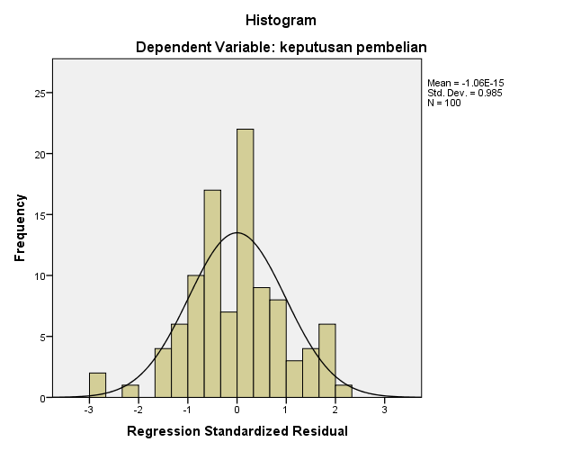

Berdasarkan histogram yang disajikan diatas, dapat disimpulkan bahwa distribusi data tampak merata sehingga memenuhi syarat untuk dianggap sebagai distribusi normal berdasarkan pola grafiknya.

**Gambar 4. 7**

**Uji Normalitas P_Plot**

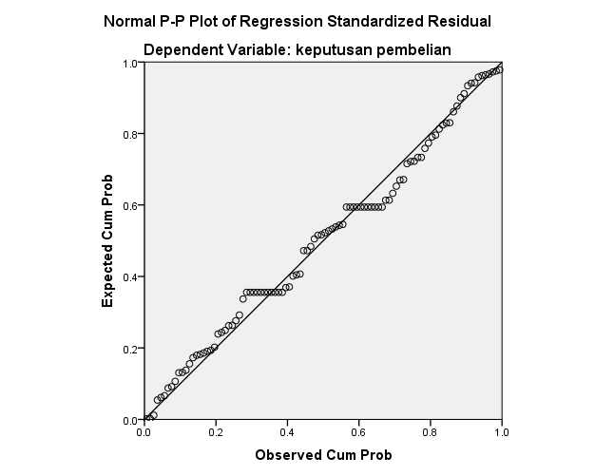

Berdasarkan analisis dari uji Normal P-P Plot of Regression Standardized, jika titik-titik yang merepresentasikan data sesungguhnya mengikuti pola garis diagonal, maka dapat disimpulkan bahwa model regresi memiliki distribusi yang mendekati normal. Dari visualisasi yang ditampilkan, terlihat bahwa data tersebar sekitar garis diagonal, sehingga dapat disimpulkan bahwa model regresi memiliki distribusi yang mendekati normal. Uji normalitas dapat dilakukan menggunakan metode statistik Kolmogorov-Smirnov, dan hasilnya terdokumentasi dalam tabel berikut:

**Tabel 4. 11**

**Uji Normalitas Kolmogorof Smirnov**

|  |  |  |
| --- | --- | --- |
| **One-Sample Kolmogorov-Smirnov Test** | | |
|  | | Unstandardized Residual |
| N | | 100 |
| Normal Parameters,b | Mean | .0000000 |
| Std. Deviation | 1.71870399 |
| Most Extreme Differences | Absolute | .075 |
| Positive | .075 |
| Negative | -.073 |
| Kolmogorov-Smirnov Z | | .748 |
| Asymp. Sig. (2-tailed) | | .631 |
| Berdasarkan data dalam tabel tersebut, hasil uji *On-Sample Kolmogorov-Smirnov Test* menunjukkan nilai asymp.sig (2-tailed) sebesar 0,631. Berdasarkan kriteria pengambilan keputusan dalam uji normalitas *Kolmogorov-Smirnov*, yaitu jika nilai asymp.sig (2-tailed) > 0,05 atau 5%, karena nilai 0,631 melebihi 0,05, maka dapat disimpulkan bahwa residual memiliki distribusi normal. Penting dicatat bahwa uji normalitas dilakukan dengan menggunakan total 100 sampel dalam penelitian ini. | | | |
|  | | |

### 4.3.2 Uji Multikolonieritas

Uji multikolonieritas dilakukan untuk mengevaluasi apakah terdapat korelasi antara variabel independen dalam model regresi. Metode yang digunakan untuk menguji keberadaan multikolonieritas adalah VIF (Variance Inflation Factor). Ketika nilai toleransi melebihi 0,10 dan nilai VIF berada di bawah 10, maka dapat disimpulkan bahwa tidak terdapat multikolonieritas pada data variabel independen.[104] Hasil uji multikolonieritas dapat dilihat pada tabel 4.12 sebagai berikut:

**Tabel 4. 12**

**Hasil Uji Multikolonieritas**

|  |  |  |  |  |  |  |  |  |
| --- | --- | --- | --- | --- | --- | --- | --- | --- |
| **Coefficientsa** | | | | | | | | |
| Model | | Unstandardized Coefficients | | Standardized Coefficients | T | Sig. | Collinearity Statistics | |
| B | Std. Error | Beta | Tolerance | VIF |
|  | (Constant) | 4.897 | 1.727 |  | 2.835 | .006 |  |  |
| Digital Markering | .209 | .094 | .238 | 2.228 | .028 | .436 | 2.294 |
| Citra Merek | .088 | .092 | .105 | .957 | .341 | .411 | 2.434 |
| Kualitas Produk | .269 | .067 | .449 | 4.006 | .000 | .396 | 2.526 |

Sumber: Diolah SPSS 21 (data primer) 2024

Berdasarkan tabel 4.12 dapat diketahui bahwasannya nilai VIF dari digital marketing (X1) Sebesar 2.294, citra merek (X2) sebesar 2.434, kualitas produk (X3) 2.526. Ini dapat disimpulkan bahwa diketahui bahwasanya nilai VIF lebih keil dari 10. Sehingga dapat ditarik kesimpulan bahwa tidak terjadi multikolonieritas.

### 4.3.3 Uji Heteroskedasitas

Tujuan dari uji heteroskedastisitas adalah untuk mengetahui apakah ada perbedaan yang tidak seragam dalam nilai residual. Hasil tes ini juga dapat berdampak pada akurasi dan efisiensi model regresi linier. Akibatnya, model regresi terbaik adalah yang tidak mengalami heteroskedastisitas. Metode grafis digunakan untuk menguji heteroskedastisitas dalam penelitian ini; titik-titik pada grafik regresi diamati dan uji Glejser dilakukan.

**Hasil uji Heterokedasitas Scatterplot**

**Gambar 4. 8**

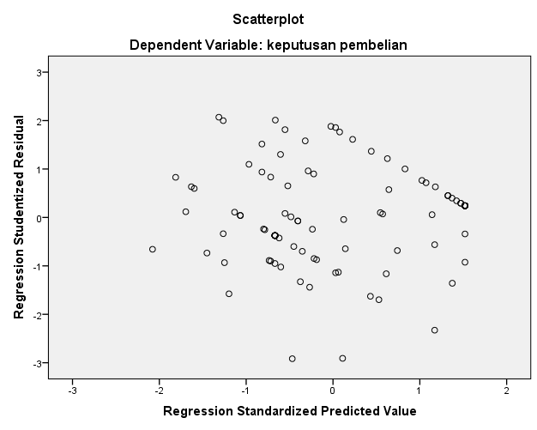

Uji heteroskedastisitas dengan menggunakan grafik scatterplot mengacu pada identifikasi pola tertentu dalam penyebaran titik-titik. Jika terdapat pola yang menunjukkan adanya gelombang atau perubahan yang teratur dalam penyebaran titik-titik, maka itu menandakan adanya heteroskedastisitas dalam pengujian tersebut. Namun, tidak ada pola yang jelas yang terlihat pada penyebaran titik-titik; hasil dari analisis metode statistik pada grafik uji heteroskedastisitas menunjukkan bahwa tidak ada pola yang jelas. Uji heteroskedastisitas juga dapat dilakukan dengan pendekatan statistik seperti uji Glejser, dengan, dengan tingkat signifikansi 0,05. Penilaian dilakukan berdasarkan kriteria yang telah ditetapkan sebelumnya, yakni:

1. Jika nilai signifikansi melebihi 0,05, tidak terdapat indikasi heteroskedastisitas.
2. Namun, jika nilai signifikansi kurang dari 0,05, maka terdapat indikasi heteroskedastisitas.

**Tabel 4. 13**

**Hasil uji Heterokedasitas dengan uji glejser**

|  |  |  |  |  |  |  |
| --- | --- | --- | --- | --- | --- | --- |
|  | | | | | | |
| Model | | Unstandardized Coefficients | | Standardized Coefficients | T | Sig. |
| B | Std. Error | Beta |
| 1 | (Constant) | 3.318 | 1.069 |  | 3.104 | .003 |
| digital marketing | -.037 | .058 | -.096 | -.641 | .523 |
| citra merek | -.096 | .057 | -.262 | -1.693 | .094 |
| kualitas produk | .041 | .042 | .157 | .996 | .322 |
|  | | | | | | |

Sumber: Diolah SPSS 21 (Data primer) 2024

Semua variabel independen dalam penelitian ini memiliki nilai signifikansi di atas 0,05; variabel digital marketing memiliki nilai signifikansi 0,523, variabel citra merek adalah 0,094, dan variabel kualitas produk memiliki nilai signifikansi 0,322. Hal ini menunjukkan bahwa model regresi yang digunakan dalam penelitian ini tidak menunjukkan tanda-tanda heteroskedastisitas.

* + 1. **Analisis Regresi Linier Berganda**

Tujuan dari uji regresi berganda adalah untuk menentukan hubungan atau pengaruh antara variabel digital marketing (X1), citra merek (X2), dan kualitas produk (X3) terhadap keputusan pembelian (Y). Hasil analisis regresi linier berganda disajikan dalam Tabel 4.14:

**Tabel 4. 14**

**Uji Analisis Regresi Linier**

|  |  |  |  |  |  |  |
| --- | --- | --- | --- | --- | --- | --- |
| **Coefficientsa** | | | | | | |
| Model | | Unstandardized Coefficients | | Standardized Coefficients | t | Sig. |
| B | Std. Error | Beta |
|  | (Constant) | 4.897 | 1.727 |  | 2.835 | .006 |
| Dm | .209 | .094 | .238 | 2.228 | .028 |
| Cm | .088 | .092 | .105 | .957 | .341 |
| Kualitas produk | .269 | .067 | .449 | 4.006 | .000 |
| Sumber: diolah SPSS21 (data primer) 2024 | | | | | | |

Berdasarkan tabel analisis regresi linier berganda yang disajikan, dapat ditemukan persamaan regresi yang terbentuk sebagai berikut:

Y = 4.897 + 0,209 x1 + 0,088x2 + 0,0269x3 + e

Berdasarkan persamaan regresi tersebut tentang variabel-variabel yang memengaruhi keputusan pembelian, dapat dijelaskan sebagai berikut:

1. Nilai 4,897 pada konstanta menunjukkan bahwa ada keterhubungan sebesar 4,897 antara konsistensi variabel pemasaran digital, citra merek, dan kualitas produk.
2. Menurut koefisien regresi variabel digital marketing terhadap keputusan pembelian sebesar 0,209, setiap satuan peningkatan dalam digital marketing akan menghasilkan nilai keputusan pembelian yang lebih besar sebesar 0,209. Koefisien bernilai positif menunjukkan bahwa peningkatan dalam digital marketing sebanding dengan peningkatan keputusan pembelian.
3. Meningkatkan satu satuan citra merek akan menghasilkan nilai keputusan pembelian sebesar 0,088, seperti yang ditunjukkan oleh koefisien regresi variabel citra merek terhadap keputusan pembelian sebesar 0,088. Dengan koefisien bernilai positif, ini menunjukkan bahwa frekuensi proses citra merek sebanding dengan nilai keputusan pembelian.
4. Koefisien regresi 0,269 ditemukan ketika variabel kualitas produk dibandingkan dengan keputusan pembelian, menunjukkan bahwa setiap peningkatan satuan dalam kualitas produk berkontribusi pada peningkatan keputusan pembelian sebesar 0,269. Koefisien regresi yang positif menunjukkan bahwa semakin cocok kualitas produk dengan keinginan dan kemampuan pembeli, semakin besar kemungkinan mereka untuk membeli produk tersebut.

## Uji Hipotesis

### 4.4.1 Uji Parsial (Uji T)

Uji hipotesis secara parsial digunakan untuk mengetahui pengaruh variable-variabel independent digital marketing (X1), citra merek (X2), dan kualitas produk (X3) terhadap keputusan pembelian skincare scarlett (Y).

**Tabel 4. 15**

**Hasil Uji T (Parsial)**

|  |  |  |  |  |  |  |
| --- | --- | --- | --- | --- | --- | --- |
|  | | | | | | |
| Model | | Unstandardized Coefficients | | Standardized Coefficients | T | Sig. |
| B | Std. Error | Beta |
| 1 | (Constant) | 4.897 | 1.727 |  | 2.835 | .006 |
| Digital Marketing | .209 | .094 | .238 | 2.228 | .028 |
| Citra Merek | .088 | .092 | .105 | .957 | .341 |
| Kualitas Produk | .269 | .067 | .449 | 4.006 | .000 |

Berdasarkan tabel 4.15 pada kolom signifikansi, kita dapat mengidentifikasi koneksi antara setiap variabel X dengan variabel Y yang dijelaskan sebagai berikut:

1. Digital marketing memperoleh t hitung 2,835 lebih besar dari nilai t tabel 1,985 dan nilai signifikansi 0,026 lebih kecil dari 0,05 maka H1 diterima. Sehingga dapat disimpulkan bahwa digital marketing berpengaruh positif dan signifikan terhadap keputusan pembelian.
2. Citra Merek memperoleh t hitung 957 lebih kecil dari nilai t tabel 1,985 dan nilai signifikansi 0,341 lebih besar dari 0,05 maka H2 diterima. Sehingga dapat disimpulkan bahwa citra merek berpengaruh dan tidak signifikan terhadap keputusan pembelian.
3. Dengan mendapati t hitung Kualitas Produk sebesar 4,006 yang melebihi nilai t tabel 1,985, dan nilai signifikansi 0,000 yang lebih rendah dari 0,05, H3 dapat diterima. Oleh karena itu, kesimpulan yang dapat diambil adalah bahwa kualitas produk memiliki dampak positif dan signifikan terhadap keputusan pembelian.

### Hasil Uji Simultan (Uji F)

Uji F digunakan untuk menilai hubungan antara variabel independen dan variabel dependen. Tujuan uji F adalah untuk mengevaluasi bagaimana variabel digital marketing, citra merek, dan kualitas produk memengaruhi keputusan pembelian. Jika nilai signifikansinya kurang dari 0,05, variabel independen dianggap berdampak simultan terhadap variabel dependen.

**Tabel 4. 16**

**Uji F**

|  |  |  |  |  |  |  |
| --- | --- | --- | --- | --- | --- | --- |
|  | | | | | | |
| Model | | Sum of Squares | Df | Mean Square | F | Sig. |
| 1 | Regression | 320.310 | 3 | 106.770 | 35.050 | .000b |
| Residual | 292.440 | 96 | 3.046 |  |  |
| Total | 612.750 | 99 |  |  |  |
|  | | | | | | |

Berdasarkan tabel yang disajikan, uji F menghasilkan nilai F hitung sebesar 35.050 dengan signifikansi 0,000. Dengan nilai signifikansi kurang dari 0,05, yaitu 0,000 < 0,05, dapat disimpulkan bahwa digital marketing, citra merek, dan kualitas produk mempengaruhi keputusan pembelian secara bersamaan (simultan).

### 4.4.3 Uji Koefisien Determinasi (R2)

Tujuan dari uji koefisien determinasi adalah untuk mengetahui seberapa besar dampak variabel independent digital marketing (X1), citra merek (X2), dan kualitas produk (X3) terhadap variabel dependen keputusan pembelian (Y).

**Tabel 4. 17**

|  |  |  |  |  |
| --- | --- | --- | --- | --- |
|  | | | | |
| Model | R | R Square | Adjusted R Square | Std. Error of the Estimate |
| 1 | .723a | .523 | .508 | 1.745 |
|  | | | | |

**Hasil Uji Determinasi (R2**)

Dengan nilai R square sebesar 50,8% atau 50,8 dapat disimpulkan bahwa digital marketing (X1), citra merek (X2), dan kualitas produk (X3) memberikan sebesar 50,8 terhadap keputusan pembelian dan sisanya (100%-50,8 = 49,2%) dipengaruhi variabel lain. Sehingga dapat dinyatakan bahwa hubungan tiga variabel independent memiliki pengaruh terhadap Keputusan pembelian sebagai variabel depeden.

## Pembahasan Analisis Data

### 4.5.1 Pengaruh digital marketing terhadap Keputusan pembelian

Berdasarkan hasil penelitian yang dilakukan, temuan menunjukkan bahwa faktor digital marketing (X1) berpengaruh terhadap keputusan pembelian produk perawatan kulit merek Scarlett pada generasi Z di Kabupaten Grobogan. Hal ini bahwa digital marketing berpengaruh positif dan signifikan terhadap keputusan pembelian (Y).

Berdasarkan data dari Tabel 4.15 dapat diamati bahwa hasil uji t parsial menunjukkan nilai signifikansi yang kurang dari 0,05, yakni 0,028, dan nilai t hitung sebesar 2,228, melebihi nilai 1,985. Oleh karena itu, hipotesis alternatif (H1) dapat diterima, yang mengindikasikan bahwa adanya pengaruh positif dan signifikan dari variabel pemasaran digital terhadap keputusan pembelian produk skincare merek Scarlett pada generasi Z di Kabupaten Grobogan. Temuan ini konsisten dengan penelitian sebelumnya yang dilakukan oleh Anwar (2021), Fahmi (2018), dan M. Mirzan serta rekan-rekannya (2019), yang juga menyimpulkan bahwa variabel pemasaran digital memiliki pengaruh signifikan terhadap keputusan pembelian.

Pada variabel digital marketing adalah yang mempengaruhi *teory of planned behavior* kontrol perilaku dalam digital marketing, kendali perilaku yang dirasakan dapat merujuk pada seberapa mudahnya pelanggan merasa untuk menemukan informasi tentang merek atau produk skincare scarlett, melakukan transaksi online atau mengakses layanan pelanggan. Ilustrasi aplikasi dari anggapan pengawasan sikap semacam kala seseorang mempunyai kemauan membeli produk skincare scarlett lebih dahulu berspekulasi hendak kesusahan atau penghalang guna membeli produk skincare scarlett

Kehadiran digital marketing memiliki pengaruh signifikan terhadap keputusan pembelian produk skincare Scarlett oleh generasi Z di Kabupaten Grobogan karena efektivitas promosi yang sering dilakukan dan strategi digital marketing yang disusun dengan cermat oleh perusahaan dalam memahami keputusan pembelian skincare Scarlett. Digital marketing yang menarik dapat dijadikan sebagai bahan pertimbangan konsumen untuk membeli skincare scarlett. Adanya tampilan yang informatif bahwa skincare scarlett telah memenuhi standar kecantikan yang memberikan kenyaman diwajah, dikemas menarik di iklan yang menjadikan konsumen lebih tertarik untuk mencari informasi lebih lanjut terkait skincare produk scarlett. Terlebih Ketika ada promosi dan event yang diselenggarakan perusahaan scarlett, tentunya dapat menjadi faktor penguat untuk mempengaruhi kontrol perilaku generasi Z di Kab Grobogan dalam keputusan pembeliannya. Hal ini disebabkan konsumen mendapatkan pengalaman dalam kemudahan akses untuk membeli dan mendapatkan informasi terkait skincare scarlett. Digital marketing ini kemudian akan mempengaruhi keputusan pembelian. Oleh karena itu, jika strategi penggunaan digital marketing untuk produk skincare Scarlett ditingkatkan, dapat menghasilkan dampak positif pada penjualan produk tersebut. Hal ini memungkinkan konsumen untuk secara langsung membuat keputusan pembelian berdasarkan informasi yang disampaikan melalui platform digital.[105]

### Pengaruh Citra Merek Terhadap Keputusan Pembelian

Hasil uji hipotesis variabel citra merek, ditemukan bahwa tidak terdapat pengaruh signifikan dari citra merek terhadap keputusan pembelian produk Scarlett pada generasi Z di Kabupaten Grobogan.

Bukti dari pengujian t-tabel menunjukkan bahwa dengan nilai signifikansi sebesar 0,341, hasilnya lebih besar dari 0,05. Selain itu, nilai t hitung yang diperoleh adalah 0,957, yang lebih kecil dari nilai t tabel sebesar 1,985. Oleh karena itu, hipotesis H2 ditolak, menunjukkan bahwa citra merek tidak memiliki pengaruh yang signifikan terhadap keputusan pembelian produk Scarlett pada generasi Z di Kabupaten Grobogan.

Ada beberapa faktor yang mangakibatkan mengapa citra merek tidak selalu berpengaruh terhadap keputusan pembelian diantaranya yaitu: (1) Pilihan konsumen yang lebih luas, saat ini konsumen memiliki akses yang lebih besar ke informasi tentang produk dan merek. Mereka tidak hanya bergantung pada citra merek yang diproyeksikan oleh Perusahaan, tetapi juga melakukan riset sendiri melalui ulasan online, rekomendasi dari teman dan pengalaman pribadi. (2) Kondisi pasar yang berubah, lingkungan bisnis yang dinamis dan persaingan yang ketat dapat membuat citra merek yang baik saja tidak cukup. (3) Masalah reputasi atau krisis, yang terkait dengan merek dapat mengurangi citra merek secara signifikan dan mempengaruhi keputusan pembelian. Tetapi juga bisa disebabkan data yang dihasilkan tidak berhasil membuktikan bahwa citra merek tidak berhasil mempengaruhi Keputusan pembelian, bukan berarti citra merek tidak dapat mempengaruhi keputusan pembelian melainkan data dan sampel yang diperoleh tidak dapat membuktikan kondisi yang sebenarnya.

Pada variabel ini yang termasuk norma subjektif adalah citra merek. Ketika keinginan seseorang yang terpengaruh oleh kebiasaan disekitar maka akan bertanya-tanya berkonsultasi tentang produk skincare scarlett sebelum membelinya. Seperti halnya ketika seseorang mempunyai keinginan untuk membeli scarlett yang sudah mengetahui merknya maka orang itu akan meminta pendapat kepada orang lain untuk membeli atau tidak.

Sehubungan dengan variabel citra merek pada skincare scarlet yang berpengaruh negatif dan tidak signifikan maka dari itu perusahaan harus memperhatikan konsistensi branding memastikan citra merek scarlett konsisten di semua saluran pemasaran, konsisten membangun kepercayaan dan pengenalan merek yang kuat. Dengan ini, yang dilakukan perusahan scarlett harus tetap berupaya untuk memperhatikan pelanggan dengan membuat pengalaman pelangan menjadi prioritas, memenuhi harapan konsumen, memunculkan citra positif dan pesan kesadaran lingkungan pada konsumen. Citra merek ini kemudian membentuk norma subjektif pada generasi Z di Kabupaten Grobogan dalam mempengaruhi persepsi setiap individu terhadap tekanan social dari orang terdekar dan lingkungan untuk melakukan keputusan pembelian skincare scarlett.

Temuan ini sejalan dengan penelitian yang dilakukan oleh Zamhuri tentang pengaruh citra merek dan gaya hidup terhadap keputusan pembelian produk Eiger, yang menunjukkan bahwa citra merek tidak memiliki pengaruh negatif dan signifikan terhadap keputusan pembelian produk Eiger. Dengan merujuk pada hasil penelitian ini, dapat disimpulkan bahwa para pemasar perlu memperkuat citra merek agar produk yang ditawarkan memiliki citra merek yang positif di mata konsumen. Hal ini akan berdampak pada keputusan pembelian konsumen.

### 4.5.3 Pengaruh Kualitas Produk Terhadap Keputusan Pembelian

Berdasarkan analisis hasil pengujian hipotesis pertama mengenai variabel kualitas produk, disimpulkan bahwa kualitas produk memiliki pengaruh yang signifikan terhadap keputusan pembelian produk skincare Scarlett pada generasi Z di Kabupaten Grobogan.

Bukti dari pengujian t-tabel menunjukkan bahwa nilai signifikansi yang diperoleh, yaitu 0,000, lebih kecil dari 0,05. Selain itu, nilai t hitung sebesar 4,006, yang lebih besar dari nilai t tabel sebesar 1,985. Dengan demikian, hipotesis H3 dapat diterima, menunjukkan bahwa variabel kualitas produk memiliki pengaruh positif dan signifikan terhadap keputusan pembelian produk skincare Scarlett pada generasi Z di Grobogan. Temuan ini konsisten dengan hasil penelitian yang dilakukan oleh Ekky Suti (2019) dalam penelitiannya yang berjudul "Pengaruh Kualitas Produk, Harga, dan Kepuasan Konsumen terhadap Keputusan Pembelian Konsumen UD. Rizky Barokah di Balongbendo.

Berdasarkan temuan dari penelitian ini, terlihat bahwa penting bagi pemasar untuk meningkatkan mutu produknya. Hal ini karena persepsi konsumen terhadap kualitas produk Scarlett sangat signifikan dalam menentukan keputusan pembelian mereka. Dengan menghadirkan produk yang memiliki mutu yang lebih baik daripada pesaingnya, konsumen akan lebih percaya diri dalam memilih untuk membeli produk tersebut.

Konsumen yang berwawasan produk berpendapat bahwa konsumen hanya akan memilih produk yang berkualitas, atau mempunyai kelebihan yang sifatnya inovatif. Perusahaan berpendapat bahwa konsumen akan menyenangi produk yang menawarkan kualitas dan prestasi yang paling baik serta keistimewaan yang menonjol. Kualitas produk berpengaruh positif terhadap keputusan pembelian dalam artian semakin bagus kualitas yang diberikan bisa dinikmati, dirasakan dan di pandang bagus oleh konsumen menjadikan keputusan pembelian akan mengalami peningkatan dengan melakukan pembelian ulang.

Pada variabel penelitian ini yang termasuk sikap terhadap perilaku adalah variabel kualitas produk. Mencakup evaluasi seseorang terhadap perilaku tertentu apakah mereka menganggap positif atau negatif. Kualitas produk skincare scarlett dapat mempengaruhi sikap pelanggan, jika pelanggan percaya bahwa produk scarlett tersebut berkualias tinggi dan memenuhi kebutuhan atau keinginan mereka, mereka akan memiliki sikap yang positif terhadap produk skincare scarlet. Kualitas produk terhadap keputusan pembelian dapat timbul sebab adanya pengalaman yang baik yang dimiliki konsumen terhadap sebuah Perusahaan. Pengalaman tersebut akan muncul dibenak konsumen terhadap kualitas produk scarlett. Scarlett ini kemudian akan membentuk sikap terhadap perilaku generasi Z di Grobogan yang dipengaruhi oleh keyakinan akan konsekuensi dari evaluasi bahwa suatu tingkah laku yang menghasilkan konsekuensi positif, maka cenderung bersikap positif terhadap perilaku tersebut.

**BAB V****PENUTUP**

## Kesimpulan

Studi yang telah dilakukan di Grobogan menunjukkan bahwa Generasi Z mempengaruhi keputusan pembelian produk perawatan kulit Scarlett berdasarkan citra merek, kualitas produk, dan digital marketing. Hasil penelitian menunjukkan bahwa hal-hal berikut berdampak pada keputusan ini:

* + - 1. Digital Marketing berpengaruh secara signifikan terhadap keputusan pembelian gen z pengguna skincare scarlett. dengan t-hitung sebesar 2.228 lebih besar dari t-tabel 1.985 dengan nilai signifikansi sebesar 0,028< 0,05. Hal ini dikarenakan gaya hidup masyarakan saat ini berfokus pada digital marketing maka konsumen cenderung memperhatikan pasar melalui media sosial sehingga minat konsumen untuk melakukan keputusan pembelian semakin tinggi.
      2. Persepsi citra merek tidak berpengaruh signifikan terhadap keputusan pembelian Gen Z pengguna skincare scarlett di Grobogan. Nilai t-tabel 1,985 lebih besar dari nilai t-hitung 957, dan nilai signifikansi 0,341 lebih besar dari 0,05. Berdasarkan hasil analisis parsial ini, dapat disimpulkan bahwa citra merek tidak signifikan terhadap keputusan pembelian. Hal ini dikarenakan konsumen sangat memperhatikan brand image suatu produk di pasaran. Semakin baik dan tinggi brand image produk tersebut di pasaran, maka semakin tinggi juga konsumen dalam melakukan keputusan pembelian terhadap produk tersebut.
      3. Kualitas produk berpengaruh positif dan signifikan terhadap keputusan Generasi Z pengguna skincare scarlett di Grobogan untuk membeli produk perawatan kulit Scarlett. Ini ditunjukkan oleh nilai t-hitung sebesar 4,006, yang melebihi nilai t-tabel sebesar 1,985, dan nilai signifikansi sebesar 0,000 lebih rendah dari 0,05. Hal ini dikarenakan konsumen sangat mempertimbangkan kualitas produk yang dipakai maupun dikonsumsi sebagai kebutuhannya. Semakin tinggi kualitas produk yang dimiliki, maka semakin tinggi juga konsumen dalam melakukan keputsan pembelian terhadap produk tersebut.

## 5.2 Saran

Berdasarkan temuan dan kesimpulan yang telah diuraikan, peneliti ingin menawarkan rekomendasi yang diharapkan dapat memberikan kontribusi positif bagi kemajuan pengetahuan, lembaga terkait, dan pihak-pihak yang terlibat. Saran yang dapat diajukan dari hasil penelitian ini adalah sebagai berikut:

1. Bagi pengguna

Pengguna harus lebih cermat dalam memilih produk perawatan kulit Scarlett untuk memastikan kepuasan dengan pembelian yang dilakukan.

1. Bagi perusahaan
2. Perusahaan Scarlett dapat meningkatkan kualitas pemasaran melalui platform digital untuk memperluas jangkauan konsumen dan menyediakan informasi yang lebih jelas.
3. Diharapkan bahwa Perusahaan Scarlett akan meningkatkan kualitas produk sesuai dengan kebutuhan konsumen, menciptakan citra merek yang unggul.
4. Bagi peneliti berikutnya

Peneliti berikutnya disarankan untuk menambah variabel-variabel yang belum dimasukkan dalam penelitian ini, sehingga penelitian selanjutnya dapat mengidentifikasi faktor-faktor lain yang memengaruhi keputusan pembelian.

# DAFTAR PUSTAKA

Adhitya, Fajar, ‘Pengaruh Content Marketing , Online Consumer Review Dan Beauty Vlogger Terhadap Keputusan Pembelian Online Produk Hijab Rabbani Pada Generasi z Di Kota Semarang’, *Jurnal Ilmu Manajemen Dan Akuntansi*, 10.02 (2022), 223–38

Anwar, Khoerul, ‘Pengaruh Digital Marketing Dan Citra Merek Terhadap Keputusan Pembelian (Studi Pada Dealer PT. Permata Motor Karawang)’, *Skripsi*, 2.1 (2021), 1–122 <http://books.google.com.co/books?id=iaL3AAAAQBAJ&printsec=frontcover&dq=intitle:Market+research+in+Practice+inauthor:hague&hl=&cd=1&source=gbs_api%0Apapers3://publication/uuid/4EEA28E9-41A0-4677-9426-7B552915D62F%0Ahttps://doi.org/10.1080/23311886.2019.16>

ANWAR, KHOERUL, ‘Pengaruh Digital Marketing Dan Citra Merek Terhadap Keputusan Pembelian’, *Skripsi*, 2.1 (2021), 1–122

Astutik, Vika Puji, and Bambang Sutedjo, ‘Pengaruh Kualitas Produk, Citra Merek , Dan Persepsi Harga Terhadap Keputusan Pembelian Produk Skincare Ms. Glow (Studi Kasus Pada Konsumen Produk Skincare MS. GLOW Di Kota Semarang)’, *J-MAS (Jurnal Manajemen Dan Sains)*, 7.2 (2022), 1065 <https://doi.org/10.33087/jmas.v7i2.581>

Athira, Reina, and Wiwik Rachmarwi, ‘Pengaruh Kualitas Produk Dan Harga Terhadap Keputusan Pembelian Pelanggan Ruangopi Galaxy Kota Bekasi’, *Jurnal Manajemen Bisnis Krisnadwipayana*, 8.1 (2020) <https://doi.org/10.35137/jmbk.v8i1.383>

C, ‘Pengaruh Citra Merek, Kualitas Produk Dan Harga Terhadap Keputusan Pembelian Produk Merek Eiger (Kajian Pada Mahasiswa Universitas Mercu Buana Yogyakarta)’, *Jurnal Penelitan Ekonomi Dan Bisnis*, 3.2 (2018), 73–83 <https://doi.org/10.33633/jpeb.v3i2.2298>

Chairul Hadinata, ‘Pengaruh Digital Marketing Dan Kualitas Produk Terhadap Keputusan Pembelian’, *SKRIPSI Chairul Hadinata*, 8.5.2017, 2022, 2003–5

Damayanti, Dina, and Edy Purwo Saputro, ‘Pengaruh Kualitas, Harga, Promosi Terhadap Keputusan Pembelian Pada Kedai Kopi Janji Jiwa Di Purwodadi’, *Jurnal Lentera Bisnis*, 12.2 (2023), 508 <https://doi.org/10.34127/jrlab.v12i2.775>

‘Dhinaya Dhena,’’Pengaruh Kualitas Produk,Persepsi Harga, Dan Kualitas Pelayanan Terhadap Keputusan Pembelian Ulang Produk Kecantikan’’ (Studi Kasus Pada Pelanggan Navagreen Di Kota Yogyakarta)’, *Skripsi*, 2019

Dotulung, Monica Tasya, William A Areros, and Lucky F. Tamengkel, ‘Pengaruh Digital Marketing Dan Inovasi Produk Terhadap Keputusan Pembelian Produk Scarlett Whitening Pada Mahasiswa Fakultas Ilmu Sosial Dan Politik Unsrat’, *Productivity*, 4.3 (2023), 371–82

Dwi Agung Wicaksono dkk, and Dan Desain Produk Terhadap Keputusan Pembelian Pada Produk Batik Mukti ’ ’Pengaruh Citra Merek (Brand Image), Kualitas Produk, ‘Penerbitan Artikel Mahasiswa’, *E-ISSN: 2599-0578 ISSN: 2598-7496*, 3.1 (2019), 81–89

Farisi, Salman, ‘Pengaruh Citra Merek Dan Kualitas Produk Terhadap Keputusan Pembelian Sepatu Adidas Pada Mahasiswa Universitas Muhammadiyah Sumatera Utara’, *The National Conferences Management and Business (NCMAB)*, 2018, 689–705

Febriyantoro, Mohamad Trio, and Debby Arisandi, ‘Pemanfaatan Digital Marketing Bagi Usaha Mikro, Kecil Dan Menengah Pada Era Masyarakat Ekonomi Asean’, *JMD: Jurnal Riset Manajemen & Bisnis Dewantara*, 1.2 (2018), 61–76 <https://doi.org/10.26533/jmd.v1i2.175>

Ii, B A B, ‘Attitudes ( A ) towards Behavior Subjective Norma ( SN ) towards Behavior Intention ( I ) towards Behavior Perceived Behavioral Control’, 2020, 18–50

Ii, B A B, and A Sejarah Scarlett Whitening, ‘Sejarah Scarlett’, 2022

Javadikasgari, Hoda, Edward G. Soltesz, and A. Marc Gillinov, ‘Surgery for Atrial Fibrillation’, *Atlas of Cardiac Surgical Techniques*, 2018, pp. 479–88 <https://doi.org/10.1016/B978-0-323-46294-5.00028-5>

Junusi, Rahman El, ‘Digital Marketing During the Pandemic Period ; A Study of Islamic Perspective’, *Journal of Digital Marketing and Halal Industry*, 2.1 (2020), 15–28

Khoerul Anwar, ‘Pengaruh Digital Marketing Dan Citra Merek Terhadap’, *Epub.Imandiri.Id*, 2021

Kristianti Lawalata, Ajeng, and Muhammad Sholeh, ‘Pengaruh Program Literasi Terhadap Minat Baca Dan Prestasi Belajar Siswa Di Smp Islam Al-Azhaar Tulungagung’, *Inspirasi Manajemen Pendidikan*, 7.3 (2019), 2

Kurnia, Andra Yuna, ‘Analisis Pengaruh Digital Marketing, Brand Image, Dan Produk Terhadap Keputusan Pembelian Produk Pixy (Studi Mahasiswa Uin Walisongo)’, 2022

Lombok, Viedy Virginia, and Reitty L Samadi, ‘Pengaruh Brand Image, Brand Trust Dan Digital Marketing Terhadap Keputusan Pembelian Konsumen Pada Produk Emina (Studi Kasus Pada Mahasiswa Universitas Sam Ratulangi)’, *Jurnal EMBA : Jurnal Riset Ekonomi, Manajemen, Bisnis Dan Akuntansi*, 10.3 (2022), 953 <https://doi.org/10.35794/emba.v10i3.43524>

Mardiyah, N K, ‘Pengaruh Harga, Promosi, Citra Merek, Dan Kualitas Produk Terhadap Kepuasan Konsumen Pada Klinik Kecantikan Naavagreen Di Yogyakarta’, *Naskah Publikasi Program Studi …*, 2022

Muzadzi, Thandiwe, ‘Pengaruh Digital Marketing Terhadap Tingkat Penjualan Melalui Sosial Media (Studi Kasus Di Kecamatan Bone-Bone)’, *Silviana, Ms (2020) Pengaruh Digital Marketing Terhadap Tingkat Penjualan Melalui Sosial Media (Studi Kasus Di Kecamatan Bone-Bone). Skripsi Thesis, Universitas Muhammadiyah Palopo.*, 66.1997 (2013), 37–39

Nainggolan, Nora Pitri, ‘DAN DIGITAL MARKETING TERHADAP KEPUTUSAN PEMBELIAN DI XES SHOES INDONESIA’

Nuraemil, ‘Pengaruh Citra Merek Terhadap Keputusan Pembelian Sepeda Motor Merek Vespa Pada PT.Anugerah Aspac Pratama Kota Makkasar’, 2017, 1–91

Nurcahyo, D., & Mathori, M. (2017), ‘Analisis Pengaruh Kualitas Produk Harga Produk Dan Citra Merek Terhadap Keputusan Pembelian Produk Kecantikan Naavagreen Di Yogyakarta’, *Skripsi Stie Widya Wiwaha*, 55, 2018, 1–95

Nuzulia, Atina, ‘Gambaran Umum Wilayah Dan Profil Kabupaten Grobogan’, *Angewandte Chemie International Edition, 6(11), 951–952.*, 1967, 5–24

Prabowo, Rokh Eddy, Kis Indriyaningrum, and Anggita Dian Setyani, ‘PENGARUH CITRA MEREK, PERSEPSI HARGA, DAN KUALITAS PRODUK TERHADAP KEPUTUSAN PEMBELIAN SEPATU OLAH RAGA MEREK ADIDAS (Studi Di Kota Semarang)’, *Solusi*, 18.4 (2020) <https://doi.org/10.26623/slsi.v18i4.2846>

Pratiwi, Yunita, Suadi Sapta Putra, Kumba Digdowiseiso, Fakultas Ekonomi dan Bisnis, and Universitas Nasional, ‘The Influence Of Product Quality, Brand Image, And Social Media Influencers On The Purchasing Decision Of Scarlett Whitening Products On Instagram In DKI Jakarta Pengaruh Kualitas Produk, Citra Merek Dan Social Media Influencer Terhadap Keputusan Pembelia’, *Management Studies and Entrepreneurship Journal*, 4.6 (2023), 8809–17

Putry, Wahyu Eka, and Yosi Afandy, ‘PENGARUH BRAND IMAGE DAN KUALITAS PRODUK KEPUTUSAN PEMBELIAN PRODUK SCARLETT (Study Pada Konsumen Scarlett Whitening)’, *Jurnal Aplikasi Bisnis*, 8.2 (2022), 187–92

Rilis, Apjii, Hasil Survei, Pengguna Internet, and Indonesia Terbaru, ‘Sumber: (Https://Apjii.or.Id/Survei) Gambar 1. 1 APJII Rilis Hasil Survei Pengguna Internet Indonesia Terbaru’, 1–8

Ristauli Hutagaol, Rusmana Santi, and Feby Aulia Safrin, ‘Pengaruh Celebrity Endorser Dan Brand Image Terhadap Keputusan Pembelian Pada Produk Scarlett Whitening’, *Journal of Social Research*, 1.7 (2022), 761–72 <https://doi.org/10.55324/josr.v1i7.147>

Rohaeti, Dewi, and Tiris Sudrartono, ‘Pengaruh Citra Merek Terhadap Keputusan Pembelian Ulang Produk Hawwa Skincare Di Kabupaten Bandung’, *Value*, 2.2 (2021), 1–10 <https://doi.org/10.36490/value.v2i2.190>

Rokhman, O, Ariana Norma Ningsih, Trisfa Augia, Hendery Dahlan, Nur Alam Rosyada, Amrina, Putri, Dini Arista, Fajar, Evi Yuniarti, and others, ‘“Pengaruh Kredibilitas Brand Ambassador Girl Grup Twice, Citra Merek, Kualitas Produk Terhadap Keputusan Pembelian Produk Skincare Scarlett Whitening Pada Mahasiswa FEB Universitas Nasional’, *Jurnal Berkala Epidemiologi*, 5.1 (2020), 90–96

Rosida, Amelia Ulfa, Program Studi Manajemen, Fakultas Ekonomi, D A N Bisnis, Universitas Islam, and Negeri Walisongo, ‘ANALISIS PENGARUH DIGITAL MARKETING , GREEN MARKETING , DAN BRAND TRUST TERHADAP KEPUTUSAN PEMBELIAN AIR MINUM DALAM KEMASAN AQUA ( Studi Kasus Mahasiswa Di Kota Semarang )’, 2023

Rosidah;., ‘’ “Pengaruh Harga, Citra Merek, Kualitas Pelayanan Terhadap Keputusan Pembelian Laptop Merek HP”’Bab II Landasan Teori’, *Journal of Chemical Information and Modeling*, 53.9 (2018), 8–24

‘Rozzi, Muhammad Fahrul, “‘Pengaruh Faktor Pribadi, Faktor Budaya Dan Faktor Psikologi Terhadap Keputusan Pembelian Baju Import Second Di Lumajang’”’, *Skripsi M.Fahrul Rozzi*, 2020

Sastra Millenium, Alicia, I Wayan Suardana, and I Made Kusuma Negara, ‘Pengaruh Digital Marketing Dan Brand Awareness Terhadap Keputusan Pembelian Pada Startup Bike Rental Bananaz Bali’, *Jurnal IPTA*, 9.1 (2021), 173 <https://doi.org/10.24843/ipta.2021.v09.i01.p17>

Satdiah, Alimatuts, Elmira Siska, and Natal Indra, ‘Pengaruh Harga Dan Kualitas Produk Terhadap Keputusan Pembelian Konsumen Pada Toko Cat De’lucent Paint’, *CiDEA Journal*, 2.1 (2023), 24–37

Shulthoni, Muhammad, Hendri Hermawan Adinugraha, Eva Rumiyati, M Fathrezza Imani, Dliyaudin Achmad, Islam Negeri, and others, ‘Bagaimana Model Pemasaran Syariah Di Lembaga Keuangan Mikro Islam ?’, 2023, 23–40

Suryadi, Winata, Mila Karlina Mutia, Tarita Syavira Alicia, Marianus Saldanha Neno, Rizqi Amaliyyah, Nurul Hidayah, and others, ‘Pengaruh Citra Merek, Harga Dan Kualitas Produk Terhadap Keputusan Pembelian Produk Biskut Khong Guan (Studi Kasus Mahasiswa Universitas Buddhi Dharma Prodi Manajemen)’, *Journal of Business Theory and Practice*, 10.2 (2021), 6

Tan, Andi, and Asron Saputra, ‘Pengaruh Citra Merek, Kualitas Produk Dan Desain Produk Terhadap Keputusan Pembelian Luwak White Coffee Di Kota Batam’, *SCIENTIA JOURNAL : Jurnal Ilmiah Mahasiswa*, 5.4 (2023) <https://doi.org/10.33884/scientiajournal.v5i4.7915>

Wadud Ubaidillah, SuyonoPENGARUH CITRA MEREK, HARGA, DAN KUALITAS PRODUK TERHADAP KEPUTUSAN PEMBELIAN (Studi pada Mahasiswa Pengguna Smartphone Merek Xiaomi di Universitas Trunojoyo Madura), ‘PENGARUH CITRA MEREK, HARGA, DAN KUALITAS PRODUK TERHADAP KEPUTUSAN PEMBELIAN (Studi Pada Mahasiswa Pengguna Smartphone Merek Xiaomi Di Universitas Trunojoyo Madura)’, *Management Studies*, 17.1 (2023), 1–23

Wardaningtri, Yulianti, and Reyhan Gunaningrat, ‘Pengaruh Konten Marketing (Instagram), Citra Merek Dan Review Produk Terhadap Keputusan Pembelian Scarlett Whitening’, *Manajemen Kreatif Jurnal (MAKREJU)*, 2.1 (2024), 169–80

Wibisono, Ekky Suti, *Pengaruh Kualitas Produk, Harga, Dan Kepuasan Konsumen Terhadap Keputusan Pembelian Konsumen UD. Rizky Barokah Di Balongbendo*, *Journal of Chemical Information and Modeling*, 2019, liii

Winkok, Jesseline Putriana, William William, and Sherly Joe, ‘Pengaruh Digital Marketing, Brand Ambassador, Brand Image Terhadap Keputusan Pembelian Whitelab Pada Pengguna Whitelab Kota Medan’, *Jurnal Wira Ekonomi Mikroskil*, 13.2 (2023), 126–39 <https://doi.org/10.55601/jwem.v13i2.1016>

Wiranata, I Ketut Adi, Anak Agung Putu Agung, and I Made Surya Prayoga, ‘Pengaruh Digital Marketing, Quality Product Dan Brand Image Terhadap Keputusan Pembelian Roti Di Holland Bakery BatuBulan’, *Jurnal EMAS*, 2.3 (2021), 133–46

Wirata, I Nengah, ‘Pengaruh Pemasaran Digital Dan Citra Merek Terhadap Keputusan Pembelian In-House Event Di Seminyak, Bali’, *Jurnal Kepariwisataan*, 20.1 (2021), 68–74 <https://doi.org/10.52352/jpar.v20i1.436>

Wowor, Christania A.S., Bode Lumanuw, and Imelda WJ Ogi, ‘Pengaruh Citra Merek, Harga Dan Gaya Hidup Terhadap Keputusan Pembelian Kopi Janji Jiwa Di Kota Manado’, *Jurnal Emba: Jurnal Riset Ekonomi, Manajemen, Bisnis Dan Akuntansi*, 9.3 (2021), 1058–68

Wulan, Anggarini resti, and Prodi Manajemen, ‘Dokumen Karya Ilmiah | Skripsi | Prodi Manajemen - S1 | FEB | Udinus | 2016’, *Skripsi*, 3, 2016, 0–1

Wulansari, Annisah, and Hariadi Hadisuwarno, ‘Pengaruh Citra Merek, Promosi Dan Persepsi Harga Terhadap Keputusan Pembelian Scarrlet’, *J-CEKI : Jurnal Cendekia Ilmiah*, 3.1 (2023), 53–67 <https://doi.org/10.56799/jceki.v3i1.1853>

Yalanda, Regina Ramadani, and Agriani Hermita Sadeli, ‘Pengaruh Direct Marketing Terhadap Keputusan Pembelian Kopi Arabika Malabar Mountain Coffee’, *Performance*, 26.1 (2019), 27 <https://doi.org/10.20884/1.jp.2019.26.1.1413>

Yelvita, Feby Sri, ‘Pengaruh Brand Image Terhadap Keputusan Pembelian Produk Skincare Ms Glow’, *Skripsi*, 8.5.2017, 2022, 2003–5

Yulistiara, Erika, ‘Menurut Perspektif Ekonomi Islam Di Era New Normal Menurut Perspektif Ekonomi Islam’, *Pengaruh Brand Scarlett, Citra Merek, Dan Kualitas Produk Terhadap Keputusan Pembelian Menurut Perspektif Ekonomi Islam Di Era New Normal*, 2021

Zahra, Refah Raslina, and Eman Sulaeman, ‘Pengaruh Digital Marketing Dan Brand Loyalty Terhadap Keputusan Pembelian Pada Konsumen’, *Jurnal Ilmiah Wahana Pendidikan, Januari*, 9.2 (2023), 485–93

Zidane, Muhammad, ‘Pengaruh Digital Marketing Terhadap Keputusan Pembelian Dengan Harga Sebagai Variabel Mediasi Dalam Perspektif Ekonomi Islam’, *Skripsi Muhammad Zidane*, 2022

# LEMBAR LAMPIRAN

**Lampiran 1. 1 kuesioner penelitian**

**PENGARUH DIGITAL MARKETING, CITRA MEREK, KUALITAS PRODUK TERHADAP KEPUTUSAN PEMBELIAN PRODUK SKINCARE SCARLET**

**(Studi Kasus Generasi Z Pengguna Skincare Scarlett Di Kabupaten Grobogan)**

Assalamualaikum Wr. Wb.

Perkenalkan saya Aulya Khoirun Nisa prodi manajemen UIN Waliosongo Semarang. Meminta banyuan saudara/I untuk mengisi kuesioner berikut dalam rangka penelitian tugas akhir saya yang berjudul ‘’ Pengaruh Digital Marketing, Citra Merek dan Kualitas Produk Terhadap Keputusan Pembelian Produk Skincare Scarlet (Studi Kasus Generasi Z di Grobogan)’’.

Dengan kriteria responden:

1. Berumur 12-27 Tahun di Grobogan
2. Pernah membeli skincare produk scarlet minimal 1x

Saya mohon kesediaan teman-teman untuk meluangkan waktunya sejenak mengisi kuesioner ini. Harapanya responden dapat memberikan jawaban yang sebenarnya demi membantu penelitian ini. Semua informasi yang diterima sebagai hasil kuesioner ini bersifat rahasia dan akan digunakan untuk kepentingan akademis semata. Bagi anda yang mau membantu mengisi kuesioner ini, saya doakan urusan anda juga dipermudah Allah aamiiin. Atas waktu dan kesediaanya saya ucapkan terimakasih.

Wassalamualaikum,Wr.Wb

Peneliti

Aulya Khoirun Nisa

PENGARUH DIGITAL MARKETING, CITRA MEREK, DAN KUALITAS PRODUK TERHADAP KEPUTUSAN PEMBELIAN SKINCARE PRODUK SCARLETT

(Studi Kasus Generasi Z Pengguna Skincare Scarlett Di Kabupaten Grobogan)

1. **Identitas Responden**
2. Nama :
3. Jenis Kelamin : Laki-Laki Perempuan
4. Usia : 12-16 17-21 22-27
5. Domisili :
6. Apakah anda pernah membeli produk skincare scarlett

Pernah

Belum

1. **Petunjuk Pengisian**

Keterangan :

|  |  |
| --- | --- |
| No | Pilihan |
| 5. | Sangat Setuju (SS) |
| 4. | Setuju (S) |
| 3. | Kurang Setuju (KS) |
| 2. | Tidak Setuju (TS) |
| 1. | Sangat Tidak Setuju (STS) |

1. **Intrumen kuesioner**

**Digital Marketing**

|  |  |  |  |  |  |  |
| --- | --- | --- | --- | --- | --- | --- |
| No | Pernyataan | 1 | 2 | 3 | 4 | 5 |
| Indikator Akesbility | |  | | | | |
|  | Media sosial memudahkan saya untuk mendapatkan informasi dan layanan produk skincare scarlett |  |  |  |  |  |
|  | Scarlet selalu memberikan update produknya sehingga membuat saya tertarik |  |  |  |  |  |
| interactivity | |  | | | | |
|  | Produk scarlet memiliki tampilan yang menarik |  |  |  |  |  |
|  | Produk scarlet memiliki tampilan yang menarik |  |  |  |  |  |
| Hiburan | |  | | | | |
|  | Produk secarlet memberikan diskon menarik untuk pelanggan |  |  |  |  |  |
|  | Produk scarlet yang dipasarkan menggunakan media sosial sesuai dengan produk yang dijual |  |  |  |  |  |

**Citra Merek**

|  |  |  |  |  |  |  |  |
| --- | --- | --- | --- | --- | --- | --- | --- |
| No | | Pernyataan | 1 | 2 | 3 | 4 | 5 |
| Kekuatan | | |  | | | | |
|  | Produk acarlett dikembangkan di pabrik bertekhnologi tinggi. | |  |  |  |  |  |
|  | Produk Scarlett mengandung vitamin E dan Glutathione yang dapat mencerahkan dan melembabkan kulit. | |  |  |  |  |  |
| Keunikan | | |  | | | | |
|  | Produk scarlet mempunyai ciri khas di setiap produk. | |  |  |  |  |  |
| Kesukaan | | |  | | | | |
|  | Produk scarlet memiliki banyak varian yang sesuai dengan kebutuhan konsumen | |  |  |  |  |  |
|  | Produk scarlet sudah bersetifikasi halal MUI | |  |  |  |  |  |
|  | Saya membeli produk Scarlett karena memberikan kesan positif. | |  |  |  |  |  |

**Kualitas Produk**

|  |  |  |  |  |  |  |  |
| --- | --- | --- | --- | --- | --- | --- | --- |
| No | Pernyataan | 1 | 2 | | 3 | 4 | 5 |
| Kinerja | |  | | | | | |
|  | Produk scarlet dapat memberikan kenyamanan secara maksimal. |  |  |  | |  |  |
|  | Produk scarlett dapat membuat kulit lebih segar. |  |  |  | |  |  |
| Fitur | |  | | | | | |
|  | Saya membeli produk scarlet karena terdapat manfaat yang tidak dimiliki oleh produk skincare lain. |  |  |  | |  |  |
|  | Produk scarlet dapat digunakan untuk remaja, dewasa dan orang tua. |  |  |  | |  |  |
| Kesesuaian | |  | | | | | |
|  | Saya menggunakan produk scarlet karena cocok di kulit saya. |  |  |  | |  |  |
|  | Vitamin yang terkandung dalam produk scarlet dapat menjaga kesehatan kulit. |  |  |  | |  |  |
| Daya Tahan | |  | | | | | |
|  | Produk scatlet dapat menjaga kulit dari kerusakan akibat sinar matahari. |  |  |  | |  |  |
| Keandalan | |  | | | | | |
|  | Produk scarlett dapat membuat kulit terasa kencang dan tampak bercahaya. |  |  |  | |  |  |

**Keputusan Pembelian**

|  |  |  |  |  |  |  |
| --- | --- | --- | --- | --- | --- | --- |
| No | Pernyataan | 1 | 2 | 3 | 4 | 5 |
| Kemantapan produk | |  | | | | |
|  | Saya memakai produk scarlett saya merasa puas dengan produk ini. |  |  |  |  |  |
|  | Saya membeli produk Scarlett karena menyediakan varian produk yang sesuai dengan kebutuhan kulit. |  |  |  |  |  |
| Kebiasaan dalam membeli | |  | | | | |
|  | Saya membeli produk Scarlet untuk memenuhi kebutuhan skincare. |  |  |  |  |  |
| Memberikan rekomendadi kepada orang lain | |  | | | | |
|  | Saya akan merekomendasikan produk Scarlett kepada orang lain |  |  |  |  |  |
|  |  |  |  |  |  |  |
| Pembelian ulang | |  | | | | |
|  | Saya akan membeli produk scarlett kembali di masa mendatang |  |  |  |  |  |

Variabel Digital Marketing (X1)

|  |  |  |  |  |  |  |  |
| --- | --- | --- | --- | --- | --- | --- | --- |
| NO | X1P1 | X1P2 | X1P3 | X1P4 | X1P5 | X1P6 | TOTAL |
| 1 | 4 | 4 | 3 | 4 | 4 | 5 | 24 |
| 2 | 5 | 5 | 5 | 5 | 5 | 5 | 30 |
| 3 | 5 | 4 | 4 | 4 | 4 | 5 | 26 |
| 4 | 4 | 4 | 4 | 5 | 5 | 5 | 27 |
| 5 | 5 | 5 | 5 | 5 | 5 | 5 | 30 |
| 6 | 5 | 5 | 5 | 5 | 5 | 5 | 30 |
| 7 | 5 | 5 | 5 | 5 | 5 | 5 | 30 |
| 8 | 5 | 5 | 5 | 5 | 5 | 5 | 30 |
| 9 | 5 | 5 | 5 | 5 | 5 | 5 | 30 |
| 10 | 4 | 4 | 5 | 5 | 4 | 5 | 27 |
| 11 | 4 | 4 | 4 | 4 | 4 | 4 | 24 |
| 12 | 4 | 4 | 4 | 4 | 4 | 4 | 24 |
| 13 | 5 | 5 | 5 | 5 | 5 | 5 | 30 |
| 14 | 5 | 5 | 5 | 5 | 5 | 5 | 30 |
| 15 | 5 | 5 | 4 | 5 | 3 | 4 | 26 |
| 16 | 5 | 5 | 5 | 5 | 5 | 3 | 28 |
| 17 | 4 | 4 | 4 | 4 | 3 | 3 | 22 |
| 18 | 5 | 5 | 5 | 5 | 3 | 4 | 27 |
| 19 | 4 | 5 | 4 | 5 | 4 | 4 | 26 |
| 20 | 4 | 4 | 4 | 4 | 4 | 4 | 24 |
| 21 | 4 | 4 | 5 | 5 | 4 | 5 | 27 |
| 22 | 4 | 4 | 4 | 4 | 4 | 4 | 24 |
| 23 | 3 | 3 | 4 | 4 | 3 | 3 | 20 |
| 24 | 5 | 5 | 4 | 4 | 4 | 4 | 26 |
| 25 | 4 | 3 | 5 | 4 | 4 | 5 | 25 |
| 26 | 5 | 5 | 5 | 5 | 5 | 5 | 30 |
| 27 | 3 | 4 | 4 | 4 | 4 | 4 | 23 |
| 28 | 3 | 4 | 5 | 5 | 5 | 5 | 27 |
| 29 | 5 | 5 | 5 | 5 | 5 | 5 | 30 |
| 30 | 3 | 2 | 5 | 5 | 3 | 3 | 21 |
| 31 | 4 | 4 | 5 | 5 | 3 | 4 | 25 |
| 32 | 5 | 5 | 5 | 5 | 5 | 5 | 30 |
| 33 | 5 | 5 | 5 | 5 | 5 | 5 | 30 |
| 34 | 4 | 5 | 5 | 5 | 4 | 5 | 28 |
| 35 | 4 | 4 | 4 | 4 | 4 | 4 | 24 |
| 36 | 4 | 4 | 5 | 4 | 5 | 3 | 25 |
| 37 | 4 | 4 | 4 | 3 | 3 | 4 | 22 |
| 38 | 5 | 5 | 5 | 5 | 4 | 4 | 28 |
| 39 | 4 | 4 | 4 | 4 | 4 | 4 | 24 |
| 40 | 4 | 4 | 4 | 5 | 5 | 5 | 27 |
| 41 | 4 | 4 | 4 | 4 | 4 | 4 | 24 |
| 42 | 4 | 4 | 5 | 4 | 4 | 4 | 25 |
| 43 | 4 | 4 | 4 | 4 | 4 | 4 | 24 |
| 44 | 5 | 5 | 5 | 5 | 5 | 5 | 30 |
| 45 | 5 | 5 | 5 | 5 | 5 | 5 | 30 |
| 46 | 4 | 4 | 4 | 5 | 5 | 5 | 27 |
| 47 | 4 | 4 | 4 | 4 | 4 | 4 | 24 |
| 48 | 4 | 4 | 5 | 5 | 3 | 3 | 24 |
| 49 | 5 | 5 | 5 | 5 | 5 | 5 | 30 |
| 50 | 4 | 4 | 4 | 4 | 5 | 5 | 26 |
| 51 | 4 | 4 | 4 | 4 | 4 | 4 | 24 |
| 52 | 5 | 5 | 5 | 5 | 5 | 5 | 30 |
| 53 | 3 | 3 | 4 | 4 | 4 | 4 | 22 |
| 54 | 4 | 5 | 5 | 5 | 5 | 5 | 29 |
| 55 | 4 | 4 | 4 | 5 | 5 | 5 | 27 |
| 56 | 4 | 4 | 4 | 4 | 4 | 4 | 24 |
| 57 | 4 | 4 | 5 | 5 | 4 | 5 | 27 |
| 58 | 5 | 5 | 5 | 5 | 5 | 5 | 30 |
| 59 | 4 | 4 | 4 | 4 | 4 | 4 | 24 |
| 60 | 3 | 4 | 5 | 5 | 3 | 4 | 24 |
| 61 | 4 | 4 | 4 | 4 | 4 | 4 | 24 |
| 62 | 5 | 5 | 5 | 5 | 5 | 5 | 30 |
| 63 | 4 | 4 | 4 | 4 | 4 | 4 | 24 |
| 64 | 5 | 5 | 5 | 5 | 5 | 5 | 30 |
| 65 | 4 | 4 | 4 | 4 | 4 | 4 | 24 |
| 66 | 5 | 5 | 4 | 5 | 4 | 5 | 28 |
| 67 | 4 | 4 | 4 | 4 | 4 | 4 | 24 |
| 68 | 4 | 4 | 4 | 4 | 4 | 4 | 24 |
| 69 | 4 | 4 | 5 | 4 | 4 | 4 | 25 |
| 70 | 3 | 3 | 4 | 5 | 4 | 4 | 23 |
| 71 | 3 | 3 | 4 | 4 | 4 | 3 | 21 |
| 72 | 3 | 5 | 4 | 5 | 4 | 5 | 26 |
| 73 | 3 | 4 | 5 | 5 | 5 | 4 | 26 |
| 74 | 4 | 4 | 5 | 4 | 4 | 4 | 25 |
| 75 | 4 | 4 | 4 | 5 | 4 | 4 | 25 |
| 76 | 4 | 3 | 4 | 4 | 3 | 3 | 21 |
| 77 | 4 | 3 | 4 | 4 | 4 | 3 | 22 |
| 78 | 4 | 4 | 4 | 5 | 5 | 5 | 27 |
| 79 | 5 | 5 | 5 | 5 | 5 | 5 | 30 |
| 80 | 5 | 5 | 5 | 5 | 5 | 5 | 30 |
| 81 | 4 | 4 | 4 | 4 | 4 | 4 | 24 |
| 82 | 5 | 5 | 5 | 5 | 4 | 4 | 28 |
| 83 | 4 | 4 | 4 | 4 | 4 | 4 | 24 |
| 84 | 5 | 5 | 5 | 5 | 5 | 5 | 30 |
| 85 | 4 | 4 | 5 | 5 | 5 | 5 | 28 |
| 86 | 4 | 4 | 4 | 5 | 5 | 5 | 27 |
| 87 | 5 | 5 | 5 | 4 | 5 | 4 | 28 |
| 88 | 4 | 4 | 4 | 4 | 4 | 4 | 24 |
| 89 | 4 | 4 | 4 | 4 | 4 | 4 | 24 |
| 90 | 4 | 4 | 4 | 4 | 4 | 4 | 24 |
| 91 | 5 | 5 | 5 | 5 | 4 | 4 | 28 |
| 92 | 4 | 4 | 4 | 4 | 3 | 4 | 23 |
| 93 | 4 | 4 | 4 | 4 | 4 | 4 | 24 |
| 94 | 5 | 4 | 3 | 3 | 4 | 3 | 22 |
| 95 | 4 | 4 | 4 | 4 | 4 | 4 | 24 |
| 96 | 5 | 5 | 5 | 5 | 5 | 5 | 30 |
| 97 | 4 | 4 | 4 | 4 | 4 | 4 | 24 |
| 98 | 5 | 5 | 5 | 5 | 5 | 5 | 30 |
| 99 | 4 | 4 | 4 | 4 | 4 | 4 | 24 |
| 100 | 5 | 5 | 5 | 5 | 5 | 5 | 30 |

Variabel Citra Merek (X2)

|  |  |  |  |  |  |  |  |
| --- | --- | --- | --- | --- | --- | --- | --- |
| NO | X2P1 | X2P2 | X2P3 | X2P4 | X2P5 | X2P6 | TOTAL |
| 1 | 5 | 5 | 5 | 5 | 5 | 5 | 30 |
| 2 | 4 | 4 | 3 | 4 | 4 | 4 | 23 |
| 3 | 5 | 4 | 4 | 4 | 4 | 4 | 25 |
| 4 | 4 | 4 | 3 | 4 | 4 | 4 | 23 |
| 5 | 5 | 5 | 5 | 5 | 5 | 5 | 30 |
| 6 | 5 | 5 | 5 | 5 | 5 | 5 | 30 |
| 7 | 5 | 5 | 5 | 5 | 5 | 5 | 30 |
| 8 | 5 | 5 | 4 | 4 | 5 | 5 | 28 |
| 9 | 4 | 5 | 5 | 5 | 5 | 5 | 29 |
| 10 | 4 | 4 | 4 | 4 | 5 | 5 | 26 |
| 11 | 4 | 4 | 4 | 4 | 4 | 4 | 24 |
| 12 | 4 | 4 | 3 | 3 | 4 | 4 | 22 |
| 13 | 4 | 5 | 5 | 5 | 5 | 5 | 29 |
| 14 | 5 | 5 | 5 | 5 | 5 | 5 | 30 |
| 15 | 5 | 5 | 5 | 5 | 5 | 1 | 26 |
| 16 | 5 | 5 | 3 | 4 | 5 | 4 | 26 |
| 17 | 4 | 4 | 3 | 3 | 3 | 4 | 21 |
| 18 | 5 | 4 | 4 | 3 | 4 | 4 | 24 |
| 19 | 4 | 4 | 4 | 4 | 4 | 4 | 24 |
| 20 | 4 | 4 | 4 | 4 | 4 | 4 | 24 |
| 21 | 4 | 4 | 4 | 4 | 4 | 4 | 24 |
| 22 | 4 | 4 | 4 | 4 | 4 | 4 | 24 |
| 23 | 3 | 3 | 3 | 4 | 3 | 4 | 20 |
| 24 | 4 | 4 | 4 | 4 | 5 | 4 | 25 |
| 25 | 4 | 3 | 4 | 5 | 5 | 4 | 25 |
| 26 | 5 | 5 | 5 | 5 | 5 | 5 | 30 |
| 27 | 4 | 4 | 3 | 4 | 4 | 4 | 23 |
| 28 | 4 | 4 | 3 | 3 | 3 | 3 | 20 |
| 29 | 5 | 5 | 5 | 5 | 5 | 5 | 30 |
| 30 | 3 | 4 | 3 | 3 | 4 | 4 | 21 |
| 31 | 4 | 4 | 4 | 4 | 4 | 4 | 24 |
| 32 | 5 | 5 | 5 | 5 | 5 | 5 | 30 |
| 33 | 5 | 5 | 5 | 5 | 5 | 5 | 30 |
| 34 | 5 | 5 | 4 | 4 | 4 | 4 | 26 |
| 35 | 3 | 3 | 3 | 4 | 4 | 4 | 21 |
| 36 | 5 | 4 | 5 | 4 | 5 | 3 | 26 |
| 37 | 4 | 3 | 4 | 4 | 4 | 4 | 23 |
| 38 | 4 | 4 | 4 | 4 | 4 | 4 | 24 |
| 39 | 4 | 4 | 4 | 4 | 4 | 4 | 24 |
| 40 | 3 | 5 | 3 | 3 | 4 | 5 | 23 |
| 41 | 4 | 4 | 4 | 4 | 4 | 4 | 24 |
| 42 | 3 | 5 | 4 | 4 | 4 | 3 | 23 |
| 43 | 4 | 4 | 4 | 4 | 4 | 4 | 24 |
| 44 | 4 | 5 | 5 | 5 | 5 | 5 | 29 |
| 45 | 5 | 5 | 5 | 5 | 5 | 5 | 30 |
| 46 | 5 | 5 | 5 | 4 | 4 | 4 | 27 |
| 47 | 4 | 4 | 4 | 4 | 4 | 4 | 24 |
| 48 | 4 | 5 | 5 | 5 | 5 | 4 | 28 |
| 49 | 4 | 4 | 5 | 5 | 4 | 4 | 26 |
| 50 | 5 | 5 | 4 | 4 | 4 | 4 | 26 |
| 51 | 4 | 4 | 4 | 4 | 4 | 4 | 24 |
| 52 | 5 | 5 | 5 | 5 | 5 | 5 | 30 |
| 53 | 4 | 4 | 3 | 3 | 3 | 3 | 20 |
| 54 | 2 | 4 | 4 | 4 | 5 | 4 | 23 |
| 55 | 5 | 5 | 5 | 5 | 5 | 5 | 30 |
| 56 | 3 | 4 | 4 | 4 | 4 | 3 | 22 |
| 57 | 5 | 5 | 5 | 5 | 5 | 5 | 30 |
| 58 | 4 | 4 | 4 | 4 | 4 | 4 | 24 |
| 59 | 5 | 5 | 4 | 4 | 4 | 5 | 27 |
| 60 | 3 | 3 | 3 | 4 | 4 | 4 | 21 |
| 61 | 5 | 5 | 4 | 4 | 4 | 4 | 26 |
| 62 | 4 | 4 | 4 | 4 | 4 | 4 | 24 |
| 63 | 4 | 4 | 5 | 5 | 5 | 4 | 27 |
| 64 | 4 | 5 | 5 | 4 | 3 | 3 | 24 |
| 65 | 4 | 4 | 4 | 4 | 4 | 3 | 23 |
| 66 | 5 | 5 | 4 | 5 | 4 | 5 | 28 |
| 67 | 4 | 4 | 3 | 4 | 4 | 4 | 23 |
| 68 | 4 | 4 | 4 | 4 | 4 | 5 | 25 |
| 69 | 2 | 4 | 4 | 4 | 4 | 4 | 22 |
| 70 | 4 | 3 | 3 | 4 | 4 | 4 | 22 |
| 71 | 3 | 3 | 4 | 5 | 5 | 5 | 25 |
| 72 | 3 | 3 | 5 | 5 | 5 | 3 | 24 |
| 73 | 3 | 3 | 4 | 4 | 4 | 5 | 23 |
| 74 | 4 | 4 | 4 | 4 | 4 | 4 | 24 |
| 75 | 4 | 4 | 4 | 3 | 4 | 4 | 23 |
| 76 | 3 | 3 | 3 | 3 | 4 | 4 | 20 |
| 77 | 4 | 3 | 3 | 4 | 4 | 4 | 22 |
| 78 | 5 | 5 | 5 | 5 | 5 | 5 | 30 |
| 79 | 5 | 5 | 5 | 5 | 5 | 5 | 30 |
| 80 | 4 | 4 | 4 | 5 | 5 | 5 | 27 |
| 81 | 4 | 4 | 4 | 4 | 4 | 4 | 24 |
| 82 | 4 | 4 | 5 | 5 | 5 | 5 | 28 |
| 83 | 4 | 4 | 4 | 4 | 4 | 4 | 24 |
| 84 | 5 | 5 | 5 | 5 | 5 | 5 | 30 |
| 85 | 4 | 4 | 4 | 5 | 5 | 5 | 27 |
| 86 | 5 | 5 | 5 | 5 | 5 | 5 | 30 |
| 87 | 4 | 4 | 5 | 5 | 5 | 5 | 28 |
| 88 | 4 | 4 | 4 | 4 | 4 | 4 | 24 |
| 89 | 4 | 4 | 3 | 4 | 4 | 5 | 24 |
| 90 | 4 | 4 | 4 | 4 | 4 | 4 | 24 |
| 91 | 5 | 5 | 5 | 2 | 5 | 4 | 26 |
| 92 | 4 | 4 | 4 | 4 | 4 | 4 | 24 |
| 93 | 4 | 4 | 4 | 4 | 4 | 5 | 25 |
| 94 | 3 | 3 | 5 | 5 | 4 | 5 | 25 |
| 95 | 4 | 5 | 5 | 4 | 3 | 3 | 24 |
| 96 | 5 | 5 | 5 | 5 | 5 | 5 | 30 |
| 97 | 4 | 4 | 4 | 4 | 4 | 4 | 24 |
| 98 | 5 | 5 | 5 | 5 | 5 | 5 | 30 |
| 99 | 4 | 4 | 4 | 4 | 4 | 4 | 24 |
| 100 | 5 | 5 | 5 | 5 | 5 | 5 | 30 |

Kualitas Produk (X3)

|  |  |  |  |  |  |  |  |  |  |
| --- | --- | --- | --- | --- | --- | --- | --- | --- | --- |
| NO | X3P1 | X3P2 | X3P3 | X3P4 | X3P5 | X3P6 | X3P7 | X3P8 | TOTAL |
| 1 | 4 | 4 | 4 | 3 | 4 | 4 | 4 | 5 | 32 |
| 2 | 5 | 5 | 5 | 5 | 5 | 5 | 5 | 5 | 40 |
| 3 | 5 | 1 | 5 | 5 | 5 | 4 | 4 | 4 | 33 |
| 4 | 5 | 4 | 4 | 4 | 4 | 4 | 4 | 4 | 33 |
| 5 | 5 | 5 | 5 | 5 | 5 | 5 | 5 | 5 | 40 |
| 6 | 5 | 5 | 5 | 5 | 5 | 5 | 5 | 5 | 40 |
| 7 | 4 | 5 | 5 | 5 | 5 | 5 | 5 | 5 | 39 |
| 8 | 5 | 5 | 5 | 5 | 5 | 5 | 5 | 5 | 40 |
| 9 | 5 | 5 | 5 | 4 | 5 | 5 | 5 | 5 | 39 |
| 10 | 4 | 4 | 4 | 4 | 4 | 4 | 4 | 4 | 32 |
| 11 | 4 | 4 | 4 | 4 | 4 | 4 | 4 | 4 | 32 |
| 12 | 5 | 5 | 5 | 5 | 5 | 5 | 5 | 5 | 40 |
| 13 | 5 | 5 | 5 | 5 | 5 | 5 | 5 | 5 | 40 |
| 14 | 5 | 5 | 5 | 5 | 5 | 5 | 5 | 5 | 40 |
| 15 | 4 | 3 | 4 | 4 | 5 | 5 | 5 | 5 | 35 |
| 16 | 3 | 3 | 5 | 3 | 5 | 5 | 1 | 5 | 30 |
| 17 | 4 | 3 | 4 | 3 | 4 | 4 | 5 | 4 | 31 |
| 18 | 3 | 4 | 5 | 3 | 3 | 4 | 4 | 5 | 31 |
| 19 | 4 | 4 | 4 | 4 | 4 | 4 | 4 | 5 | 33 |
| 20 | 5 | 5 | 5 | 5 | 5 | 5 | 5 | 5 | 40 |
| 21 | 4 | 4 | 4 | 4 | 4 | 4 | 4 | 4 | 32 |
| 22 | 4 | 4 | 4 | 4 | 4 | 4 | 4 | 4 | 32 |
| 23 | 3 | 3 | 3 | 3 | 4 | 3 | 4 | 4 | 27 |
| 24 | 4 | 4 | 4 | 4 | 5 | 4 | 5 | 5 | 35 |
| 25 | 4 | 3 | 3 | 5 | 5 | 5 | 4 | 4 | 33 |
| 26 | 5 | 5 | 5 | 5 | 5 | 5 | 5 | 5 | 40 |
| 27 | 4 | 4 | 4 | 4 | 3 | 4 | 4 | 3 | 30 |
| 28 | 5 | 4 | 3 | 3 | 4 | 4 | 5 | 3 | 31 |
| 29 | 5 | 5 | 5 | 5 | 5 | 5 | 5 | 5 | 40 |
| 30 | 3 | 4 | 3 | 4 | 3 | 4 | 5 | 5 | 31 |
| 31 | 4 | 4 | 4 | 4 | 4 | 4 | 4 | 4 | 32 |
| 32 | 5 | 5 | 5 | 5 | 5 | 5 | 5 | 5 | 40 |
| 33 | 5 | 5 | 5 | 5 | 5 | 5 | 5 | 5 | 40 |
| 34 | 5 | 5 | 5 | 5 | 5 | 4 | 3 | 5 | 37 |
| 35 | 4 | 4 | 4 | 4 | 3 | 3 | 4 | 3 | 29 |
| 36 | 4 | 5 | 4 | 3 | 5 | 3 | 4 | 3 | 31 |
| 37 | 3 | 3 | 4 | 4 | 4 | 4 | 4 | 4 | 30 |
| 38 | 5 | 5 | 5 | 3 | 5 | 5 | 4 | 5 | 37 |
| 39 | 4 | 4 | 4 | 4 | 4 | 4 | 4 | 4 | 32 |
| 40 | 5 | 5 | 5 | 5 | 5 | 5 | 5 | 5 | 40 |
| 41 | 4 | 4 | 4 | 4 | 4 | 4 | 4 | 4 | 32 |
| 42 | 5 | 4 | 4 | 4 | 4 | 4 | 4 | 4 | 33 |
| 43 | 4 | 4 | 4 | 4 | 4 | 4 | 4 | 4 | 32 |
| 44 | 5 | 5 | 5 | 5 | 5 | 5 | 5 | 5 | 40 |
| 45 | 5 | 5 | 5 | 5 | 5 | 5 | 5 | 5 | 40 |
| 46 | 5 | 5 | 5 | 5 | 5 | 5 | 5 | 5 | 40 |
| 47 | 4 | 4 | 4 | 4 | 4 | 4 | 4 | 4 | 32 |
| 48 | 5 | 4 | 4 | 4 | 5 | 5 | 4 | 4 | 35 |
| 49 | 5 | 5 | 5 | 5 | 5 | 5 | 5 | 5 | 40 |
| 50 | 4 | 5 | 4 | 4 | 4 | 4 | 4 | 4 | 33 |
| 51 | 4 | 4 | 4 | 4 | 4 | 3 | 4 | 4 | 31 |
| 52 | 5 | 5 | 5 | 4 | 4 | 4 | 5 | 5 | 37 |
| 53 | 4 | 4 | 3 | 4 | 3 | 4 | 3 | 3 | 28 |
| 54 | 5 | 5 | 4 | 4 | 4 | 5 | 5 | 5 | 37 |
| 55 | 5 | 5 | 5 | 4 | 3 | 3 | 4 | 4 | 33 |
| 56 | 4 | 4 | 4 | 4 | 3 | 3 | 4 | 4 | 30 |
| 57 | 5 | 5 | 5 | 5 | 5 | 5 | 5 | 5 | 40 |
| 58 | 4 | 4 | 4 | 4 | 4 | 4 | 4 | 4 | 32 |
| 59 | 5 | 4 | 5 | 5 | 5 | 5 | 4 | 4 | 37 |
| 60 | 4 | 3 | 4 | 4 | 3 | 3 | 4 | 4 | 29 |
| 61 | 5 | 5 | 5 | 5 | 5 | 5 | 5 | 5 | 40 |
| 62 | 4 | 4 | 4 | 4 | 4 | 4 | 4 | 4 | 32 |
| 63 | 5 | 5 | 5 | 5 | 4 | 4 | 4 | 4 | 36 |
| 64 | 5 | 4 | 4 | 3 | 3 | 3 | 5 | 3 | 30 |
| 65 | 4 | 4 | 4 | 4 | 4 | 4 | 4 | 4 | 32 |
| 66 | 5 | 4 | 5 | 4 | 5 | 4 | 4 | 4 | 35 |
| 67 | 4 | 5 | 4 | 4 | 3 | 4 | 4 | 4 | 32 |
| 68 | 4 | 4 | 4 | 4 | 4 | 4 | 4 | 4 | 32 |
| 69 | 4 | 4 | 4 | 4 | 4 | 3 | 4 | 4 | 31 |
| 70 | 4 | 4 | 3 | 3 | 3 | 3 | 3 | 4 | 27 |
| 71 | 4 | 4 | 4 | 3 | 5 | 5 | 5 | 5 | 35 |
| 72 | 4 | 4 | 4 | 3 | 3 | 3 | 5 | 4 | 30 |
| 73 | 3 | 5 | 5 | 3 | 3 | 5 | 5 | 3 | 32 |
| 74 | 4 | 4 | 4 | 4 | 4 | 4 | 4 | 4 | 32 |
| 75 | 4 | 4 | 3 | 4 | 4 | 4 | 5 | 4 | 32 |
| 76 | 4 | 4 | 3 | 3 | 3 | 3 | 4 | 4 | 28 |
| 77 | 3 | 3 | 4 | 4 | 4 | 3 | 3 | 4 | 28 |
| 78 | 5 | 4 | 5 | 5 | 4 | 4 | 4 | 5 | 36 |
| 79 | 5 | 5 | 5 | 5 | 5 | 5 | 5 | 5 | 40 |
| 80 | 5 | 5 | 5 | 5 | 5 | 5 | 5 | 5 | 40 |
| 81 | 4 | 4 | 4 | 4 | 4 | 4 | 4 | 4 | 32 |
| 82 | 3 | 3 | 4 | 4 | 4 | 5 | 5 | 5 | 33 |
| 83 | 4 | 4 | 4 | 4 | 4 | 4 | 4 | 4 | 32 |
| 84 | 5 | 5 | 5 | 5 | 5 | 5 | 5 | 5 | 40 |
| 85 | 5 | 5 | 5 | 5 | 5 | 5 | 5 | 5 | 40 |
| 86 | 5 | 5 | 5 | 5 | 5 | 5 | 5 | 5 | 40 |
| 87 | 4 | 4 | 4 | 5 | 5 | 5 | 5 | 5 | 37 |
| 88 | 4 | 4 | 4 | 4 | 4 | 4 | 4 | 4 | 32 |
| 89 | 4 | 5 | 4 | 4 | 2 | 4 | 4 | 4 | 31 |
| 90 | 4 | 4 | 4 | 4 | 4 | 4 | 4 | 4 | 32 |
| 91 | 4 | 3 | 4 | 4 | 3 | 5 | 3 | 4 | 30 |
| 92 | 4 | 4 | 4 | 4 | 4 | 4 | 4 | 4 | 32 |
| 93 | 4 | 3 | 4 | 4 | 4 | 3 | 4 | 3 | 29 |
| 94 | 3 | 3 | 4 | 5 | 3 | 3 | 4 | 3 | 28 |
| 95 | 5 | 3 | 5 | 3 | 4 | 4 | 3 | 3 | 30 |
| 96 | 5 | 5 | 5 | 5 | 5 | 5 | 5 | 5 | 40 |
| 97 | 4 | 4 | 4 | 4 | 4 | 4 | 4 | 4 | 32 |
| 98 | 5 | 5 | 5 | 5 | 5 | 5 | 5 | 5 | 40 |
| 99 | 4 | 4 | 4 | 4 | 4 | 4 | 4 | 4 | 32 |
| 100 | 5 | 5 | 5 | 5 | 5 | 5 | 5 | 5 | 40 |

Variabel Keputusan Pembelian (Y)

|  |  |  |  |  |  |  |
| --- | --- | --- | --- | --- | --- | --- |
| NO | y1 | y2 | y3 | y4 | y5 | Total |
| 1 | 4 | 5 | 4 | 3 | 3 | 19 |
| 2 | 5 | 5 | 5 | 5 | 5 | 25 |
| 3 | 5 | 4 | 4 | 4 | 4 | 21 |
| 4 | 4 | 4 | 4 | 4 | 4 | 20 |
| 5 | 5 | 5 | 5 | 5 | 5 | 25 |
| 6 | 5 | 5 | 5 | 5 | 5 | 25 |
| 7 | 5 | 5 | 5 | 5 | 5 | 25 |
| 8 | 5 | 5 | 5 | 5 | 5 | 25 |
| 9 | 5 | 5 | 5 | 5 | 5 | 25 |
| 10 | 5 | 5 | 5 | 3 | 5 | 23 |
| 11 | 4 | 4 | 4 | 4 | 4 | 20 |
| 12 | 4 | 4 | 4 | 4 | 4 | 20 |
| 13 | 5 | 5 | 5 | 5 | 5 | 25 |
| 14 | 5 | 5 | 5 | 5 | 5 | 25 |
| 15 | 3 | 3 | 4 | 2 | 5 | 17 |
| 16 | 5 | 5 | 1 | 5 | 5 | 21 |
| 17 | 3 | 3 | 3 | 4 | 4 | 17 |
| 18 | 3 | 2 | 3 | 3 | 5 | 16 |
| 19 | 4 | 5 | 4 | 5 | 5 | 23 |
| 20 | 4 | 4 | 4 | 4 | 4 | 20 |
| 21 | 5 | 5 | 5 | 4 | 5 | 24 |
| 22 | 5 | 4 | 3 | 4 | 3 | 19 |
| 23 | 4 | 3 | 3 | 3 | 4 | 17 |
| 24 | 3 | 4 | 4 | 4 | 5 | 20 |
| 25 | 3 | 4 | 3 | 5 | 5 | 20 |
| 26 | 5 | 5 | 5 | 4 | 4 | 23 |
| 27 | 4 | 4 | 4 | 4 | 4 | 20 |
| 28 | 5 | 4 | 5 | 5 | 5 | 24 |
| 29 | 5 | 5 | 5 | 4 | 5 | 24 |
| 30 | 4 | 4 | 5 | 5 | 5 | 23 |
| 31 | 5 | 5 | 5 | 4 | 5 | 24 |
| 32 | 5 | 5 | 5 | 5 | 5 | 25 |
| 33 | 5 | 5 | 5 | 5 | 5 | 25 |
| 34 | 4 | 5 | 5 | 5 | 5 | 24 |
| 35 | 3 | 4 | 4 | 4 | 4 | 19 |
| 36 | 5 | 4 | 4 | 5 | 5 | 23 |
| 37 | 4 | 4 | 3 | 3 | 4 | 18 |
| 38 | 5 | 5 | 5 | 3 | 5 | 23 |
| 39 | 4 | 4 | 4 | 4 | 4 | 20 |
| 40 | 5 | 5 | 5 | 5 | 5 | 25 |
| 41 | 4 | 4 | 4 | 4 | 4 | 20 |
| 42 | 4 | 4 | 4 | 4 | 4 | 20 |
| 43 | 4 | 4 | 4 | 4 | 4 | 20 |
| 44 | 5 | 5 | 5 | 5 | 5 | 25 |
| 45 | 5 | 5 | 5 | 5 | 5 | 25 |
| 46 | 5 | 5 | 5 | 5 | 5 | 25 |
| 47 | 4 | 4 | 4 | 4 | 4 | 20 |
| 48 | 5 | 5 | 5 | 5 | 5 | 25 |
| 49 | 5 | 5 | 5 | 5 | 5 | 25 |
| 50 | 4 | 4 | 4 | 4 | 4 | 20 |
| 51 | 5 | 5 | 5 | 4 | 4 | 23 |
| 52 | 5 | 5 | 5 | 5 | 5 | 25 |
| 53 | 3 | 4 | 4 | 3 | 5 | 19 |
| 54 | 4 | 4 | 4 | 4 | 5 | 21 |
| 55 | 4 | 4 | 4 | 5 | 5 | 22 |
| 56 | 4 | 4 | 4 | 4 | 4 | 20 |
| 57 | 4 | 4 | 4 | 3 | 5 | 20 |
| 58 | 5 | 5 | 5 | 5 | 5 | 25 |
| 59 | 5 | 5 | 5 | 5 | 5 | 25 |
| 60 | 5 | 4 | 5 | 4 | 5 | 23 |
| 61 | 5 | 5 | 5 | 5 | 5 | 25 |
| 62 | 4 | 4 | 4 | 4 | 4 | 20 |
| 63 | 5 | 5 | 5 | 5 | 5 | 25 |
| 64 | 5 | 5 | 3 | 4 | 2 | 19 |
| 65 | 4 | 4 | 4 | 3 | 4 | 19 |
| 66 | 5 | 5 | 5 | 5 | 5 | 25 |
| 67 | 5 | 4 | 4 | 4 | 5 | 22 |
| 68 | 4 | 4 | 4 | 4 | 4 | 20 |
| 69 | 5 | 2 | 5 | 4 | 4 | 20 |
| 70 | 4 | 4 | 4 | 4 | 4 | 20 |
| 71 | 4 | 5 | 4 | 4 | 5 | 22 |
| 72 | 3 | 4 | 4 | 5 | 3 | 19 |
| 73 | 3 | 5 | 5 | 3 | 5 | 21 |
| 74 | 4 | 4 | 4 | 4 | 5 | 21 |
| 75 | 4 | 4 | 4 | 3 | 4 | 19 |
| 76 | 3 | 4 | 5 | 4 | 4 | 20 |
| 77 | 3 | 3 | 5 | 5 | 4 | 20 |
| 78 | 5 | 5 | 5 | 4 | 4 | 23 |
| 79 | 5 | 5 | 5 | 5 | 5 | 25 |
| 80 | 4 | 4 | 4 | 5 | 5 | 22 |
| 81 | 4 | 4 | 4 | 4 | 4 | 20 |
| 82 | 5 | 5 | 5 | 3 | 3 | 21 |
| 83 | 4 | 4 | 4 | 4 | 4 | 20 |
| 84 | 5 | 5 | 5 | 5 | 5 | 25 |
| 85 | 5 | 5 | 5 | 5 | 4 | 24 |
| 86 | 5 | 5 | 4 | 4 | 5 | 23 |
| 87 | 4 | 4 | 4 | 5 | 5 | 22 |
| 88 | 4 | 4 | 4 | 4 | 4 | 20 |
| 89 | 5 | 4 | 4 | 4 | 5 | 22 |
| 90 | 4 | 4 | 4 | 4 | 4 | 20 |
| 91 | 5 | 3 | 4 | 4 | 5 | 21 |
| 92 | 4 | 4 | 4 | 4 | 4 | 20 |
| 93 | 4 | 4 | 4 | 4 | 4 | 20 |
| 94 | 3 | 4 | 4 | 4 | 3 | 18 |
| 95 | 4 | 5 | 4 | 4 | 5 | 22 |
| 96 | 5 | 5 | 5 | 5 | 5 | 25 |
| 97 | 4 | 4 | 4 | 4 | 4 | 20 |
| 98 | 5 | 5 | 5 | 5 | 5 | 25 |
| 99 | 4 | 4 | 4 | 4 | 4 | 20 |
| 100 | 5 | 5 | 5 | 5 | 5 | 25 |

**Lampiran 2. Hasil Output SPSS-Statistik Deskriptif**

|  |  |  |  |  |  |  |  |  |
| --- | --- | --- | --- | --- | --- | --- | --- | --- |
|  | N | Range | Minimum | Maximum | Mean | | Std. Deviation | Variance |
| Statistic | Statistic | Statistic | Statistic | Statistic | Std. Error | Statistic | Statistic |
| Digital marketing | 100 | 10 | 20 | 30 | 26.15 | .283 | 2.826 | 7.987 |
| citra merek | 100 | 10 | 20 | 30 | 25.46 | .298 | 2.983 | 8.897 |
| kualitas produk | 100 | 13 | 27 | 40 | 34.32 | .415 | 4.148 | 17.210 |
| keputusan pembelian | 100 | 9 | 16 | 25 | 21.85 | .249 | 2.488 | 6.189 |
| Valid N (listwise) | 100 |  |  |  |  |  |  |  |

**Lampiran 3 Hasil Output SPSS Uji Validitas**

Digital Marketing

|  |  |  |  |  |  |  |  |  |
| --- | --- | --- | --- | --- | --- | --- | --- | --- |
| **Correlations** | | | | | | | | |
|  | | x1p1 | x1p2 | x1p3 | x1p4 | x1p5 | x1p6 | x1 |
| x1p1 | Pearson Correlation | 1 | .788** | .417** | .341** | .460** | .420** | .750** |
| Sig. (2-tailed) |  | .000 | .000 | .001 | .000 | .000 | .000 |
| N | 100 | 100 | 100 | 100 | 100 | 100 | 100 |
| x1p2 | Pearson Correlation | .788** | 1 | .487** | .523** | .529** | .558** | .846** |
| Sig. (2-tailed) | .000 |  | .000 | .000 | .000 | .000 | .000 |
| N | 100 | 100 | 100 | 100 | 100 | 100 | 100 |
| x1p3 | Pearson Correlation | .417** | .487** | 1 | .660** | .405** | .382** | .703** |
| Sig. (2-tailed) | .000 | .000 |  | .000 | .000 | .000 | .000 |
| N | 100 | 100 | 100 | 100 | 100 | 100 | 100 |
| x1p4 | Pearson Correlation | .341** | .523** | .660** | 1 | .470** | .580** | .755** |
| Sig. (2-tailed) | .001 | .000 | .000 |  | .000 | .000 | .000 |
| N | 100 | 100 | 100 | 100 | 100 | 100 | 100 |
| x1p5 | Pearson Correlation | .460** | .529** | .405** | .470** | 1 | .673** | .777** |
| Sig. (2-tailed) | .000 | .000 | .000 | .000 |  | .000 | .000 |
| N | 100 | 100 | 100 | 100 | 100 | 100 | 100 |
| x1p6 | Pearson Correlation | .420** | .558** | .382** | .580** | .673** | 1 | .791** |
| Sig. (2-tailed) | .000 | .000 | .000 | .000 | .000 |  | .000 |
| N | 100 | 100 | 100 | 100 | 100 | 100 | 100 |
| x1 | Pearson Correlation | .750** | .846** | .703** | .755** | .777** | .791** | 1 |
| Sig. (2-tailed) | .000 | .000 | .000 | .000 | .000 | .000 |  |
| N | 100 | 100 | 100 | 100 | 100 | 100 | 100 |
| **. Correlation is significant at the 0.01 level (2-tailed). | | | | | | | | |

Citra Merek

|  |  |  |  |  |  |  |  |  |
| --- | --- | --- | --- | --- | --- | --- | --- | --- |
| **Correlations** | | | | | | | | |
|  | | X2P1 | X2P2 | X2P3 | X2P4 | X2P5 | X2P6 | CITRA MEREK |
| X2P1 | Pearson Correlation | 1 | .678** | .475** | .319** | .390** | .273** | .715** |
| Sig. (2-tailed) |  | .000 | .000 | .001 | .000 | .006 | .000 |
| N | 100 | 100 | 100 | 100 | 100 | 100 | 100 |
| X2P2 | Pearson Correlation | .678** | 1 | .562** | .314** | .393** | .265** | .728** |
| Sig. (2-tailed) | .000 |  | .000 | .001 | .000 | .008 | .000 |
| N | 100 | 100 | 100 | 100 | 100 | 100 | 100 |
| X2P3 | Pearson Correlation | .475** | .562** | 1 | .676** | .619** | .286** | .817** |
| Sig. (2-tailed) | .000 | .000 |  | .000 | .000 | .004 | .000 |
| N | 100 | 100 | 100 | 100 | 100 | 100 | 100 |
| X2P4 | Pearson Correlation | .319** | .314** | .676** | 1 | .665** | .447** | .765** |
| Sig. (2-tailed) | .001 | .001 | .000 |  | .000 | .000 | .000 |
| N | 100 | 100 | 100 | 100 | 100 | 100 | 100 |
| X2P5 | Pearson Correlation | .390** | .393** | .619** | .665** | 1 | .490** | .789** |
| Sig. (2-tailed) | .000 | .000 | .000 | .000 |  | .000 | .000 |
| N | 100 | 100 | 100 | 100 | 100 | 100 | 100 |
| X2P6 | Pearson Correlation | .273** | .265** | .286** | .447** | .490** | 1 | .624** |
| Sig. (2-tailed) | .006 | .008 | .004 | .000 | .000 |  | .000 |
| N | 100 | 100 | 100 | 100 | 100 | 100 | 100 |
| CITRA MEREK | Pearson Correlation | .715** | .728** | .817** | .765** | .789** | .624** | 1 |
| Sig. (2-tailed) | .000 | .000 | .000 | .000 | .000 | .000 |  |
| N | 100 | 100 | 100 | 100 | 100 | 100 | 100 |
| **. Correlation is significant at the 0.01 level (2-tailed).  **Kualitas Produk (X3)** | | | | | | | | |

|  |
| --- |
|  |

|  |  |  |  |  |  |  |  |  |  |  |  |
| --- | --- | --- | --- | --- | --- | --- | --- | --- | --- | --- | --- |
| **Correlations** | | | | | | | | | | | |
|  | | X3P1 | X3P2 | X3P3 | X3P4 | X3P5 | X3P6 | X3P7 | X3P8 | KUALITAS PRODUK |
| X3P1 | Pearson Correlation | 1 | .556** | .609** | .543** | .556** | .467** | .439** | .387** | .751** |
| Sig. (2-tailed) |  | .000 | .000 | .000 | .000 | .000 | .000 | .000 | .000 |
| N | 100 | 100 | 100 | 100 | 100 | 100 | 100 | 100 | 100 |
| X3P2 | Pearson Correlation | .556** | 1 | .513** | .409** | .324** | .452** | .506** | .468** | .705** |
| Sig. (2-tailed) | .000 |  | .000 | .000 | .001 | .000 | .000 | .000 | .000 |
| N | 100 | 100 | 100 | 100 | 100 | 100 | 100 | 100 | 100 |
| X3P3 | Pearson Correlation | .609** | .513** | 1 | .564** | .577** | .578** | .318** | .556** | .774** |
| Sig. (2-tailed) | .000 | .000 |  | .000 | .000 | .000 | .001 | .000 | .000 |
| N | 100 | 100 | 100 | 100 | 100 | 100 | 100 | 100 | 100 |
| X3P4 | Pearson Correlation | .543** | .409** | .564** | 1 | .566** | .554** | .427** | .514** | .757** |
| Sig. (2-tailed) | .000 | .000 | .000 |  | .000 | .000 | .000 | .000 | .000 |
| N | 100 | 100 | 100 | 100 | 100 | 100 | 100 | 100 | 100 |
| X3P5 | Pearson Correlation | .556** | .324** | .577** | .566** | 1 | .699** | .388** | .631** | .789** |
| Sig. (2-tailed) | .000 | .001 | .000 | .000 |  | .000 | .000 | .000 | .000 |
| N | 100 | 100 | 100 | 100 | 100 | 100 | 100 | 100 | 100 |
| X3P6 | Pearson Correlation | .467** | .452** | .578** | .554** | .699** | 1 | .463** | .682** | .814** |
| Sig. (2-tailed) | .000 | .000 | .000 | .000 | .000 |  | .000 | .000 | .000 |
| N | 100 | 100 | 100 | 100 | 100 | 100 | 100 | 100 | 100 |
| X3P7 | Pearson Correlation | .439** | .506** | .318** | .427** | .388** | .463** | 1 | .460** | .665** |
| Sig. (2-tailed) | .000 | .000 | .001 | .000 | .000 | .000 |  | .000 | .000 |
| N | 100 | 100 | 100 | 100 | 100 | 100 | 100 | 100 | 100 |
| X3P8 | Pearson Correlation | .387** | .468** | .556** | .514** | .631** | .682** | .460** | 1 | .778** |
| Sig. (2-tailed) | .000 | .000 | .000 | .000 | .000 | .000 | .000 |  | .000 |
| N | 100 | 100 | 100 | 100 | 100 | 100 | 100 | 100 | 100 |
| KUALITAS PRODUK | Pearson Correlation | .751** | .705** | .774** | .757** | .789** | .814** | .665** | .778** | 1 |
| Sig. (2-tailed) | .000 | .000 | .000 | .000 | .000 | .000 | .000 | .000 |  |
| N | 100 | 100 | 100 | 100 | 100 | 100 | 100 | 100 | 100 |
| **. Correlation is significant at the 0.01 level (2-tailed). | | | | | | | | | | | |

Variabel Keputusan pembelian (Y)

|  |  |  |  |  |  |  |  |
| --- | --- | --- | --- | --- | --- | --- | --- |
| **Correlations** | | | | | | | |
|  | | Y1 | Y2 | Y3 | Y4 | Y5 | KEPUTUSAN PEMBELIAN |
| Y1 | Pearson Correlation | 1 | .590** | .459** | .422** | .307** | .767** |
| Sig. (2-tailed) |  | .000 | .000 | .000 | .002 | .000 |
| N | 100 | 100 | 100 | 100 | 100 | 100 |
| Y2 | Pearson Correlation | .590** | 1 | .490** | .431** | .290** | .771** |
| Sig. (2-tailed) | .000 |  | .000 | .000 | .003 | .000 |
| N | 100 | 100 | 100 | 100 | 100 | 100 |
| Y3 | Pearson Correlation | .459** | .490** | 1 | .365** | .369** | .742** |
| Sig. (2-tailed) | .000 | .000 |  | .000 | .000 | .000 |
| N | 100 | 100 | 100 | 100 | 100 | 100 |
| Y4 | Pearson Correlation | .422** | .431** | .365** | 1 | .378** | .719** |
| Sig. (2-tailed) | .000 | .000 | .000 |  | .000 | .000 |
| N | 100 | 100 | 100 | 100 | 100 | 100 |
| Y5 | Pearson Correlation | .307** | .290** | .369** | .378** | 1 | .634** |
| Sig. (2-tailed) | .002 | .003 | .000 | .000 |  | .000 |
| N | 100 | 100 | 100 | 100 | 100 | 100 |
| KEPUTUSAN PEMBELIAN | Pearson Correlation | .767** | .771** | .742** | .719** | .634** | 1 |
| Sig. (2-tailed) | .000 | .000 | .000 | .000 | .000 |  |
| N | 100 | 100 | 100 | 100 | 100 | 100 |
|  | | | | | | | |

**Lampiran 4 Hasil Output SPSS-Uji Realibilitas**

Variabel Digital Marketing

|  |  |
| --- | --- |
| **Reliability Statistics** | |
| Cronbach's Alpha | N of Items |
| .863 | 6 |

Variabel Citra Merek

|  |  |
| --- | --- |
| **Reliability Statistics** | |
| Cronbach's Alpha | N of Items |
| .831 | 6 |

Variabel Kualitas Produk

|  |  |
| --- | --- |
| **Reliability Statistics** | |
| Cronbach's Alpha | N of Items |
| .890 | 8 |

Variabel Keputusan Pembelian

|  |  |
| --- | --- |
| **Reliability Statistics** | |
| Cronbach's Alpha | N of Items |
| .778 | 5 |

**Lampiran 5 Hasil Output SPSS-Uji Normalitas**

|  |  |  |
| --- | --- | --- |
| **One-Sample Kolmogorov-Smirnov Test** | | |
|  | | Unstandardized Residual |
| N | | 100 |
| Normal Parametersa,b | Mean | .0000000 |
| Std. Deviation | 1.71870399 |
| Most Extreme Differences | Absolute | .075 |
| Positive | .075 |
| Negative | -.073 |
| Kolmogorov-Smirnov Z | | .748 |
| Asymp. Sig. (2-tailed) | | .631 |
| a. Test distribution is Normal. | | |
| b. Calculated from data. | | |
|  | | |
|  | | | |
|  | | | |

**Lampiran 6 Uji Multikolinieritas**

|  |  |  |  |  |  |  |  |  |
| --- | --- | --- | --- | --- | --- | --- | --- | --- |
| Model | | Unstandardized Coefficients | | Standardized Coefficients | t | Sig. | Collinearity Statistics | |
| B | Std. Error | Beta | Tolerance | VIF |
| 1 | (Constant) | 4.897 | 1.727 |  | 2.835 | .006 |  |  |
| digital markering | .209 | .094 | .238 | 2.228 | .028 | .436 | 2.294 |
| citra merek | .088 | .092 | .105 | .957 | .341 | .411 | 2.434 |
| kualitas produk | .269 | .067 | .449 | 4.006 | .000 | .396 | 2.526 |
| a. Dependent Variable: keputusan pembelian | | | | | | | | |

**Lampiran 7 Uji heterokedasitas scatterplot**



**Lampiran 8 Uji Heterokedasitas dengan uji glejser**

|  |  |  |  |  |  |  |
| --- | --- | --- | --- | --- | --- | --- |
| Model | | Unstandardized Coefficients | | Standardized Coefficients | t | Sig. |
| B | Std. Error | Beta |
| 1 | (Constant) | 3.318 | 1.069 |  | 3.104 | .003 |
| digital marketing | -.037 | .058 | -.096 | -.641 | .523 |
| citra merek | -.096 | .057 | -.262 | -1.693 | .094 |
| kualitas produk | .041 | .042 | .157 | .996 | .322 |

**Lampiran 9 Hasil Ouput SPSS-Uji Hipotesis**

Uji T

|  |  |  |  |  |  |  |
| --- | --- | --- | --- | --- | --- | --- |
| **Coefficientsa** | | | | | | |
| Model | | Unstandardized Coefficients | | Standardized Coefficients | t | Sig. |
| B | Std. Error | Beta |
| 1 | (Constant) | 4.897 | 1.727 |  | 2.835 | .006 |
| Digital Marketing | .209 | .094 | .238 | 2.228 | .028 |
| Citra Merek | .088 | .092 | .105 | .957 | .341 |
| Kualitas Produk | .269 | .067 | .449 | 4.006 | .000 |
| a. Dependent Variable: Keputusan pembelian | | | | | | |
| Uji F   |  |  |  |  |  |  |  | | --- | --- | --- | --- | --- | --- | --- | | **ANOVAa** | | | | | | | | Model | | Sum of Squares | df | Mean Square | F | Sig. | | 1 | Regression | 320.310 | 3 | 106.770 | 35.050 | .000b | | Residual | 292.440 | 96 | 3.046 |  |  | | Total | 612.750 | 99 |  |  |  | | a. Dependent Variable: keputusan pembelian | | | | | | | | b. Predictors: (Constant), kualitas produk, digital marketing, citra merek | | | | | | |   Uji determinasi   |  |  |  |  |  | | --- | --- | --- | --- | --- | | **Model Summary** | | | | | | Model | R | R Square | Adjusted R Square | Std. Error of the Estimate | | 1 | .723a | .523 | .508 | 1.745 | | a. Predictors: (Constant), Kualitas Produk, Digital Marketing , Citra Merek | | | | |   **Lampiran 10 Dokumentasi**  Meminta data generasi Z di kantor BPS Kabupaten Grobogan | | | | | | |

Penyebaran kuesioner melalui google form

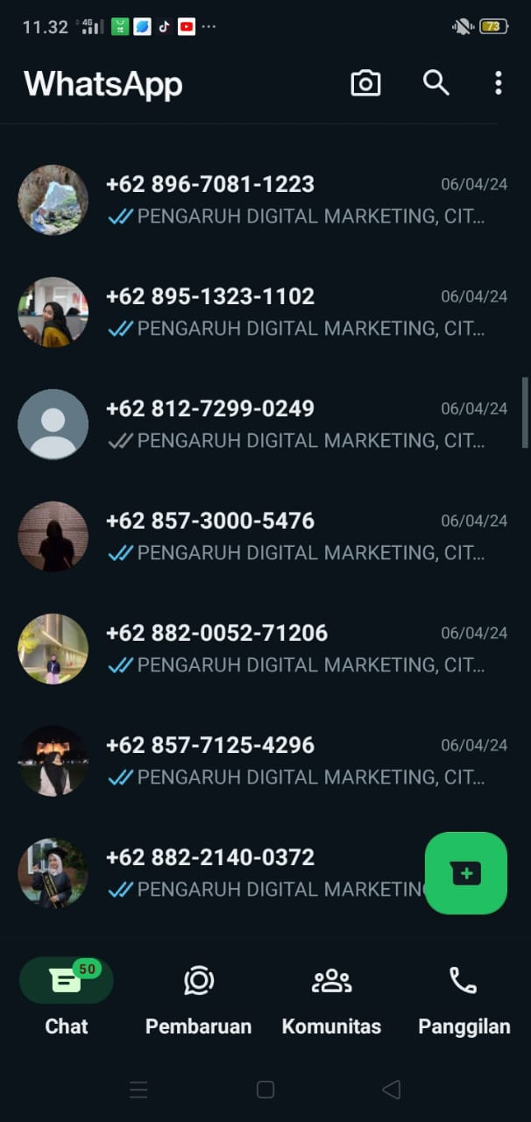 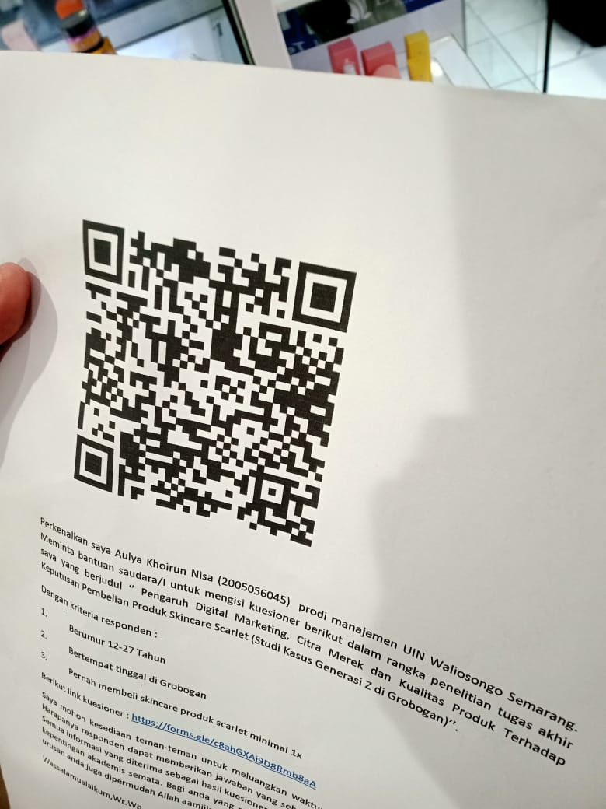

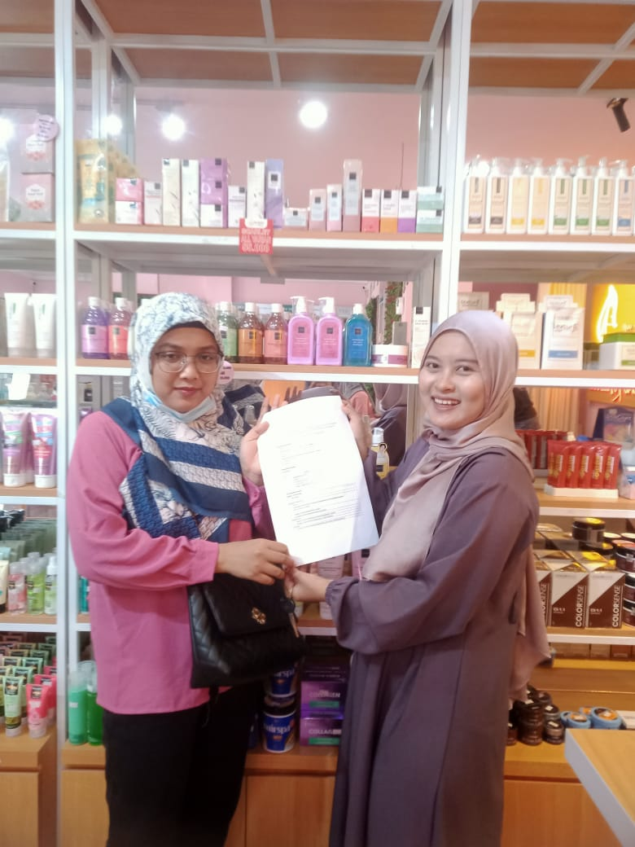

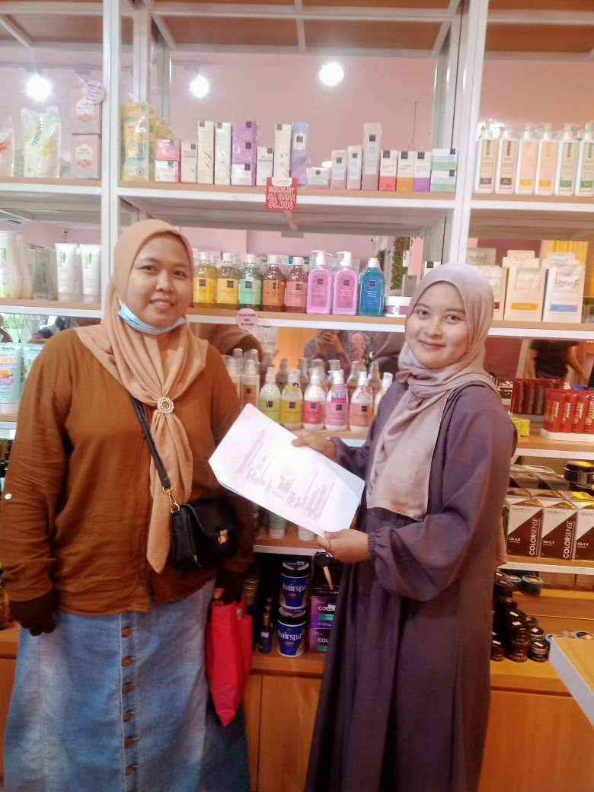

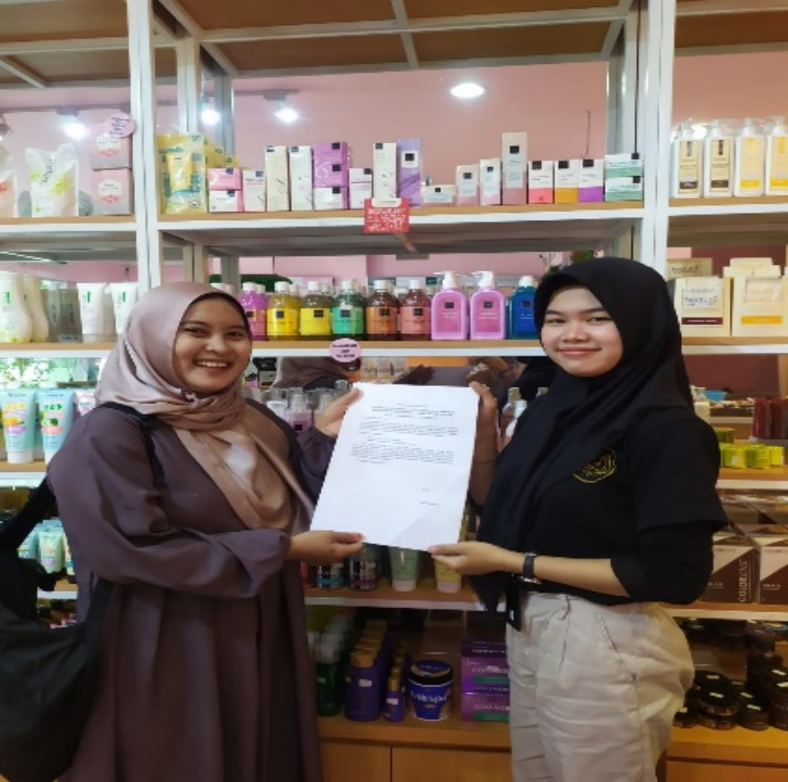

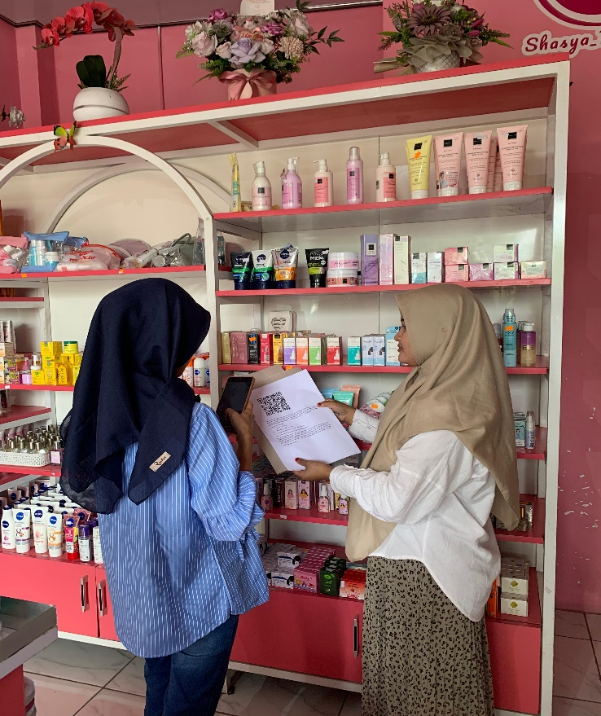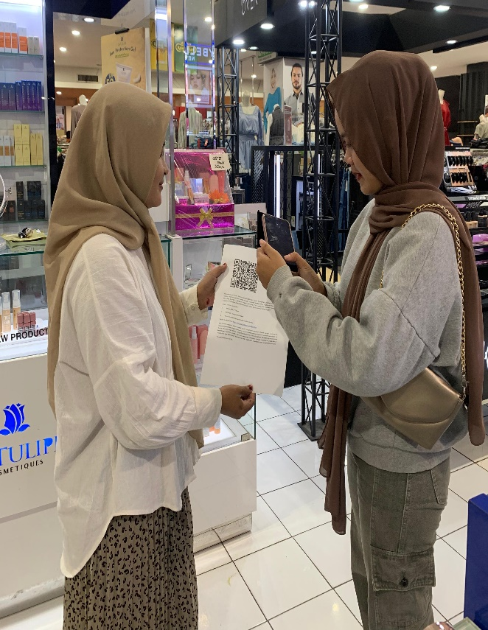

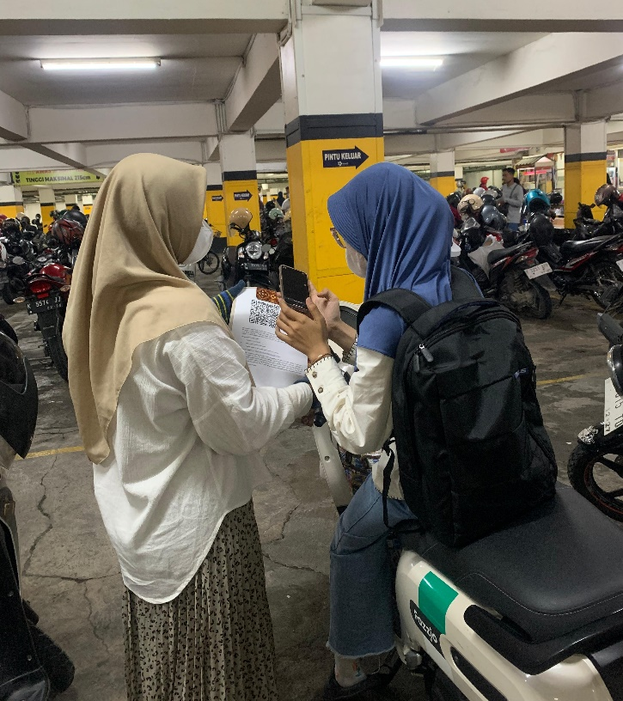

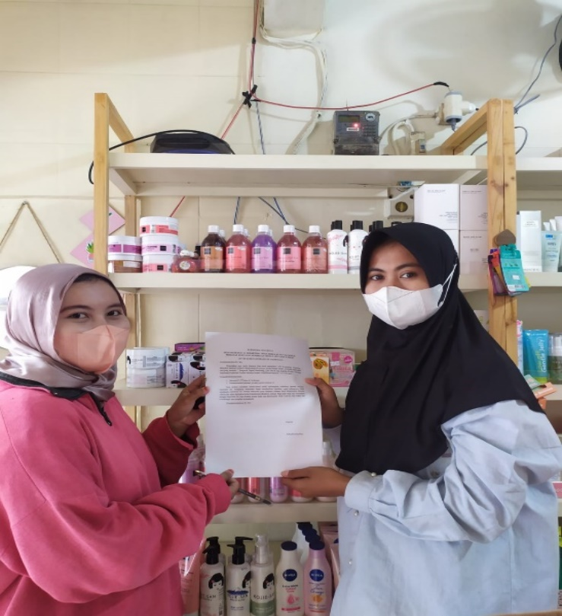

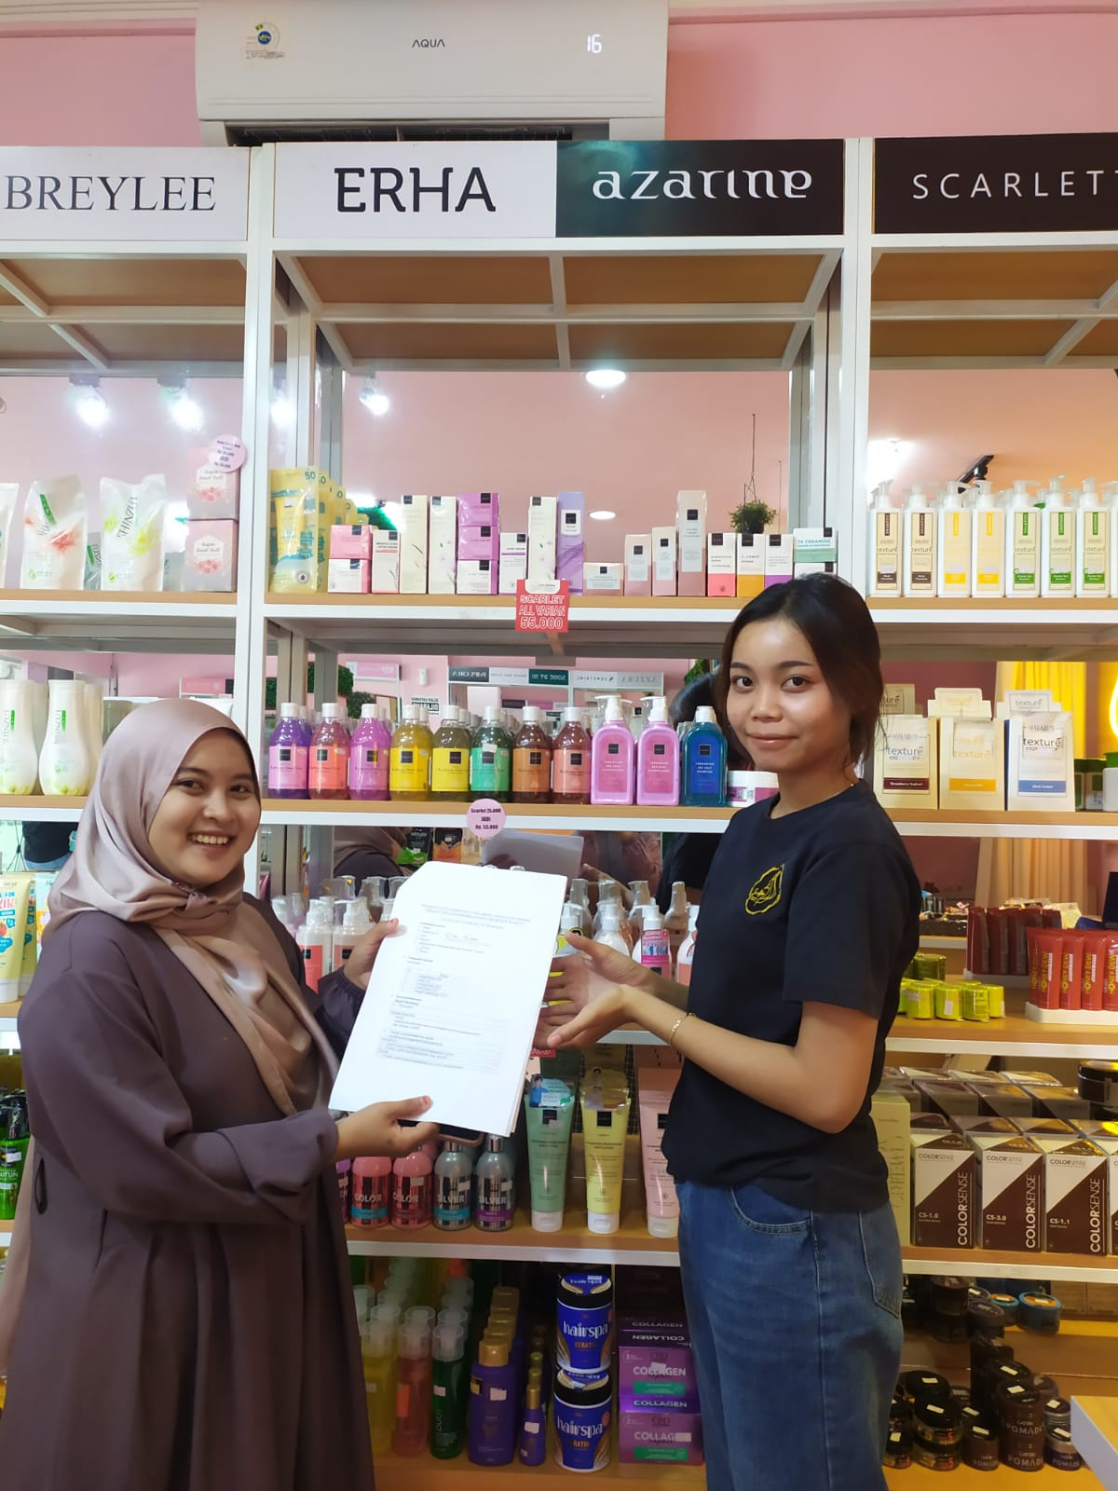 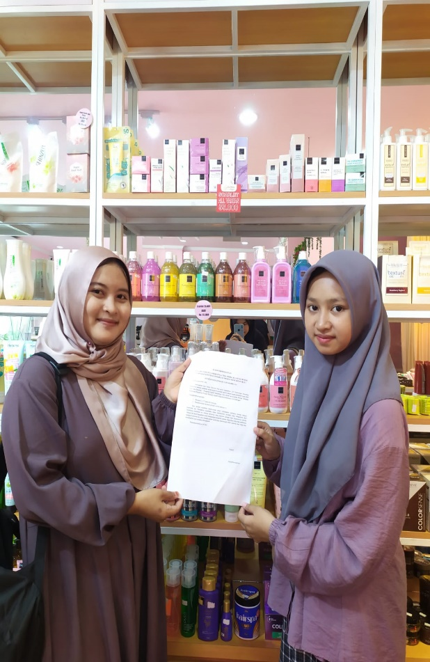

# DAFTAR RIWAYAT HIDUP

Bahwa yang bertanda tangan dibawah ini:

Nama lengkap : Aulya Khoirun Nisa

Tempat, Tanggal Lahir : Grobogan, 5 Juli 2002

Alamat : Dusun Beru RT 03/RW 08, Desa Genengadal

Kec Toroh, Kab Grobogan

Email : [aulyakhoirun050702@gmail.com](mailto:aulyakhoirun050702@gmail.com)

PENDIDIKAN FORMAL

* + 1. TK Dharma Wanita Tahun 2007-2008
    2. SD N 4 Genengadal Tahun 2008-2014
    3. MTS Negeri 1 Grobogan Tahun 2014-2017
    4. MA Negeri Demak Tahun 2017-2020
    5. UIN Walisongo Semarang Tahun 2020-2024

RIWAYAT PENDIDIKAN NON FORMAL

1. Pondok Pesantren Tarbiyatul Mubtadi’in Gubug 2014-2017
2. Pondok Pesantren Al Ishlah Demak 2017-2020
3. Pondok Pesantren Fadhlul Fadhlan Semarang 2021-2024

Demikian Riwayat hidup ini, saya buat dengan sebenar-benarnya untuk digunakan sebagaimana mestinya.

Semarang, 14 Mei 2024

Aulya Khoirun Nisa

1. Dewi Rohaeti And Tiris Sudrartono, "Pengaruh Citra Merek Terhadap Keputusan Pembelian Ulang Produk Hawwa Skincare Di Kabupaten Bandung", *Value*, 2.2 (2021), 1–10 <Https://Doi.Org/10.36490/Value.V2i2.190>.
2. Regina Ramadani Yalanda And Agriani Hermita Sadeli, "Pengaruh Direct Marketing Terhadap Keputusan Pembelian Kopi Arabika Malabar Mountain Coffee", *Performance*, 26.1 (2019), 27 <Https://Doi.Org/10.20884/1.Jp.2019.26.1.1413>.
3. O Rokhman And Others, "Pengaruh Kredibilitas Brand Ambassador Girl Grup Twice, Citra Merek, Kualitas Produk Terhadap Keputusan Pembelian Produk Skincare Scarlett Whitening Pada Mahasiswa FEB UniversitasNasional",*JurnalBerkalaEpidemiologi*,5.1(2020),90–96 <Https://Core.Ac.Uk/Download/Pdf/235085111.Pdf%0Awebsite:
4. Yunita Pratiwi and others, ‘The Influence Of Product Quality, Brand Image, And Social Media Influencers On The Purchasing Decision Of Scarlett Whitening Products On Instagram In DKI Jakarta Pengaruh Kualitas Produk, Citra Merek Dan Social Media Influencer Terhadap Keputusan Pembelia’, *Management Studies and Entrepreneurship Journal*, 4.6 (2023), 8809–17.
5. Rokhman and others.
6. Rokhman and others.
7. Wulansari And Hadisuwarno, “Pengaruh Citra Merek Promosi Dan Persepsi Harga Terhadap Keputusan Pembelian Scarrllet”, Jurnal Cendikia Ilmiah 3.1 (2023) 53-67.
8. Annisah Wulansari and Hariadi Hadisuwarno, ‘Pengaruh Citra Merek, Promosi Dan Persepsi Harga Terhadap Keputusan Pembelian Scarrlet’, *J-CEKI : Jurnal Cendekia Ilmiah*, 3.1 (2023), 53–67 <https://doi.org/10.56799/jceki.v3i1.1853>.
9. KHOERUL ANWAR, ‘Pengaruh Digital Marketing Dan Citra Merek Terhadap Keputusan Pembelian’, *Skripsi*, 2.1 (2021), 1–122.
10. Ibid
11. I Nengah Wirata, ‘Pengaruh Pemasaran Digital Dan Citra Merek Terhadap Keputusan Pembelian In-House Event Di Seminyak, Bali’, *Jurnal Kepariwisataan*, 20.1 (2021), 68–74 <https://doi.org/10.52352/jpar.v20i1.436>.
12. Apjii Rilis and others, ‘Sumber: (Https://Apjii.or.Id/Survei) Gambar 1. 1 APJII Rilis Hasil Survei Pengguna Internet Indonesia Terbaru’, 1–8.
13. Ajeng Kristianti Lawalata and Muhammad Sholeh, ‘Pengaruh Program Literasi Terhadap Minat Baca Dan Prestasi Belajar Siswa Di Smp Islam Al-Azhaar Tulungagung’, *Inspirasi Manajemen Pendidikan*, 7.3 (2019), 2.
14. Chairul Hadinata, ‘Pengaruh Digital Marketing Dan Kualitas Produk Terhadap Keputusan Pembelian’, *SKRIPSI Chairul Hadinata*, 8.5.2017, 2022, 2003–5.
15. Monica Tasya Dotulung, William A Areros, and Lucky F. Tamengkel, ‘Pengaruh Digital Marketing Dan Inovasi Produk Terhadap Keputusan Pembelian Produk Scarlett Whitening Pada Mahasiswa Fakultas Ilmu Sosial Dan Politik Unsrat’, *Productivity*, 4.3 (2023), 371–82.
16. B A B Ii and A Sejarah Scarlett Whitening, ‘Sejarah Scarlett’, 2022.
17. Rusmana Santi Ristauli Hutagaol and Feby Aulia Safrin, ‘Pengaruh Celebrity Endorser Dan Brand Image Terhadap Keputusan Pembelian Pada Produk Scarlett Whitening’, *Journal of Social Research*, 1.7 (2022), 761–72 <https://doi.org/10.55324/josr.v1i7.147>.
18. Dotulung, Areros, and Tamengkel.
19. Alicia Sastra Millenium, I Wayan Suardana, and I Made Kusuma Negara, ‘Pengaruh Digital Marketing Dan Brand Awareness Terhadap Keputusan Pembelian Pada Startup Bike Rental Bananaz Bali’, *Jurnal IPTA*, 9.1 (2021), 173 <https://doi.org/10.24843/ipta.2021.v09.i01.p17>.
20. Nora Pitri Nainggolan, "Pengaruh Brand Image, Promosi Media Sosial,Dan Digital Dan Digital Marketing Terhadap Keputusan Pembelian Di Xes Shoes Indonesia".2022
21. I Ketut Adi Wiranata, Anak Agung Putu Agung, and I Made Surya Prayoga, ‘Pengaruh Digital Marketing, Quality Product Dan Brand Image Terhadap Keputusan Pembelian Roti Di Holland Bakery BatuBulan’, *Jurnal EMAS*, 2.3 (2021), 133–46.
22. Ibid
23. Ibid
24. Nuraemil, ‘Pengaruh Citra Merek Terhadap Keputusan Pembelian Sepeda Motor Merek Vespa Pada PT.Anugerah Aspac Pratama Kota Makkasar’, 2017, 1–91.
25. Ristauli Hutagaol and Safrin.
26. Ristauli Hutagaol and Safrin.
27. Yulianti Wardaningtri And Reyhan Gunaningrat, "Pengaruh Konten Marketing (Instagram), Citra Merek Dan Review Produk Terhadap Keputusan Pembelian Scarlett Whitening", *Manajemen Kreatif Jurnal (MAKREJU)*, 2.1 (2024), 169–80.
28. Wulansari And Hadisuwarno.
29. Christania A.S. Wowor, Bode Lumanuw, and Imelda WJ Ogi, ‘Pengaruh Citra Merek, Harga Dan Gaya Hidup Terhadap Keputusan Pembelian Kopi Janji Jiwa Di Kota Manado’, *Jurnal Emba: Jurnal Riset Ekonomi, Manajemen, Bisnis Dan Akuntansi*, 9.3 (2021), 1058–68.
30. Rokh Eddy Prabowo, Kis Indriyaningrum, And Anggita Dian Setyani, "Pengaruh Citra Merek, Persepsi Harga, Dan Kualitas Produk Terhadap Keputusan Pembelian Sepatu Olah Raga Merek Adidas (Studi Di Kota Semarang)", *Solusi*, 18.4 (2020) <Https://Doi.Org/10.26623/Slsi.V18i4.2846>.
31. Khoerul Anwar, ‘Pengaruh Digital Marketing Dan Citra Merek Terhadap’, *Epub.Imandiri.Id*, 2021.
32. Reina Athira and Wiwik Rachmarwi, ‘Pengaruh Kualitas Produk Dan Harga Terhadap Keputusan Pembelian Pelanggan Ruangopi Galaxy Kota Bekasi’, *Jurnal Manajemen Bisnis Krisnadwipayana*, 8.1 (2020) <https://doi.org/10.35137/jmbk.v8i1.383>.
33. Dwi Agung Wicaksono dkk and Dan Desain Produk Terhadap Keputusan Pembelian Pada Produk Batik Mukti ’ ’Pengaruh Citra Merek (Brand Image), Kualitas Produk, ‘Penerbitan Artikel Mahasiswa’, *E-ISSN: 2599-0578 ISSN: 2598-7496*, 3.1 (2019), 81–89.
34. Athira and Rachmarwi.
35. M. (2017) Nurcahyo, D., & Mathori, "Analisis Pengaruh Kualitas Produk Harga Produk Dan Citra Merek Terhadap Keputusan Pembelian Produk Kecantikan Naavagreen Di Yogyakarta", *Skripsi Stie Widya Wiwaha*, 55, 2018, 1–95.
36. Nurcahyo, D., & Mathori.
37. Wahyu Eka Putry And Yosi Afandy, "Pengaruh Brand Image Dan Kualitas Produk Keputusan Pembelian Produk Scarlett (Study Pada Konsumen Scarlett Whitening)", *Jurnal Aplikasi Bisnis*, 8.2 (2022), 187–92.
38. Anggarini Resti Wulan And Prodi Manajemen, "Dokumen Karya Ilmiah | Skripsi | Prodi Manajemen - S1 | FEB | Udinus | 2016", *Skripsi*, 3, 2016, 0–1.
39. B A B Ii, "Attitudes ( A ) Towards Behavior Subjective Norma ( SN ) Towards Behavior Intention ( I ) Towards Behavior Perceived Behavioral Control", 2020, 18–50.
40. Ibid
41. ‘Rozzi, Muhammad Fahrul, "Pengaruh Faktor Pribadi, Faktor Budaya Dan Faktor Psikologi Terhadap Keputusan Pembelian Baju Import Second Di Lumajang", *Skripsi M.Fahrul Rozzi*, 2020.
42. Ibid
43. Ibid
44. Ibid
45. Ibid
46. Rahman El Junusi, "Digital Marketing During The Pandemic Period ; A Study Of Islamic Perspective", *Journal Of Digital Marketing And Halal Industry*, 2.1 (2020), 15–28.
47. 2 Thandiwe Muzadzi, ‘Pengaruh Digital Marketing Terhadap Tingkat Penjualan Melalui Sosial Media (Studi Kasus Di Kecamatan Bone-Bone)’, *Silviana, Ms (2020) Pengaruh Digital Marketing Terhadap Tingkat Penjualan Melalui Sosial Media (Studi Kasus Di Kecamatan Bone-Bone). Skripsi Thesis, Universitas Muhammadiyah Palopo.*, 66.1997 (2013), 37–39.
48. Muhammad Shulthoni and others, ‘Bagaimana Model Pemasaran Syariah Di Lembaga Keuangan Mikro Islam ?’, 2023, 23–40.
49. "Pengaruh Citra Merek, Harga, Dan Kualitas Produk Terhadap Keputusan Pembelian%0a(Studi Pada Mahasiswa Pengguna Smartphone Merek Xiaomi Di Universitas Trunojoyo Madura)%0awadud Ubaidillah1, Suyono2 Suyono@Trunojoyo.Ac.Id%0A1,2)Fakultas Ekonomi Dan Bisnis,>".
50. Rosidah;., "Pengaruh Harga, Citra Merek, Kualitas Pelayanan Terhadap Keputusan Pembelian Laptop Merek HP" Bab II Landasan Teori’, *Journal Of Chemical Information And Modeling*, 53.9 (2018), 8–24.
51. Ibid
52. Ibid
53. Rosidah;.
54. Dina Damayanti and Edy Purwo Saputro, ‘Pengaruh Kualitas, Harga, Promosi Terhadap Keputusan Pembelian Pada Kedai Kopi Janji Jiwa Di Purwodadi’, *Jurnal Lentera Bisnis*, 12.2 (2023), 508 <https://doi.org/10.34127/jrlab.v12i2.775>.
55. M. (2017) Nurcahyo, D., & Mathori, ‘IE ’, "Analisis Pengaruh Kualitas Pelayanan Pt Kereta Api Indonesia (Pt Kai) Terhadap Kepuasan Konsumen Pada Kereta Api Kelas Eksekutif Taksaka", 55, 2018, 1–95.
56. Damayanti and Saputro.
57. Nurcahyo, D., & Mathori.
58. Alimatuts Satdiah, Elmira Siska, and Natal Indra, ‘Pengaruh Harga Dan Kualitas Produk Terhadap Keputusan Pembelian Konsumen Pada Toko Cat De’lucent Paint’, *CiDEA Journal*, 2.1 (2023), 24–37.
59. Nuraemil.
60. Ibid
61. Fajar Adhitya, ‘Pengaruh Content Marketing , Online Consumer Review Dan Beauty Vlogger Terhadap Keputusan Pembelian Online Produk Hijab Rabbani Pada Generasi z Di Kota Semarang’, *Jurnal Ilmu Manajemen Dan Akuntansi*, 10.02 (2022), 223–38.
62. Ibid
63. Ekky Suti Wibisono, *Pengaruh Kualitas Produk, Harga, Dan Kepuasan Konsumen Terhadap Keputusan Pembelian Konsumen UD. Rizky Barokah Di Balongbendo*, *Journal of Chemical Information and Modeling*, 2019, liii.
64. ANWAR.
65. Muhammad Zidane, ‘Pengaruh Digital Marketing Terhadap Keputusan Pembelian Dengan Harga Sebagai Variabel Mediasi Dalam Perspektif Ekonomi Islam’, *Skripsi Muhammad Zidane*, 2022.
66. “Pengaruh Kualitas Produk Terhadap Keputusan Pembelian Dan (Studi Kasus Pada Konsumen Sabana Desa Waru Induk Di Perumahan Grand Parung, Kabupaten Bogor)” Anteng Gustiana Dewi 2021.
67. Hoda Javadikasgari, Edward G. Soltesz, and A. Marc Gillinov, ‘Surgery for Atrial Fibrillation’, *Atlas of Cardiac Surgical Techniques*, 2018, pp. 479–88 <https://doi.org/10.1016/B978-0-323-46294-5.00028-5>.
68. Pratama Alexandra Engaruh Digital Marketing Dan Kualitas Produk Terhadap Keputusan Pembelian (Studi Kasus Pada Mahasiswa Universitas Muhammadiyah Surakarta Yang Membeli Produk Perawatanskintific). E.Prints Ums (2023). Http://Eprints.Ums.Ac.Id/108771/1/Naspub.Pdf
69. Chairul Hadinata.
70. Feby Sri Yelvita, ‘Pengaruh Brand Image Terhadap Keputusan Pembelian Produk Skincare Ms Glow’, *Skripsi*, 8.5.2017, 2022, 2003–5.
71. C, ‘Pengaruh Citra Merek, Kualitas Produk Dan Harga Terhadap Keputusan Pembelian Produk Merek Eiger (Kajian Pada Mahasiswa Universitas Mercu Buana Yogyakarta)’, *Jurnal Penelitan Ekonomi Dan Bisnis*, 3.2 (2018), 73–83 <https://doi.org/10.33633/jpeb.v3i2.2298>.”Pengaruh Citra Merek, Kualitas Produk Dan Harga Terhadap Keputusan Pembelian Produk Merek Eiger (Kajian Pada Mahasiswa Universitas Mercu Buana Yogyakarta)”. Jurnal Penelitan Ekonomi Dan Bisnis, 3 (2), 2018, Hal: 73 - 83 Http://Www.Jpeb.Dinus.Ac.Id
72. Winata Suryadi And Others, ‘Pengaruh Citra Merek, Harga Dan Kualitas Produk Terhadap Keputusan Pembelian Produk Biskut Khong Guan (Studi Kasus Mahasiswa Universitas Buddhi Dharma Prodi Manajemen)’, *Journal Of Business Theory And Practice*, 10.2 (2021),
73. Salman Farisi, ‘Pengaruh Citra Merek Dan Kualitas Produk Terhadap Keputusan Pembelian Sepatu Adidas Pada Mahasiswa Universitas Muhammadiyah Sumatera Utara’, *The National Conferences Management and Business (NCMAB)*, 2018, 689–705.
74. ‘Dhinaya Dhena,’’Pengaruh Kualitas Produk,Persepsi Harga, Dan Kualitas Pelayanan Terhadap Keputusan Pembelian Ulang Produk Kecantikan’’ (Studi Kasus Pada Pelanggan Navagreen Di Kota Yogyakarta)’, *Skripsi*, 2019.
75. Pratiwi and others.
76. Erika Yulistiara, 'Menurut Perspektif Ekonomi Islam Di Era New Normal Menurut Perspektif Ekonomi Islam’, *Pengaruh Brand Scarlett, Citra Merek, Dan Kualitas Produk Terhadap Keputusan Pembelian Menurut Perspektif Ekonomi Islam Di Era New Normal*'. 2021.
77. Andra Yuna Kurnia, ‘Analisis Pengaruh Digital Marketing, Brand Image, Dan Produk Terhadap Keputusan Pembelian Produk Pixy (Studi Mahasiswa Uin Walisongo)’, 2022.
78. Viedy Virginia Lombok and Reitty L Samadi, ‘Pengaruh Brand Image, Brand Trust Dan Digital Marketing Terhadap Keputusan Pembelian Konsumen Pada Produk Emina (Studi Kasus Pada Mahasiswa Universitas Sam Ratulangi)’, *Jurnal EMBA : Jurnal Riset Ekonomi, Manajemen, Bisnis Dan Akuntansi*, 10.3 (2022), 953 <https://doi.org/10.35794/emba.v10i3.43524>.
79. Putry and Afandy.
80. Dotulung, Areros, and Tamengkel.
81. Refah Raslina Zahra and Eman Sulaeman, ‘Pengaruh Digital Marketing Dan Brand Loyalty Terhadap Keputusan Pembelian Pada Konsumen’, *Jurnal Ilmiah Wahana Pendidikan, Januari*, 9.2 (2023), 485–93.
82. Wadud Ubaidillah “Pengaruh Citra Merek, Harga, Dan Kualitas Produk Terhadap Keputusan Pembelian (Studi Pada Mahasiswa Pengguna Smartphone Merek Xiaomi Di Universitas Trunojoyo Madura).”
83. Vika Puji Astutik and Bambang Sutedjo, ‘Pengaruh Kualitas Produk, Citra Merek , Dan Persepsi Harga Terhadap Keputusan Pembelian Produk Skincare Ms. Glow (Studi Kasus Pada Konsumen Produk Skincare MS. GLOW Di
84. Ibid
85. Athira and Rachmarwi. “Pengaruh Kualitas Produk Dan Harga Terhadap Keputusan Pembelian Pelanggan Ruangopi Galaxy Kota Bekasi 2020.” 10.35137/Jmbk.V8i1.383
86. Ibid
87. Kurnia.
88. ANWAR.
89. Ibid
90. Jesseline Putriana Winkok, William William, And Sherly Joe, "Pengaruh Digital Marketing, Brand Ambassador, Brand Image Terhadap Keputusan Pembelian Whitelab Pada Pengguna Whitelab Kota Medan", *Jurnal Wira Ekonomi Mikroskil*, 13.2 (2023), 126–39 <Https://Doi.Org/10.55601/Jwem.V13i2.1016>.
91. Kurnia.
92. Kurnia.
93. Kurnia.
94. Kurnia.
95. Khoerul Anwar, ‘Pengaruh Digital Marketing Dan Citra Merek Terhadap Keputusan Pembelian (Studi Pada Dealer PT. Permata Motor Karawang)’, *Skripsi*, 2.1 (2021), 1–122 <http://books.google.com.co/books?id=iaL3AAAAQBAJ&printsec=frontcover&dq=intitle:Market+research+in+Practice+inauthor:hague&hl=&cd=1&source=gbs_api%0Apapers3://publication/uuid/4EEA28E9-41A0-4677-9426-7B552915D62F%0Ahttps://doi.org/10.1080/23311886.2019.16>.
96. Amelia Ulfa Rosida and others, ‘ANALISIS PENGARUH DIGITAL MARKETING , GREEN MARKETING , DAN BRAND TRUST TERHADAP KEPUTUSAN PEMBELIAN AIR MINUM DALAM KEMASAN AQUA ( Studi Kasus Mahasiswa Di Kota Semarang )’, 2023.
97. ANWAR.
98. N K Mardiyah, "Pengaruh Harga, Promosi, Citra Merek, Dan Kualitas Produk Terhadap Kepuasan Konsumen Pada Klinik Kecantikan Naavagreen Di Yogyakarta", *Naskah Publikasi Program Studi …*, 2022.
99. Wardaningtri and Gunaningrat.
100. Atina Nuzulia, ‘Gambaran Umum Wilayah Dan Profil Kabupaten Grobogan’, *Angewandte Chemie International Edition, 6(11), 951–952.*, 1967, 5–24.
101. Nuzulia.
102. Kurnia.
103. Kurnia.
104. Rosida and others.
105. Mohamad Trio Febriyantoro and Debby Arisandi, ‘Pemanfaatan Digital Marketing Bagi Usaha Mikro, Kecil Dan Menengah Pada Era Masyarakat Ekonomi Asean’, *JMD: Jurnal Riset Manajemen & Bisnis Dewantara*, 1.2 (2018), 61–76 <https://doi.org/10.26533/jmd.v1i2.175>.